Kiskunfélegyháza Város Önkormányzat Képviselő-testülete

6100 Kiskunfélegyháza, Kossuth u. 1. Tel.: 562-015
_______________________________________________________________________________________

J/55-17/2020.

Kiskunfélegyháza Város Önkormányzat Képviselő-testület

2020. október 21-i ülésének

J E G Y Z Ő K Ö N Y V E

KISKUNFÉLEGYHÁZA VÁROS ÖNKORMÁNYZAT KÉPVISELŐ-TESTÜLETE
J/55-17/2020.

J E G Y Z Ő K Ö N Y V

Készült: 2020. október 21-én Kiskunfélegyháza Város Önkormányzat Képviselő-testületének üléséről.

Ülés helye: Városháza Díszterme

Jelen vannak: Balla László, Bense Zoltán, Csányi József, Gyenes Attila, Horváth Gábor, Horváth Tamás, Kis-Szeniczey Kálmán, Dr. Kiss Ákos Csaba, Kollár László, Dr. Ónodi Izabella, Szabó József, Szamosi Endre Ferenc, Ván Jenő (13 fő) képviselők,

Dr. Faragó Zsolt jegyző, Dr. Füstös Magdolna aljegyző, Rosta Ferenc alpolgármester, Kisné Drubi Anikó pénzügyi osztályvezető, dr. Alács Miklós vagyongazd. osztályvezető, Juhász László városüz. osztályvezető., Ódor László szociális és közfoglalkoztatási osztályvezető, Dr. Gyuricza Gergő fejlesztési csoportvezető, Szatmári Andrea Félegyházi Városfenntartó Nonprofit Kft. ügyvezetője, Abonyi Szilvia pályázó

Távolmaradt képviselő: Nagy Lajos, Dr. Réczi László,

Csányi József polgármester:

Tisztelt Képviselő-testület!
Köszöntöm a mai képviselő-testületi ülésen megjelenteket. Megállapítom, hogy a Képviselő-testület ülése határozatképes, a megválasztott 15 képviselőből 13 fő van jelen.

A mai ülésre kiküldött meghívó 19 napirendi pontot tartalmaz.

Az ülést megelőzően kiosztásra és feltöltésre került a költségvetési rendelet módosításához kapcsolódó kiegészítő anyag.

Új előterjesztéseket osztottunk ki, ill. töltöttünk fel a testületi rendszerbe, 2 új témában.
Kérem, hogy a meghívóban szereplő 7. napirendi pontot követően 8. pontként tárgyalja meg a Képviselő-testület a mélyépítési feladatok tervezésére vonatkozó előterjesztést, a meghívó szerinti 10. napirendi pont után pedig 11. napirendi pontként a dr. Bajzák Háziorvosi Szolgáltató Bt-vel kötött feladat-ellátási szerződés módosítására vonatkozó előterjesztést.

A napirendi pontok számozása ennek megfelelően értelemszerűen változik.

Van-e kérdés, hozzászólás a napirendi pontokat illetően?

Amennyiben nincs, először szavazásra teszem fel az új napirendi pontok felvételét:

Először az Előterjesztés mélyépítési feladatok tervezése tárgyában c. napirendi pontról szavazzunk.

Megállapítom, hogy a Képviselő-testület 13 igen szavazattal a napirendi pont felvételét elfogadja.

Ezt követően a dr. Bajzák Háziorvosi Szolgáltató Bt-vel felnőtt háziorvosi ellátás biztosítására kötött feladat-ellátási szerződés módosítása tárgyában készült előterjesztést teszem fel szavazásra.
Megállapítom, hogy a Képviselő-testület 13 igen szavazattal a napirendi pont felvételét elfogadja.

Szavazzunk a napirendi pontokról összességében az előzőekben felvett napirendi pontokkal együtt.

Megállapítom, hogy a Képviselő-testület 13 igen szavazattal elfogadja a napirendi pontokat és azok sorrendiségét és az alábbi határozatot hozza:

Kiskunfélegyháza Város Önkormányzat Képviselő-testületének
177/2020. (X.21.) önkormányzati határozata
Napirendi pont jóváhagyásáról

H A T Á R O Z A T :

1./ Kiskunfélegyháza Város Önkormányzat Képviselő-testülete a 2020. október 21-i képviselő-testületi ülés napirendi pontját az alábbiak szerint hagyja jóvá:

1. Tájékoztató a folyamatos és lejárt határidejű önkormányzati határozatok végrehajtásáról
2. Előterjesztés a Kiskunfélegyházi Petőfi Sándor Városi Könyvtár magasabb vezetői álláshelyének betöltésére benyújtott pályázatok elbírálása tárgyában
3. Előterjesztés Kiskunfélegyháza településrendezési eszközök részleges módosítási tervének elfogadása tárgyában
4. Előterjesztés települési támogatásokról szóló önkormányzati rendelet módosítása tárgyában
5. Előterjesztés az egészségügyi alapellátások körzeteiről szóló rendelet módosítása tárgyában
6. Előterjesztés folyószámla-hitel rendelkezésre tartásának megszüntetése tárgyában
7. Előterjesztés a Félegyházi Városfenntartó Nonprofit Kft. 2020. évi támogatásának módosítása tárgyában
8. Előterjesztés mélyépítési feladatok tervezése tárgyában
9. Előterjesztés a Mosoly Média Nonprofit Kft. támogatási kérelme tárgyában
10. Előterjesztés Kiskunfélegyháza Város Önkormányzat 2020. évi költségvetési rendeletének módosítására
11. Előterjesztés a Kiskunfélegyházi Polgármesteri Hivatal Alapító Okiratának és Ügyrendjének módosítása tárgyában
12. Előterjesztés a Dr. Bajzák Háziorvosi Szolgáltató Bt-vel felnőtt háziorvosi ellátás biztosítására kötött feladat-ellátási szerződés módosítása tárgyában
13. Előterjesztés a Petőfi Sándor Városi Könyvtár NKA pályázata tárgyában
14. Előterjesztés a Kecskeméti Tankerületi Központtal kötött vagyonhasznosítási szerződés módosítása tárgyában
15. Előterjesztés a Kiskunfélegyháza, Dózsa György utcai szabadidőpark kialakítása tárgyában
16. Előterjesztés a Félegyházi Fejlesztési Nonprofit Kft. vagyonkezelési szerződésének módosítása tárgyában
17. Előterjesztés a Kiskunfélegyházi Városi Sportcsarnok díjtáblázatának módosítása tárgyában
18. Előterjesztés Kiskunfélegyháza Város Önkormányzat és a Kiskunfélegyházi Polgármesteri Hivatal 2020. évi Közbeszerzési Tervének módosítása tárgyában
19. Előterjesztés önkormányzati bérlakások közérdekből történő bérbeadása tárgyában
20. Interpellációk, kérdések
21. Egyebek

2./ Jelen határozat normatív határozat.

Erről értesül:
Képviselő-testület tagjai.

Napirend előtt

Horváth Gábor képviselő:

Tisztelt Képviselő-testület! Nem a napirendi pontokhoz szerettem volna hozzászólni, csak egy olyan gesztust szerettem volna kezdeményezni, ami sajnos önkormányzati dolgozónkkal, Barczikay Gáborral kapcsolatos, aki tragikusan elhunyt. Szeretném, ha a Testület egy perces néma felállással tisztelegne felé.

Csányi József polgármester:

Kérem Önöket legyenek szívesek felállni!

(Egy perces néma tiszteletadás)

1.

Tájékoztató a folyamatos és lejárt határidejű önkormányzati határozatok végrehajtásáról

(Tájékoztató írásban mellékelve)

Előterjesztő: Csányi József polgármester

Csányi József polgármester:

Tisztelt Képviselő-testület! Önök írásban megkapták a tájékoztatót. Van-e kérdés, észrevétel a napirendi ponttal kapcsolatban?

Amennyiben nincs, szavazásra teszem fel a határozat-tervezetet.

Megállapítom, hogy a Képviselő-testület 13 igen szavazattal elfogadja a határozat-tervezetet és az alábbi határozatot hozza:

Kiskunfélegyháza Város Önkormányzat Képviselő-testületének
178/2020. (X.21.) önkormányzati határozata
Tájékoztató a folyamatos és lejárt határidejű önkormányzati
határozatok végrehajtásáról

H A T Á R O Z A T :

Kiskunfélegyháza Város Önkormányzat Képviselő-testülete a 257/2018. (XI.29.), 231/2019. (IX.26.), 128/2020. (VIII.27.), 135/2020. (VIII.27.), 136/2020. (VIII.27.), 137/2020. (VIII.27.), 140/2020. (VIII.27.) 149/2020. (VIII.27.), 152/2020. (VIII.27.), 153/2020. (VIII.27.), 154/2020. (VIII.27.), 162/2020. (IX.24.), 163/2020. (IX.24.), 165/2020. (IX.24.), 166/2020. (IX.24.), 170/2020. (IX.24.) önkormányzati határozatok végrehajtásáról szóló tájékoztatót elfogadja.

Erről értesül:
Polgármesteri Hivatal érintett osztályai
Képviselő-testület tagjai.

2.

Előterjesztés a Kiskunfélegyházi Petőfi Sándor Városi Könyvtár magasabb vezetői álláshelyének betöltésére benyújtott pályázatok elbírálása tárgyában

(Előterjesztés írásban mellékelve)

Előterjesztő: Csányi József polgármester

Csányi József polgármester:

Tisztelt Képviselő-testület! Önök írásban megkapták az előterjesztést. Köszöntöm ülésünkön Abonyi Szilvia pályázót. A pályázatot véleményező 3 tagú szakmai bizottság, továbbá a Művelődési és Szociális Bizottság megismerte a pályázatot és megtárgyalta az előterjesztést. Mindkét bizottság támogatta a pályázó személyét és javasolta a Képviselő-testületnek kinevezését.

Kérdezem a pályázót, szeretné-e kiegészíteni szóban a pályázatát?

Abonyi Szilvia pályázó:

Nem, mindent leírtam a pályázatomban.

Csányi József polgármester:

A Képviselő-testület tagjait kérdezem, hogy kérdésük, észrevételük van-e? Esetleg a pályázóhoz kérdést kívánnak-e intézni?

Amennyiben nem, akkor szavazásra teszem fel a határozat-tervezetet.

Megállapítom, hogy a Képviselő-testület 13 igen szavazattal elfogadja a határozat-tervezetet és megbízza Abonyi Szilviát a Petőfi Sándor Városi Könyvtár igazgatójának 2020. november 1-jétől 2025. október 31-ig szóló határozott időtartamra. Gratulálok és jó munkát kívánok!

Természetesen a leköszönő Igazgató Asszonynak pedig köszönjük az eddigi áldozatos és jó munkáját.

A fenti szavazat értelmében a Képviselő-testület az alábbi határozatot hozza:

Kiskunfélegyháza Város Önkormányzat Képviselő-testületének
179/2020. (X.21.) önkormányzati határozata
Kiskunfélegyházi Petőfi S. Városi Könyvtár magasabb
vezetői álláshelyére Abonyi Szilvia megbízása

H A T Á R O Z A T :

Kiskunfélegyháza Város Önkormányzat Képviselő-testülete a Kiskunfélegyházi Petőfi Sándor Város Könyvtár (6100 Kiskunfélegyháza, Szent János tér 9.) igazgatói feladatai ellátására Abonyi Szilvia, 6100 Kiskunfélegyháza, Darvas tér 11. szám alatti lakosnak 2020. november 1-jétől 2025. október 31-ig szóló határozott időre, munkaviszony keretében magasabb vezetői megbízást ad.
Felelős: Csányi József polgármester

Határidő: 2020. november 1.

Erről értesül:
Abonyi Szilvia 6100 Kiskunfélegyháza, Darvas tér 11.
Petőfi S. Városi Könyvtár
Polgármesteri Hivatal Jegyzői Iroda
Polgármesteri Hivatal Pénzügyi Osztálya
Képviselő-testület tagjai.

3.

Előterjesztés Kiskunfélegyháza településrendezési eszközök részleges módosítási tervének elfogadása tárgyában

(Előterjesztés írásban mellékelve)

Előterjesztő: Csányi József polgármester

Csányi József polgármester:

Tisztelt Képviselő-testület! Önök írásban megkapták az előterjesztést, amelyet a Városüzemeltetési és Környezetvédelmi Bizottság a Jogi Bizottság és a Gazdasági Bizottság megtárgyalt és támogatott. Az előterjesztés két határozat-tervezetet és egy rendelet-tervezetet tartalmaz, amelyeket külön-külön teszek fel szavazásra.

Tájékoztatom Önöket, hogy a Jogi Bizottság és a Gazdasági Bizottság is támogatta a Helyi Építési Szabályzat módosítására tett javaslatot, amely szerint a Bankfalu városrészben ismert gyurgyalag fészektelep biztosításához kijelölt 5637/159, 5637/162, valamint 5637/163 hrsz-ú ingatlanok közül - a Kiskunsági Nemzeti Park egyetértésével – a 5637/163 hrsz-ú ingatlan kikerülne az építési tilalom hatálya alól. Az említett területről elmondható, hogy az olyan mértékben erodálódott, hogy jelen állapotában nem alkalmas a fészkelésre, költőüreg nincs az ingatlan területén. A fentiek alapján az 5637/163 hrsz-ú ingatlanra vonatkozó korlátozás feloldása természetvédelmi szempontból elfogadható volt a Nemzeti Park részéről.
A rendelet-módosítást tehát azzal teszem fel szavazásra, hogy a 8. § kiegészül egy (2) bekezdéssel, miszerint „E rendelet hatályba lépésével egyidejűleg hatályát veszíti a Kiskunfélegyháza belterület 5637/163 helyrajzi számú telkére vonatkozó építési tilalom.”

Van-e kérdés, észrevétel a napirendi ponttal kapcsolatban?

Kollár László képviselő:

A napirend második oldalán a 2. helyszínnél a Kiskun Farm Kft. állandó állattartó telepe mellett található bővítési területen hígtrágyatárló létesítéssel kapcsolatosan a Városüzemeltetési Bizottság ülésén már tárgyaltuk, hogy némi aggályt kelt ennek a létesítménynek a jövőben való megvalósulása, hiszen ez igen komoly rizikóval jár és nekünk most van itt lehetőségünk döntést hozni, támogatni vagy elutasítani ezt a lépést. Későbbiekben a szakhatósági eljárások során már nem önkormányzatunk által felügyelten, hanem a Kormányhivatal hatálya alá tartozó intézkedés lesz majd ennek az engedélyezése, illetve leellenőrzése. Annyi talán, ami optimizmusra ad okot, hogy már van egy ilyen nyitott hígtrágyatárolójuk és azzal sincs jelenleg gond. Bízunk benne, hogy ez így is lesz és a jövőben nem kell azzal számolni, hogy az uralkodó északi szél irányban lévő hígtrágyatároló esetleg bűzzel vagy léggyel árasztja el a várost. Erre szerettem volna csak fölhívni a figyelmet.

Csányi József polgármester:

Amennyiben nincs további kérdés, javaslat, szavazások következnek:

Az I. határozat-tervezetet teszem fel szavazásra, a településszerkezeti terv módosítására vonatkozóan.

Megállapítom, hogy a Képviselő-testület 13 igen szavazattal elfogadja az I. határozat-tervezetet.

A II. határozat-tervezet a Helyi Építési Szabályzat 1. Függelékének megállapításáról.

Megállapítom, hogy a Képviselő-testület 13 igen szavazattal elfogadja a II. határozat-tervezetet.

A határozatokat követően a Helyi Építési Szabályzatról szóló rendelet módosítását teszem fel szavazásra az elhangzott kiegészítéssel együtt.

Megállapítom, hogy a Képviselő-testület 13 igen szavazattal elfogadja a rendelet-tervezetet a kiegészítéssel együtt.

A fenti szavazatok értelmében a Képviselő-testület az alábbi határozatokat hozza és rendeletet alkotja:

Kiskunfélegyháza Város Önkormányzat Képviselő-testületének
180/2020. (X.21.) önkormányzati határozata
Településszerkezeti terv módosításáról

H A T Á R O Z A T :

Kiskunfélegyháza Város Önkormányzat Képviselő-testülete a melléklet szerint módosítja Kiskunfélegyháza Város 7/2019. (II.6.) önkormányzati határozattal elfogadott településszerkezeti tervét.

Felelős: Csányi József polgármester a módosított szerkezeti terv megvalósításáért
Schulcz Péter önkormányzati főépítész a szerkezeti terv megvalósításával kapcsolatos szakmai munka koordinálásáért.

Határidő: 2020. december 31.

Erről értesül:
Újlépték Bt.
Schulz Péter városi főépítész
Polgármesteri Hivatal Pénzügyi Osztálya
Képviselő-testület tagjai.

Kiskunfélegyháza Város Önkormányzata 180/2020. (X.21.) határozatának melléklete:

Településszerkezeti terv módosítás leírása
(Megjegyzés: a szerkezeti tervi ábrákon sraffozás és betűjelek mutatják a rendeltetésváltozás helyét és tartalmát. Ezek a jelölések a jóváhagyott egységes szerkezetű tervlapon már nem fognak szerepelni)
- Má jelű mezőgazdasági területből Eg jelű gazdasági erdőterületbe kerül át a 0364/78 helyrajzi számú telek, 3,2 hektár.
Módosított Településszerkezeti terv (Tszt-1) részlete – 5-ös számú főút É-i szakasza mentén
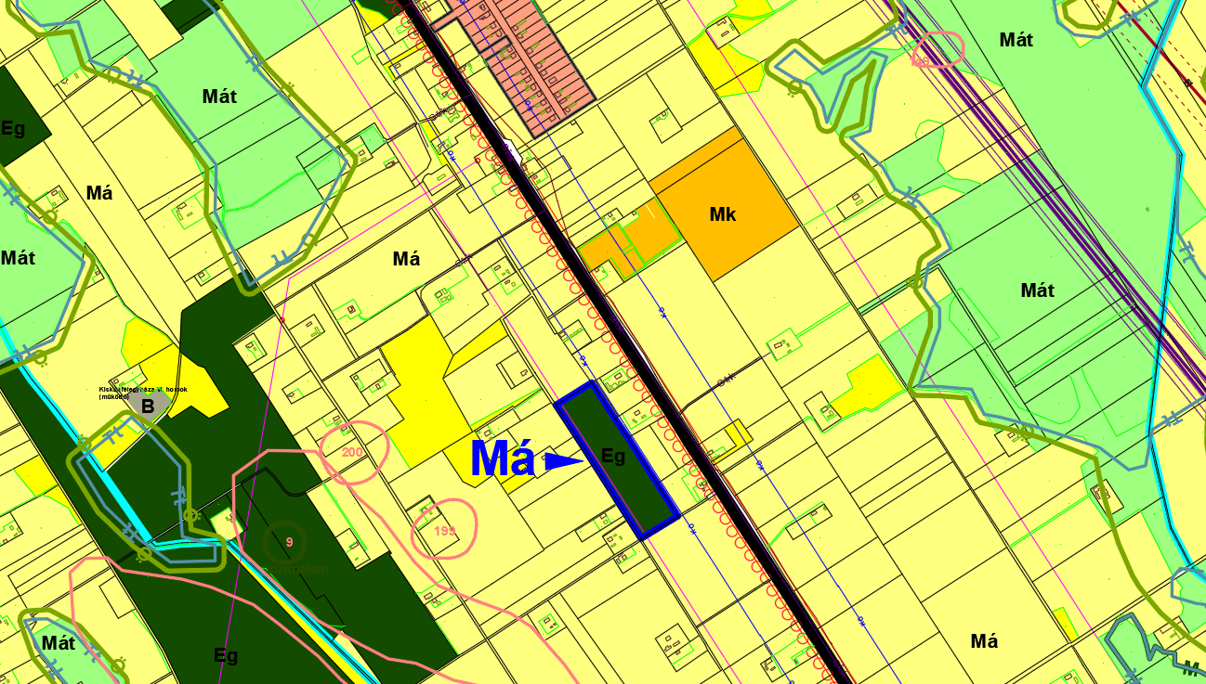
Indoklás: A területen erdőtelepítés valósulhat meg, pályázati támogatással. A keletkező erdősáv tájképi, környezetvédelmi szempontból kedvező, a változás növeli a város biológiai aktivitás-értékét.
- Má jelű általános és Mk jelű kertes mezőgazdasági területből Kmü jelű mezőgazdasági üzemi területbe (2,7 hektár) és Ev jelű erdőterületbe (0,8 hektár) kerül át a 0348/16 és 0348/19 helyrajzi számú telek.
Módosított Településszerkezeti terv (Tszt-1) részlete – 5-ös számú főút É-i szakasza és a 140. számú vasútvonal között
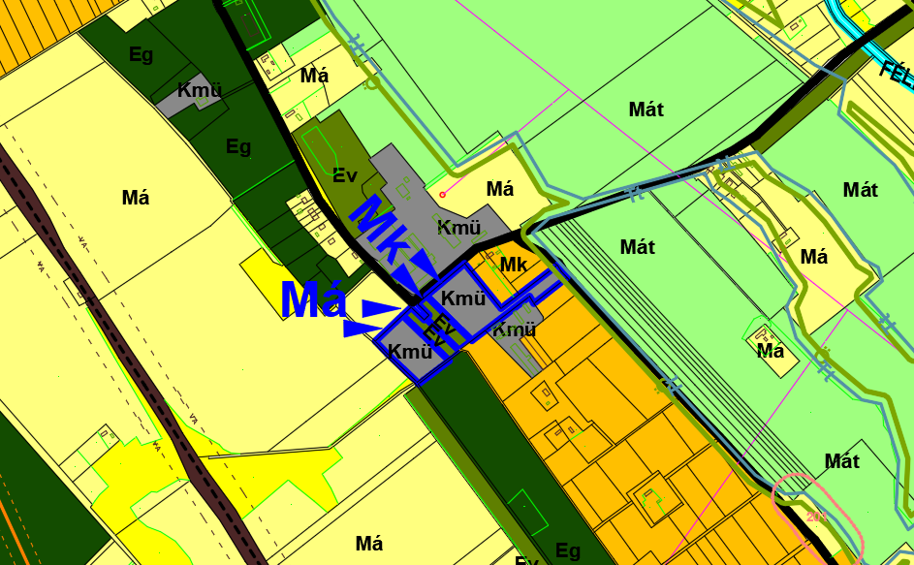
Indoklás: A változtatás révén bővülhet és korszerűsödhet a Kiskun Farm Kft. meglévő állattartó telepe, a gazdaságfejlesztés kedvező foglalkoztatási hatásokkal járhat, az iparűzési adóbevétel növekedhet.
- Gksz jelű kereskedelmi szolgáltató gazdasági terület helyett K-Hon jelű beépítésre szánt különleges honvédelmi, katonai és nemzetbiztonsági célra szolgáló terület kategóriába kerül a 0650/62 helyrajzi számú telek (6,6 hektár), és Má jelű általános mezőgazdasági terület kategóriába kerül a 0650/64 helyrajzi számú telek (1,1 hektár). A honvédségi terület körül 100 m védőtávolság lesz érvényes.
Módosított Településszerkezeti terv (Tszt-1) részlete – 5-ös számú főút és 451. számú főútvonal csomópontjánál

Módosított Településszerkezeti terv (Tszt-2) részlete – 5-ös számú főút és 451. számú főútvonal csomópontjánál
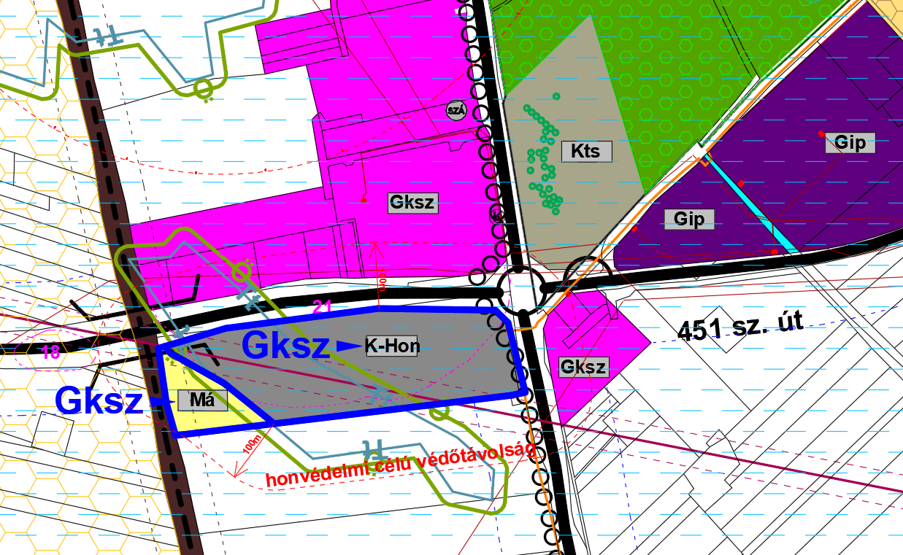
Indoklás: A változtatás a tényleges területhasználatot követi le. A módosítás megfelel a Honvédelmi Minisztérium Hatósági Főosztálya 2934-3/2020/h számú levelében szereplő előzetes adatszolgáltatásnak.
- Kmü jelű mezőgazdasági üzemi terület besorolásba kerül át a 028/76 helyrajzi számú telek egy része (0,9 hektár) Ev jelű védelmi erdőterületből, és a 028/70 helyrajzi számú telek egy része (0,3 hektár) Má jelű általános mezőgazdasági területből.
Módosított Településszerkezeti terv (Tszt-1) részlete – Csanyi út külterületi szakaszán
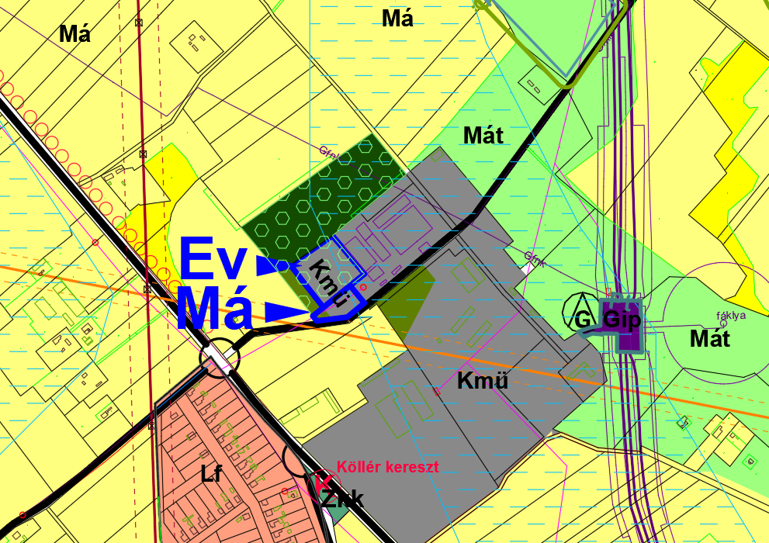
Indoklás: A változtatás révén bővülhet és korszerűsödhet az NT-Agro Kft. meglévő mezőgazdasági üzeme, a gazdaságfejlesztés kedvező foglalkoztatási hatásokkal járhat, az iparűzési adóbevétel növekedhet.
- Sp jelű beépítésre szánt sportterületből Gksz jelű kereskedelmi szolgáltató gazdasági területbe kerül át a Molnártelepen, külterületi fekvésben lévő, 0461/9 helyrajzi számú Vasutas SK sportpályájának (kb. 1,9 hektár) a K-i része (0,3 hektár.
Módosított Településszerkezeti terv (Tszt-2) részlete – Molnártelep városrész
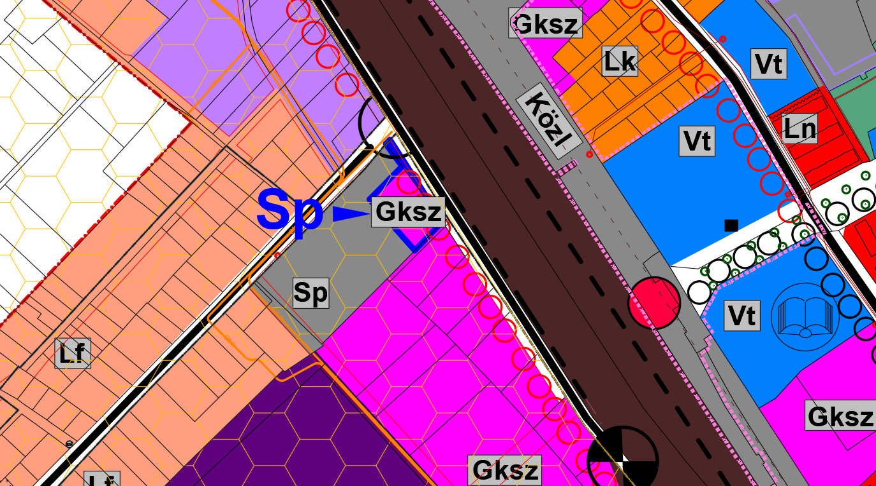
Indoklás: A sporttelep működéséhez nem szükséges, ezért értékesített telekrészen asztalosüzem jöhet létre, a gazdaságfejlesztés kedvező foglalkoztatási hatásokkal járhat, az iparűzési adóbevétel növekedhet.
- A Jász-Nagykun-Szolnok Megyei Kormányhivatal Hatósági Főosztály Bányászati Osztály 2020. évi adatszolgáltatása szerint feltüntetésre kerül a Pusztaszer – szénhidrogén koncessziós terület határa:

Indoklás: Az igazgatási terület déli határát érinti az új koncessziós terület, amelynek jelölése szükséges.
- A Bács-Kiskun Megyei Kormányhivatal Építési és Örökségvédelmi Főosztály Építésfelügyeleti és Örökségvédelmi Osztály 2020. évi adatszolgáltatása szerint a 9. és 24. sorszámú régészeti lelőhely lehatárolása módosul:

Indoklás: A régészeti lelőhelyeket célszerű a legfrissebb nyilvántartási adatok szerint ábrázolni.
- Az országos területrendezési tervben szereplő övezetek feltüntetésre kerülnek az alábbi jelmagyarázat szerint:
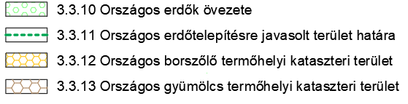
Indoklás: Az övezetek ábrázolását jogszabály írja elő.
- Az országos és térségi jelentőségű utak, vasutak, kerékpárutak, villamosenergia-, és szénhidrogén-vezeték nyomvonalak és belvízcsatornák megnevezése az országos és megyei területrendezési terveknek megfelelően kiegészül.
Indoklás: Az infrastruktúra-elemek megnevezésében jelezni szükséges az országos, vagy térségi jelentőséget.

- Helyi jelentőségű védett érték ábrázolás megszüntetése Kiskunfélegyháza Város Önkormányzat Képviselő-testületének Kiskunfélegyháza településképének védelméről szóló 12/2018. (IV.26.) önkormányzati rendelete szerint
Megszűnő helyi értékvédelemmel érintett épületek
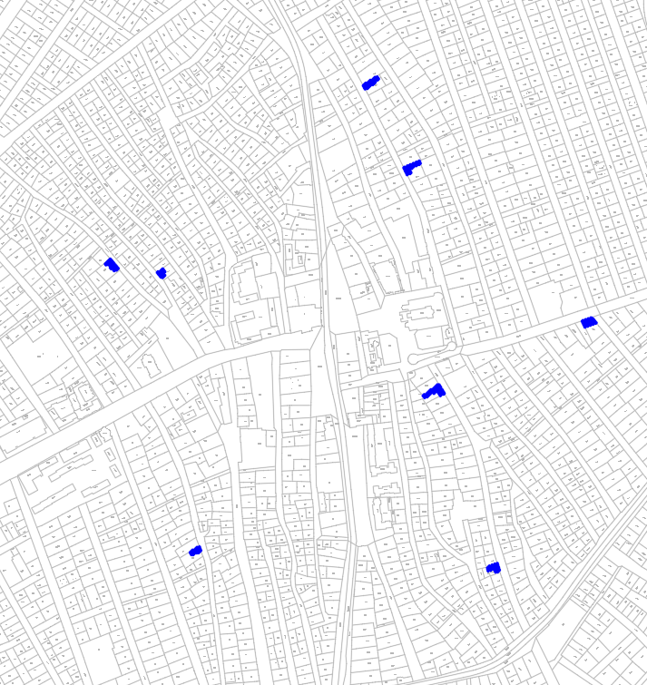

Kiskunfélegyháza Város Önkormányzat Képviselő-testületének
181/2020. (X.21.) önkormányzati határozata
Kiskunfélegyháza Város Helyi Építési Szabályzatáról
szóló 2/2019. (II.7.) önkormányzati rendelet 1. Függeléknek
jóváhagyásáról

H A T Á R O Z A T :

Kiskunfélegyháza Város Önkormányzat Képviselő-testülete a melléklet szerint megállapítja a Kiskunfélegyháza Város Helyi Építési Szabályzatáról szóló 2/2019. (II. 7.) önkormányzati rendelet 1. Függelékét.

Felelős: Csányi József polgármester

Határidő: 2020. december 31.

Erről értesül:
Újlépték Bt.
Schulz Péter városi főépítész
Polgármesteri Hivatal Pénzügyi Osztálya
Képviselő-testület tagjai.

Kiskunfélegyháza Város Önkormányzata 181/2020. (X.21.) határozatának melléklete:

1. Függelék a 2/2019. (II.7.) önkormányzati rendelethez:

Honvédelmi célú védőterületre vonatkozó szakhatósági előírások

A Honvédelmi Minisztérium szakhatósági szervezete, mint szakhatóság, az építési engedélyezési eljárások keretén belül, egyedileg vizsgálja az építmények elhelyezésének feltételeit a különleges honvédelmi, katonai és nemzetbiztonsági célra szolgáló övezet védelmére a szabályozási tervben kijelölt honvédelmi célú védőterületen (jelmagyarázat 5.17 pont).

Kiskunfélegyháza Városi Önkormányzat Képviselő-testületének
28/2020. (……...) önkormányzati rendelete
a
Kiskunfélegyháza Város Helyi Építési Szabályzatáról szóló
2/2019. (II. 7.) önkormányzati rendelet módosításáról

Kiskunfélegyháza Város Önkormányzat Képviselő-testülete az épített környezet alakításáról és védelméről szóló 1997. évi LXXVIII. törvény 62. § (6) bekezdés 6. pontjában kapott felhatalmazás alapján, a Magyarország helyi önkormányzatairól szóló 2011. évi CLXXXIX. törvény 13. § (1) bekezdés 1. pontjában, valamint az épített környezet alakításáról és védelméről szóló 1997. évi LXXVIII. törvény 13. § (1) bekezdésében meghatározott feladatkörében eljárva, a településfejlesztési koncepcióról, az integrált településfejlesztési stratégiáról és a településrendezési eszközökről, valamint egyes településrendezési sajátos jogintézményekről szóló 314/2012. (XI. 8.) Korm. rendelet 28. § (1) bekezdésében és 9. mellékletében biztosított véleményezési jogkörében eljáró államigazgatási szervek, Kiskunfélegyháza Város igazgatási területével határos települések önkormányzatai és a Bács-Kiskun Megyei Önkormányzat, továbbá a Kiskunfélegyháza Város településfejlesztési, településrendezési és településképpel kapcsolatos feladataival összefüggő partnerségi egyeztetés szabályairól szóló 11/2017.(III.30.) önkormányzati rendelet szerint a társadalmi egyeztetésbe bevont Partnerek, valamint Kiskunfélegyháza Város Önkormányzata Képviselő-testületének Gazdasági Bizottsága véleményének kikérésével, a következőket rendeli el:

1. §
Kiskunfélegyháza Városi Önkormányzat Képviselő-testületének 2/2019. (II. 7.) önkormányzati rendelete (továbbiakban: HÉSZ)
a) 1. melléklete az e rendelet 1. mellékletében foglalt rendelkezésekkel módosul.
b) 2. melléklete az e rendelet 2. mellékletében foglalt rendelkezésekkel módosul.
c) 3. melléklete az e rendelet 3. mellékletében foglalt rendelkezésekkel módosul.
d) 4. melléklete az e rendelet 4. mellékletében foglalt rendelkezésekkel módosul.
2. §
A HÉSZ 5. § (1) bekezdése első mondata helyébe a következő rendelkezés lép:
„A szabályozási terven lehatárolt Belvízzel erősen vagy közepesen veszélyeztetett területen (ATIVÍZIG-adat) (jelmagyarázat 5.9 pont) az épület huzamos emberi tartózkodásra szolgáló részének földszinti padlószintje a telek előtti járda-, vagy útburkolat, ezek hiányában a csatlakozó rendezett terep szintjéhez képest legalább 45 cm-rel magasabban épüljön.”
3. §
A HÉSZ 20. alcíme helyébe a következő alcím lép:
„Beépítésre szánt különleges építési övezetek (Sp-1, Hull-1, K-Hon-1, Közl-1, Közl-2, T-1, Kmü-1, Keb-1, Keü-1, Keü-2, Kke-1, Kpi-1, Kpk-1, Kpk-2, Kse-1, Ksz-1) részletes előírásai”
4. §
A HÉSZ 20. §-a kiegészül az (1a) bekezdéssel:
„(1a) a) A „K-Hon-1” jelű különleges honvédelmi, katonai és nemzetbiztonsági célra szolgáló övezetben a honvédelmi feladatok ellátását biztosító építmények, honvédelmi, katonai és nemzetbiztonsági célú létesítmények, valamint az ezeket kiszolgáló építmények helyezhetők el.
b) A „K-Hon-1” jelű övezet körül kijelölt 100 m széles honvédelmi célú védőterület (jelmagyarázat 5.17 pont) határán belül folytatott bármely tevékenység esetében biztosítani kell az a) pontban foglalt övezet korlátozásmentes működését.”
5. §
A HÉSZ 20. §-a kiegészül az (7a) bekezdéssel:
„(7a) A „Keü-2” jelű különleges egészségügyi-gyógyászati-idegenforgalmi övezetben elhelyezhetők szociális, egészségügyi létesítmények, bölcsőde, a gyógy-idegenforgalom építményei, a gyógyászathoz kapcsolódó sportlétesítmények és a szállás jellegű épületek.”
6. §
A HÉSZ
a) 1. § a) pontjában az „SZ-1 jelű” szövegrész helyébe az „SZ-1/M jelű”,
b) 1. § b) pontjában az „SZ-2 jelű” szövegrész helyébe az „SZ-2/M jelű”,
szöveg lép.
7. §
Hatályát veszíti a HÉSZ
a) 7. § (5) bekezdése,
b) 10. § (4) bekezdésének f) pontjában a „legmagasabb pontja nem haladhatja meg a 4,5 métert” szövegrész,
c) 21. § (2) bekezdése.
8. §
(1) E rendelet a kihirdetése napját követő napon lép hatályba, rendelkezéseit alkalmazni kell a hatályba lépéskor első fokon el nem bírált ügyekben is, amennyiben azok az építtető számára kedvezőbbek.
(2) E rendelet hatályba lépésével egyidejűleg hatályát veszíti a Kiskunfélegyháza belterület 5637/163 helyrajzi számú telkére vonatkozó építési tilalom.

1. Melléklet a 28/2020. (…...)) önkormányzati rendelethez
SZ-1 SZABÁLYOZÁSI TERV MÓDOSÍTÁSAI
- Eg gazdasági erdőövezet kijelölés 5. számú főút északi szakasza mellett
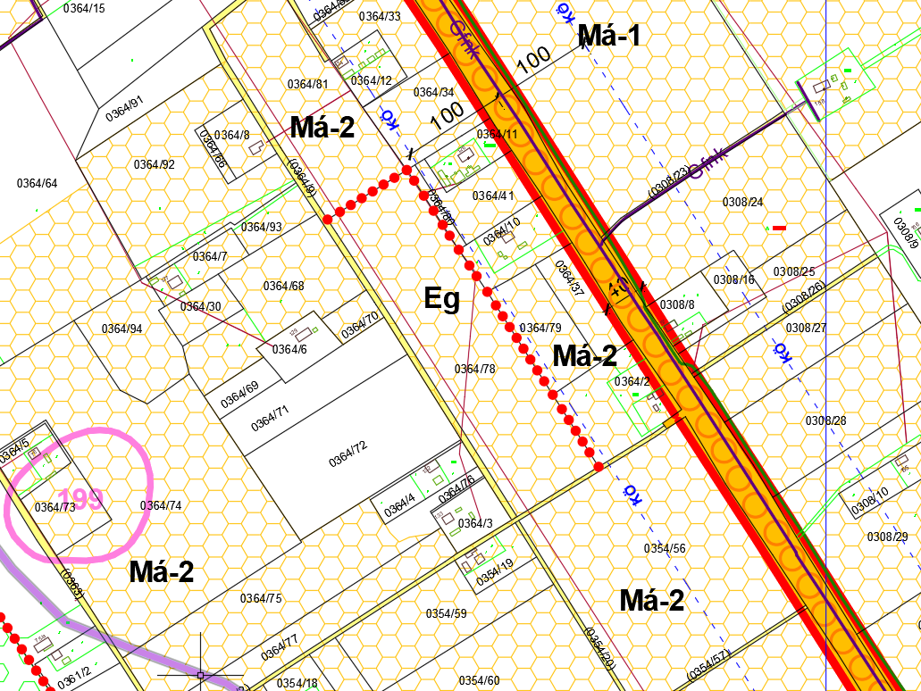

- Kmü-1 különleges övezet kijelölés Kiskun Farm Kft major mellett
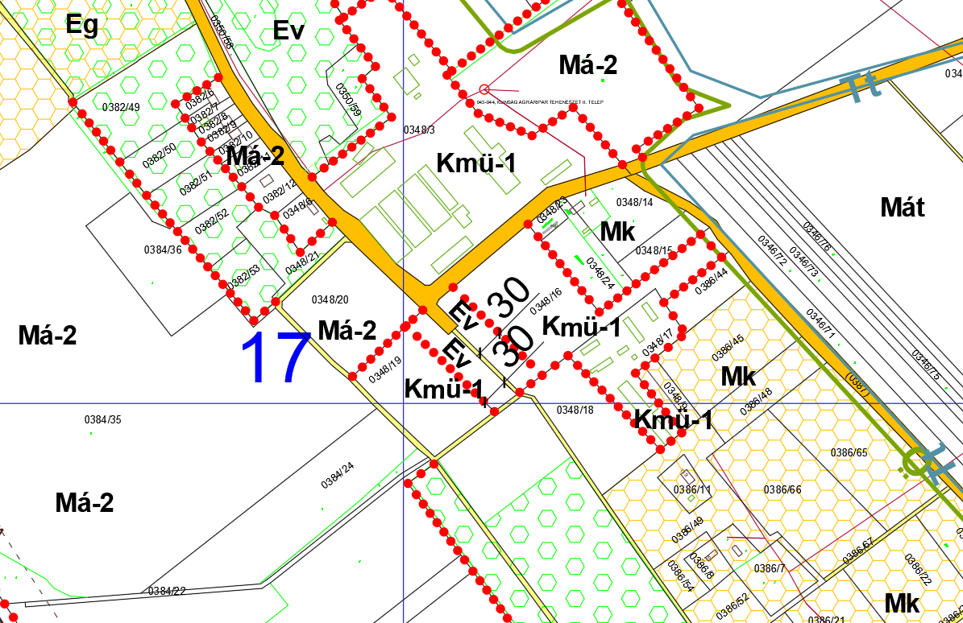

- Honvédelmi célú védőtávolság jelölése 5. és 451. számú főutak mellett
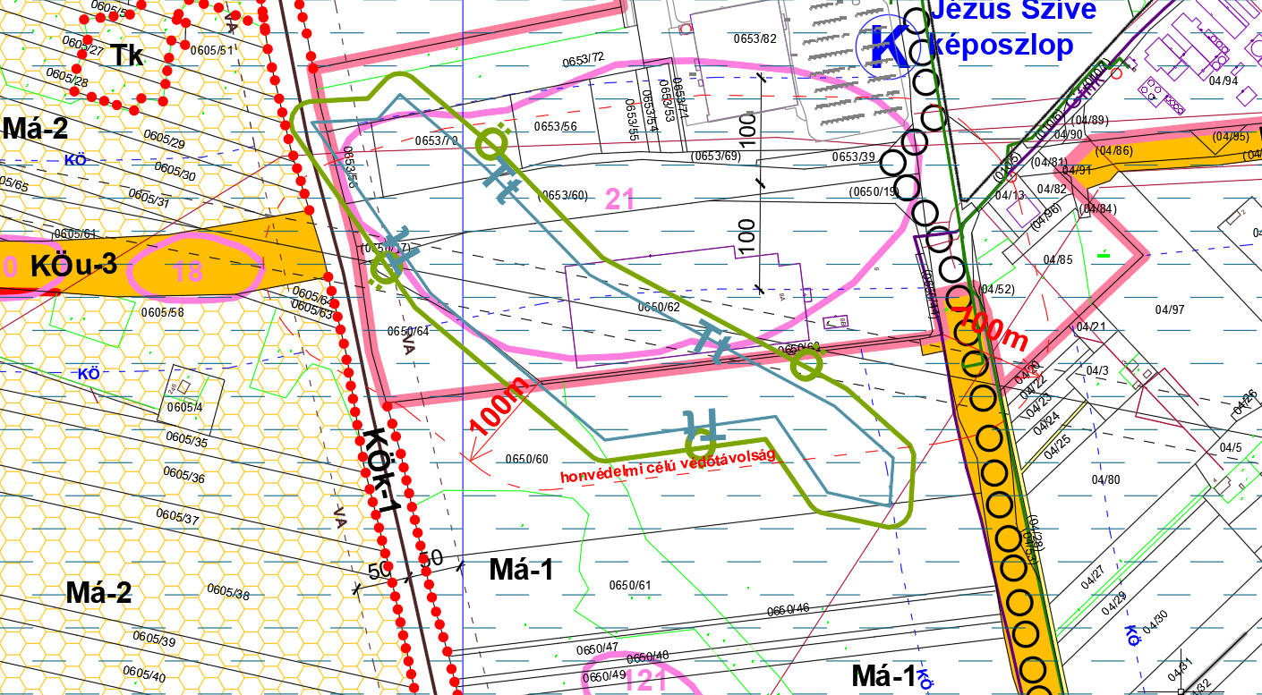

- Kmü-1 különleges övezet kijelölés NT-Agro Kft major mellett
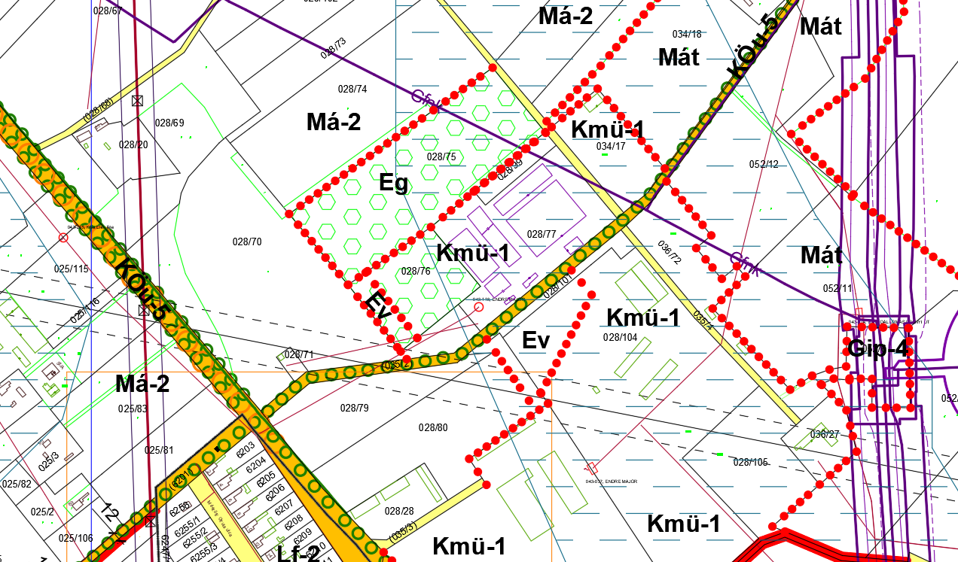

- Kmü-2 különleges övezet kijelölés FBZ Hungária Kft. majorban
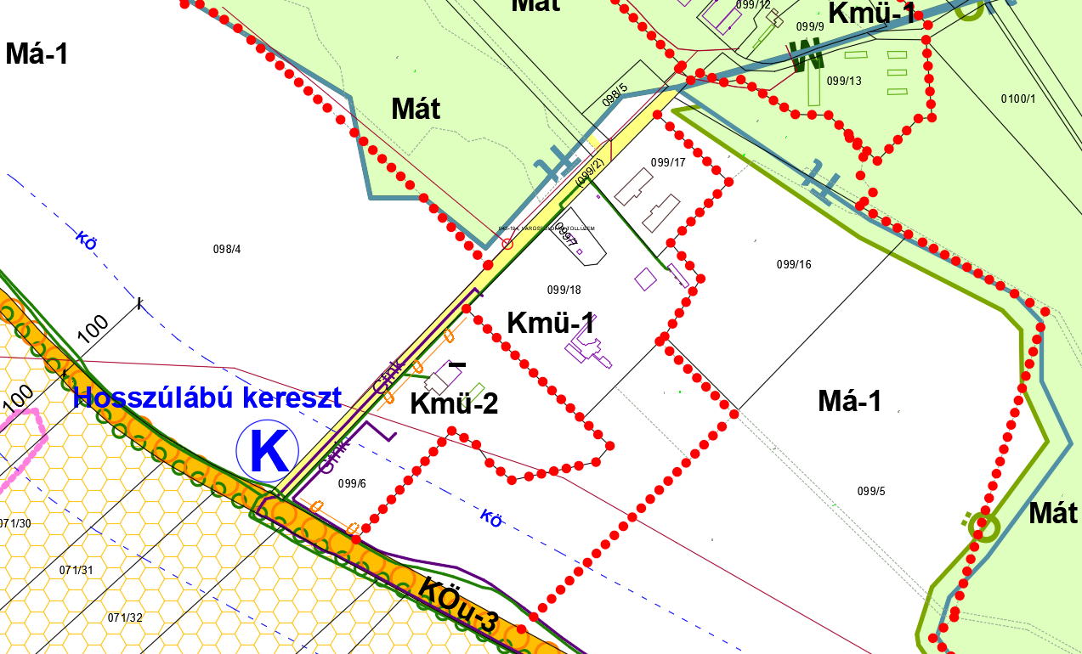

- „Pusztaszer – szénhidrogén” koncessziós terület határának jelölése

- 9. és 24. sorszámú régészeti lelőhelyek ábrázolásának módosítása
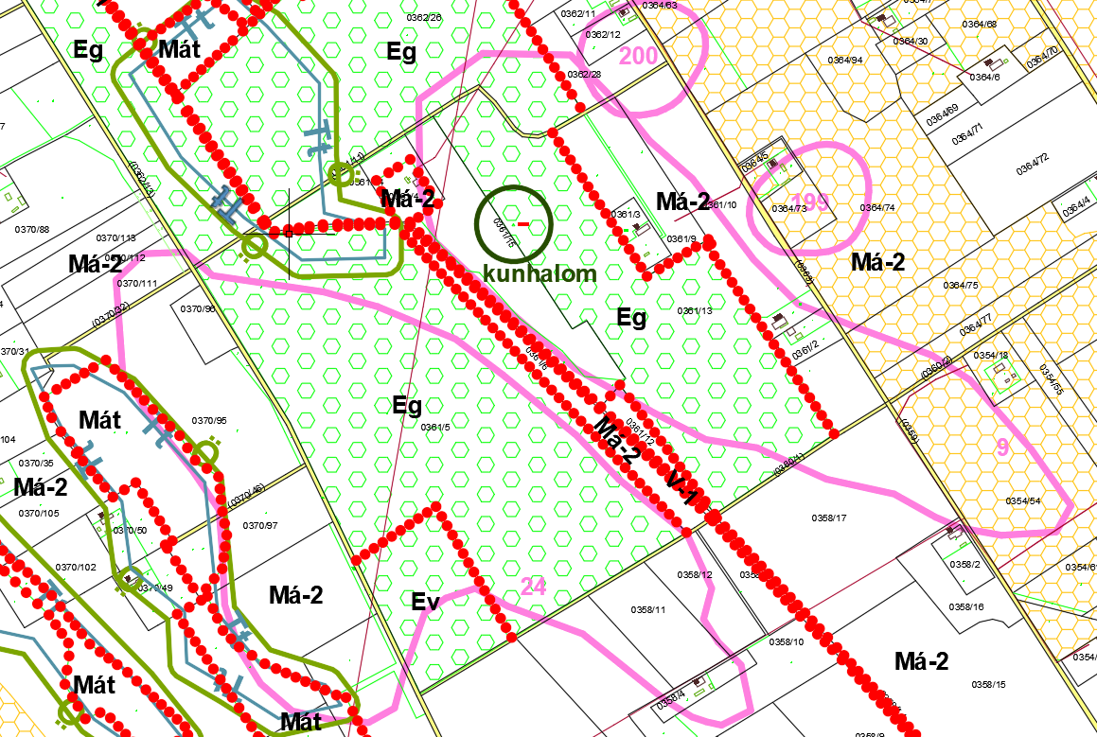
- Országos övezet ábrázolása – erdők övezete
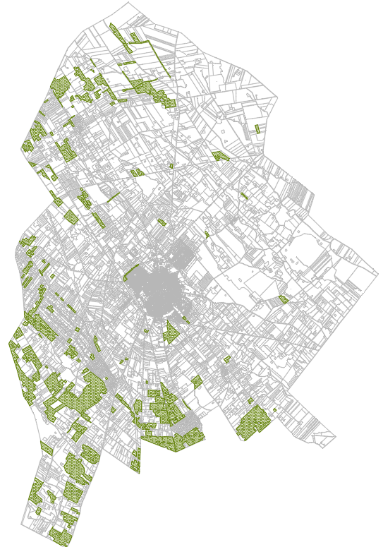

- Országos övezet ábrázolása – erdőtelepítésre javasolt terület övezete
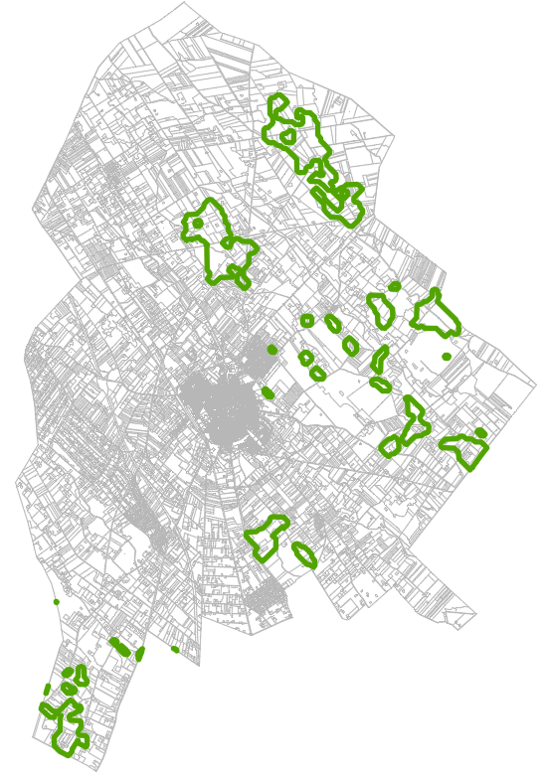
- Országos övezet ábrázolása – borszőlő termőhelyi kataszteri terület
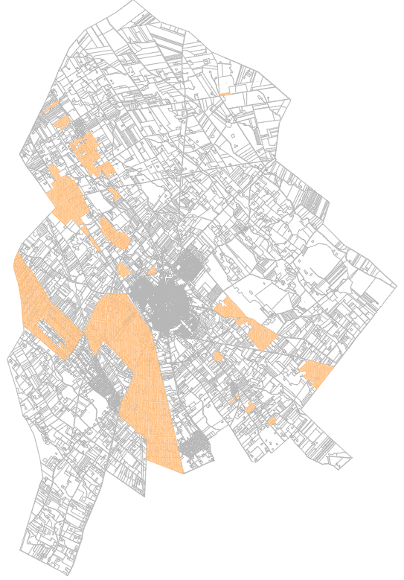
- Országos övezet ábrázolása – gyümölcs termőhelyi kataszteri terület
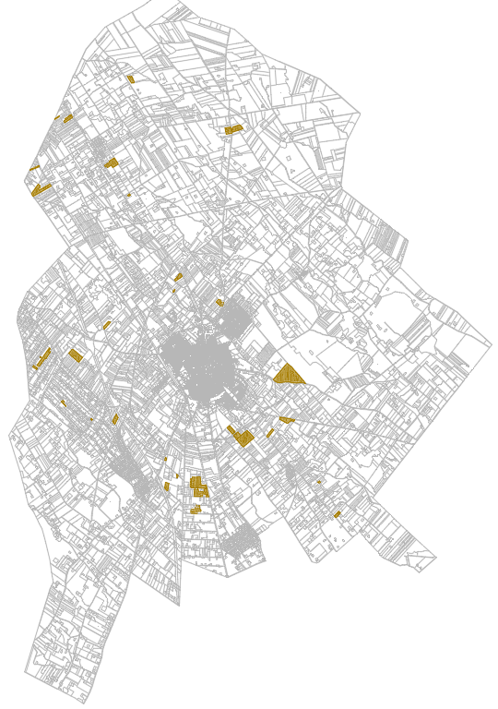

2. Melléklet a 28/2020. (…...) önkormányzati rendelethez
SZ-2 SZABÁLYOZÁSI TERV MÓDOSÍTÁSA
- K-Hon-1 honvédelmi, katonai és nemzetbiztonsági övezet kijelölése – 5. és 451. számú főút mellett

- Gksz-2 övezet kijelölése – Molnártelep
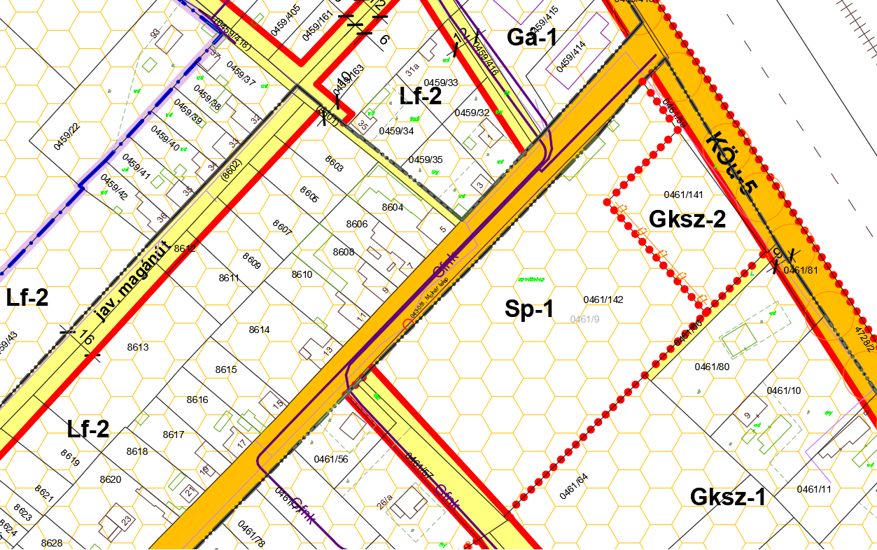

- Keü-2 különleges egészségügyi-gyógyászati-idegenforgalmi övezet kijelölése – Csanyi út
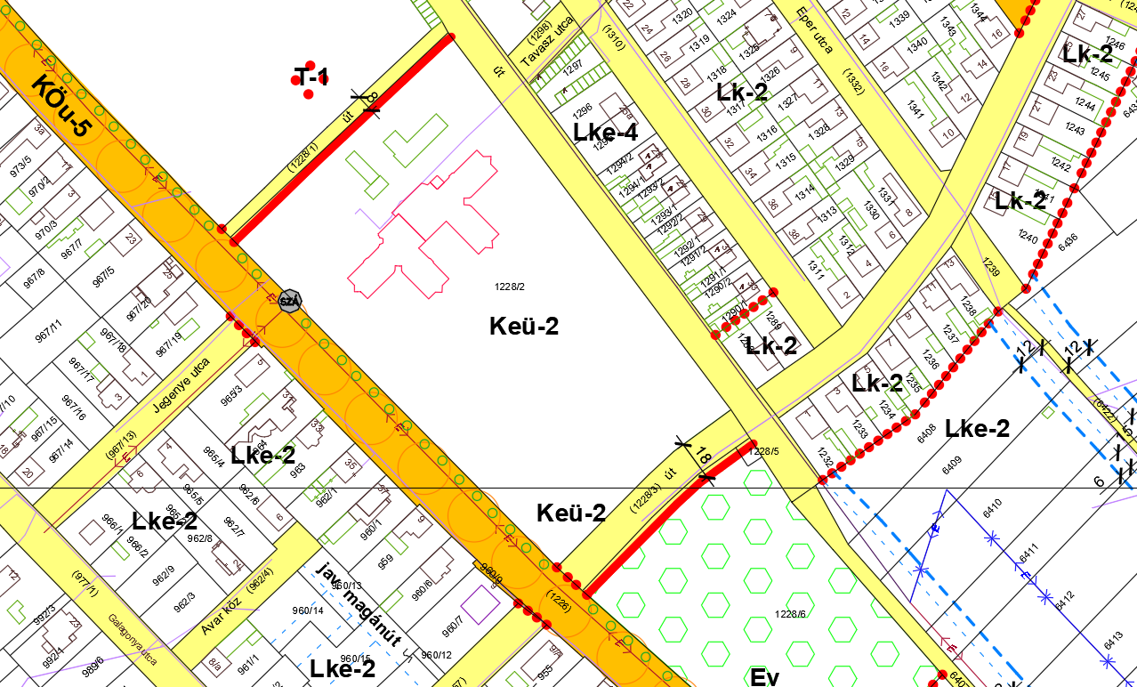

- Országos övezet ábrázolása – erdők övezete
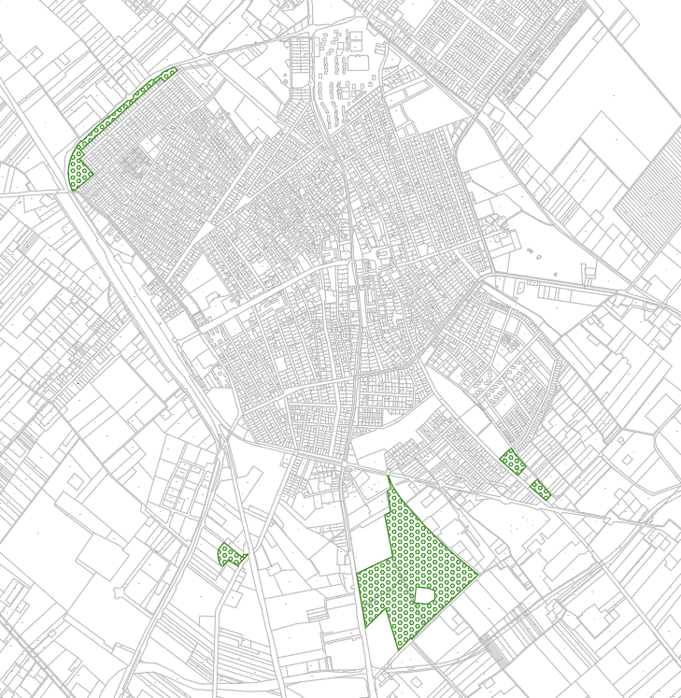

- Országos övezet ábrázolása – borszőlő termőhelyi kataszteri terület
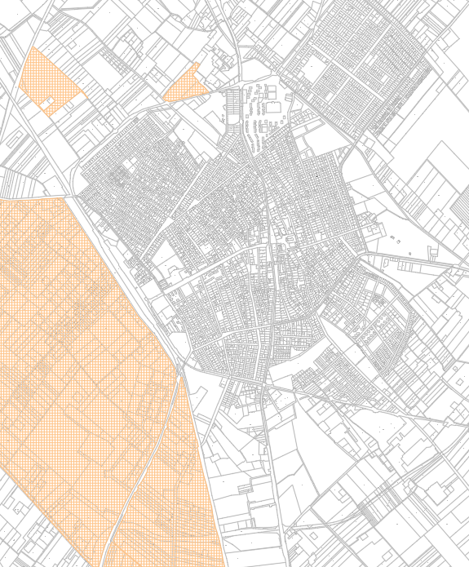

- Műemléki környezet módosított határának (MK) ábrázolása városközpontban
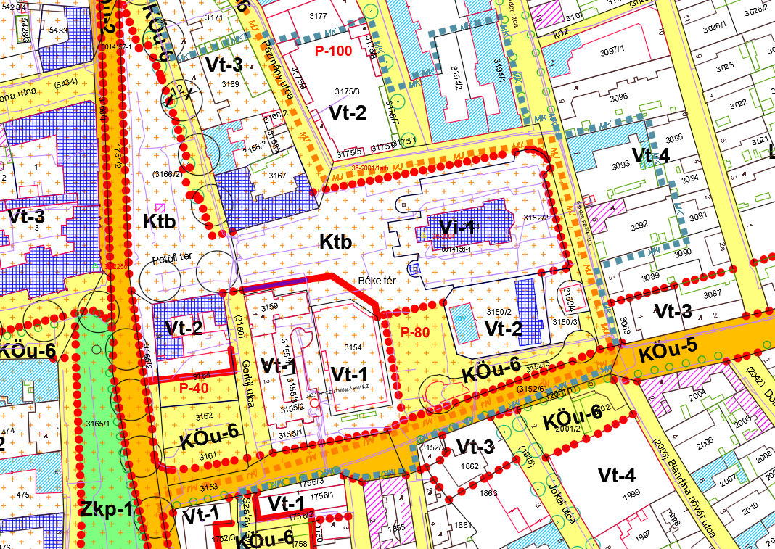
- Helyi jelentőségű védett érték ábrázolás megszüntetése Kiskunfélegyháza Város Önkormányzat Képviselő-testületének Kiskunfélegyháza településképének védelméről szóló 12/2018. (IV.26.) önkormányzati rendelete szerint
Megszűnő helyi értékvédelemmel érintett épületek

3. Melléklet a 28/2020. (…….) önkormányzati rendelethez
1. SZ-1 Szabályozási terv – szabályozási elemek 2. (módosított)
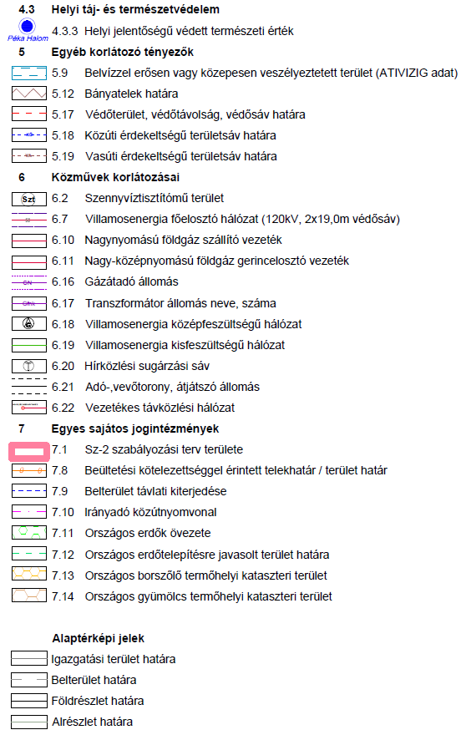

3. SZ-2 szabályozási terv – területfelhasználási módok betűjelei (módosított)
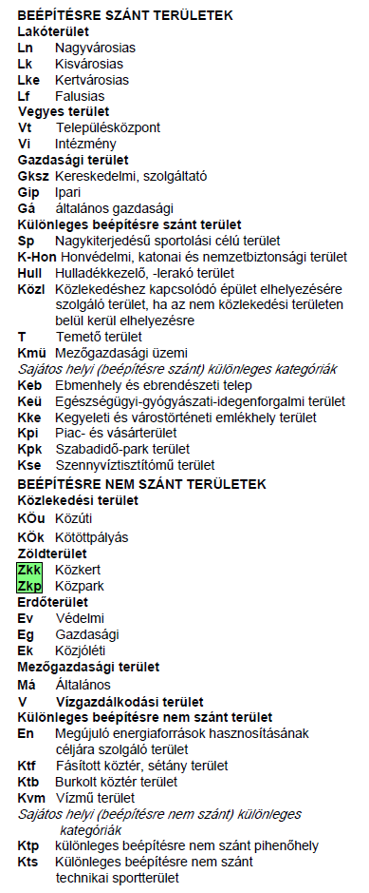

4. SZ-2 Szabályozási terv – szabályozási elemek 2. (módosított)
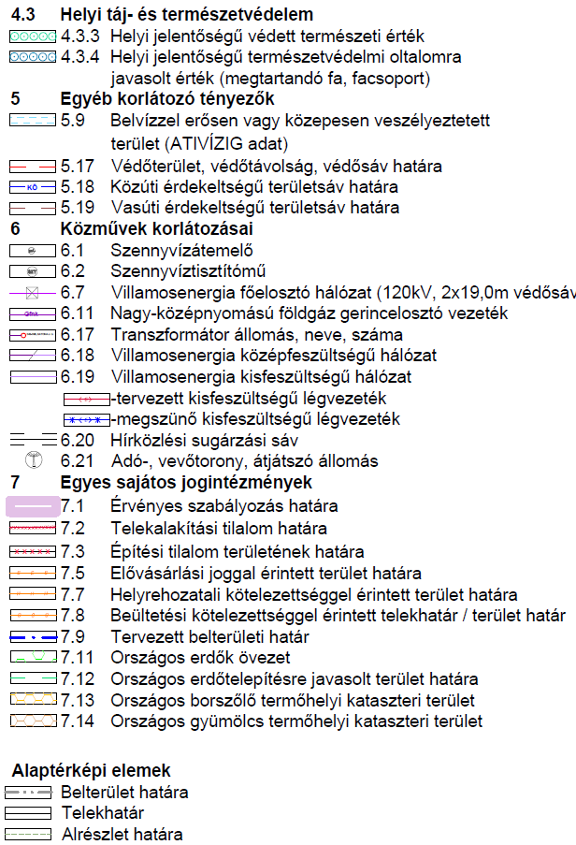
4. Melléklet a 28/2020. (…...) önkormányzati rendelethez

„Építési övezetek előírásai” táblázat kiegészítése

27/A | Különleges honvédelmi, katonai és nemzetbiztonsági célú | K-Hon-1 | Szabadon álló | 500 | 18 | 40 | 40 | max.: 10,5***

32A | Különleges mező-gazdasági üzemi 2 | Kmü-2 | Oldalhatáron álló (az építési helyen belül szabadon álló épületelhelyezés is megengedett) | 800 | 20 | 40 | 40 | max.: 10,5****

34A | Különleges egészségügyi-gyógyászati-idegenforgalmi 2 | Keü-2 | Szabadon álló | 1000 | 20 | 40 | 40 | max.: 7,5

**** funkcionális és technológiai indokoltság esetén 40,0 m-ig növelhető

4.

Előterjesztés települési támogatásokról szóló önkormányzati rendelet módosítása tárgyában

(Előterjesztés írásban mellékelve)

Előterjesztő: Dr. Faragó Zsolt jegyző

Csányi József polgármester:

Tisztelt Képviselő-testület! Önök írásban megkapták az előterjesztést, amelyet a Művelődési és Szociális Bizottság és a Jogi Bizottság megtárgyalt és támogatott.

Van-e kérdés, észrevétel a napirendi ponttal kapcsolatban?

Amennyiben nincs, szavazásra teszem fel a rendelet-tervezetet.

Megállapítom, hogy a Képviselő-testület 13 igen szavazattal a rendelet-tervezetet elfogadja és az alábbi rendeletet alkotja:

Kiskunfélegyháza Város Önkormányzat Képviselő-testületének
29/2020. (…..) önkormányzati rendelete
a települési támogatásokról szóló 6/2016. (II.05.) önkormányzati rendelet módosításáról

Kiskunfélegyháza Város Önkormányzat Képviselő-testülete a szociális igazgatásról és szociális ellátásokról szóló 1993. évi III. törvény 1. § (2) bekezdésében, 10. § (1) bekezdésében, 25. § (3) bekezdésének b) pontjában, 26. §-ában, 32. § (1) bekezdésének b) pontjában, 32. § (3) bekezdésében, 45. §-ában, 132. § (4) bekezdésének g) pontjában, a lakások és helyiségek bérletére, valamint elidegenítésére vonatkozó egyes szabályokról szóló 1993. évi LXXVIII. törvény 34. § (3) bekezdésében, valamint a gyermekek védelméről és gyámügyi igazgatásról szóló 1997. évi XXXI. törvény 18. § (2) bekezdésében, 131. § (1) bekezdésében kapott felhatalmazás alapján az Alaptörvény 32. cikk (2) bekezdésében és a Magyarország helyi önkormányzatairól szóló 2011. évi CLXXXIX. törvény 13. § (1) bekezdés 8, és 8a, pontjában meghatározott feladatkörében eljárva a települési támogatások helyi szabályairól a következőket rendeli el:

1. §

A települési támogatásokról szóló 6/2016. (II.05.) önkormányzati rendelet (továbbiakban: Rendelet)
5. § (9) bekezdése helyébe az alábbi rendelkezés lép:
„Az elhunyt személy eltemettetésének költségeihez való hozzájárulásra 20.000-Ft állapítható meg települési támogatásként”.
2. §

Ez a rendelet a kihirdetést követő napon lép hatályba, rendelkezéseit az ezt követően indult, valamint a folyamatban lévő ügyekben is alkalmazni kell.

5.

Előterjesztés az egészségügyi alapellátások körzeteiről szóló rendelet módosítása tárgyában

(Előterjesztés írásban mellékelve)

Előterjesztő: Dr. Faragó Zsolt jegyző

Csányi József polgármester:

Tisztelt Képviselő-testület! Önök írásban megkapták az előterjesztést, amelyet a Művelődési és Szociális Bizottság és a Jogi Bizottság már korábban megtárgyalt és támogatott. Van-e kérdés, észrevétel a napirendi ponttal kapcsolatban? Amennyiben nincs, szavazásra teszem fel a rendelet-tervezetet.

Megállapítom, hogy a Képviselő-testület 13 igen szavazattal elfogadja a rendelet-tervezetet és az alábbi rendeletet alkotja:

Kiskunfélegyháza Város Önkormányzat Képviselő-testületének
30/2020. (…….) önkormányzati rendelete
az egészségügyi alapellátások körzeteiről szóló 8/2019. (IV.29.) önkormányzati rendelet módosításáról

Kiskunfélegyháza Város Önkormányzatának Képviselő-testülete az egészségügyi alapellátásról szóló 2015. évi CXXIII. törvény 6. § (1) bekezdésében kapott felhatalmazás alapján, Magyarország helyi önkormányzatairól szóló 2011. évi CLXXXIX. törvény 13. § (1) bekezdés 4. pontjában meghatározott feladatkörében eljárva, az egészségügyi alapellátásról szóló 2015. évi CXXIII. törvény 6. § (2) bekezdésében az (1) bekezdés szerinti körzetek megállapítása és kialakítása során biztosított véleményezési jogkörében eljáró alapellátásért felelős országos módszertani intézet - védőnői ellátás esetén az országos tisztifőorvos -, valamint a működési engedély kiadására hatáskörrel rendelkező egészségügyi államigazgatási szerv véleményének kikérésével, a következőket rendeli el:

- §

Az egészségügyi alapellátások körzeteiről szóló 8/2019. (IV.29.) önkormányzati rendelet (továbbiakban: Rend.) 4. melléklete helyébe az 1. melléklet lép.

- §
A Rend. 5. melléklete helyébe a 2. melléklet lép.

- §
A Rend. 6. melléklete helyébe a 3. melléklet lép.

- §

Ez a rendelet 2020. november 1. napján lép hatályba.

1. melléklet a 30/2020. (……..)rendelethez
- melléklet a 8/2019. (IV.29.) rendelethez

Területi védőnői körzetek

1. körzet: | 2. körzet: | 3. körzet: | 4. körzet: | 5. körzet: | 6. körzet: | 7. körzet: | 8. körzet: | 9. körzet: | 10. körzet:
Alpári út 1-82. | Árpád utca 1-39. | Asztalos János utca 2-12 páros oldal | Akácfa utca 1-73. | Bajcsy-Zsilinszky utca 1-57. | Attila utca 1-3-96. | Árok utca 1-11. | Ady Endre utca 1-45. | Asztalos János utca 1-29. páratlan, 14-28 páros | Álmos utca 1-55.
Arató utca 1-32. | Batthyány utca 1-46. | Bárány utca 1-52. | Almafa utca 1-7. | Báthory utca 1-26. | Birs utca | Bajza utca 1-66. | Arad utca 1-42. | Apaffy utca 1-35. | Arany János utca 1-71.
Barázda utca 1-22. | Berzsenyi utca 1-16. | Csikó utca 8. | Avar köz 2-6. | Béke utca 1-16. | Csólyosi út 1-25. | Bessenyei utca 1-50. | Bartók Béla utca 1-7. | B. Szabó József utca 1-41. | Baross László utca 1-22.
Béla király utca 1-66. | Bethlen utca 1-28. | Csillag utca 1. | Béke utca 1-16. | Blandina nővér utca 1-44. | Deák Ferenc utca 1-5-94. | Czuczor utca 1-64. | Blaha Lujza tér 1. | Balassa utca 1-54. | Béke tér 1-5.
Délibáb utca 1-143. | Damjanich utca 1-45. | Darvas tér 1-12. | Bikahegyi út 1-44. | Csongor köz 1-8. | Dózsa György utca 1-42. | Dayka utca 1-59. | Bokor utca 1-9. | Bercsényi utca 1-65. | Jász utca 1-63.
Eke utca | Daru utca 1-49. | Dr. Holló Lajos utca 73-91. páratlan oldal | Csanyi út 1-71. | Csongrádi út 1-37. | Hunyadi utca 1-68. | Dessewffy utca 1-67. | Csíkszereda utca 1-12. | Csáky utca 1-13. | Justh Gyula utca 1-53.
Fecske utca 1-17. | Eötvös utca 1-16. | Holló László utca 1-28. | Diófa utca 1-8. | Dobó utca 1-36. | Karinthy Frigyes utca 1-10 | Döbrentei utca 1-36. | Csokonai utca 1-9. | Dr. Holló Lajos utca 1-71. páratlan, 2-86 páros | Kocsis Pál utca 1-13.
Füvestó utca 1-36. | Holló Béla utca 1-45. | Nyúl utca 15. | Eper utca 1-41. | Esze Tamás utca 1-17. | Kert utca 1-11. | Ficsór József utca 1-46. | Dankó Pista utca 1-23. | Gárdonyi Géza utca 2-12. | Kőrösi Csoma Sándor utca 1-16.
Gerle utca 1-20. | Kossuth Lajos utca 1-19. | Őz utca 1-12. | Fűzfa utca 1-20. | Fekete Pál sétány 1-2. | Kossuth Lajos utca 2-36. páros oldal | Izsáki út 16-79. | Dohány utca 1-8. | Illésházy utca 1-61. | Kőrösi út 1-29.
Gólya utca 1-26. | Lónyai utca 1-36. | Páka utca 1-17. | Galagonya utca 2-47. | Gábor Áron utca 1-52. | Mártírok útja 1-53. | Jósika utca 1-56. | Erkel Ferenc utca 1-5. | Kazinczy utca 1-32. | Kun utca 1-94.
Iskola köz | Pálffy utca 1-6. | I. körzet tanya 22-362 | Harmatos köz 2-6. | Haubner Károly utca 1-22. | Parkerdő utca 1-5. | Juhász Gyula utca 1-14. | Fadrusz János utca 1-33. | Kisfaludy utca 1-23. | Liget utca 1-63.
Kalász utca 1-5. | Széchenyi utca 1-40. | III. körzet tanya 95-231 | Hársfa utca 1-60. | Jókai utca 1-69. | Városkert 1-31. | Kaffka Margit utca 1-58. | Halasi út 1-43. | Korona utca 2-4. | Mészöly Gyula utca 2-42.
Kasza utca 1-26. | Szent István tér 1-4. |  | Ibolya utca 1-29. | József Attila utca 1-43. | Selymes I. dűlő | Kállai Mihály utca 1-15. | Honvéd utca 1-10. | Kölcsey utca 1-16. | Oskola utca 1-25.
1. körzet: | 2. körzet: | 3. körzet: | 4. körzet: | 5. körzet: | 6. körzet: | 7. körzet: | 8. körzet: | 9. körzet: | 10. körzet:
Kéve utca 1-16. | Teleky utca 1-15. |  | Irányi utca 1-12. | Kalmár József utca 1-40. | Selymes I. kiskert dűlő | Kinizsi utca 1-44. | Horváth Zoltán utca 2-80. | Könyök utca 2-37. | Pázmány utca 1-8.
Kiskun utca 1-52. | Wesselényi utca 1-61. |  | Jegenye utca 1-6. | Kálvária utca 1-26. | Selymes II. dűlő | Koháry utca 1-5. | Izsáki út 1-15. | Lisznyai utca 1-19. | Petőfi tér 2-6-7.
Nyíl utca 1-49. | I. körzet tanya 1-21. |  | Kökény utca 2. | Klapka utca 1-56. | Selymes II. kiskert dűlő | Madách Imre utca 1-12. | Katona József utca 1-18. | Martinovics utca 1-31. | Petőfi utca 1-67.
Pacsirta utca 1-12. | III. körzet tanya 1-94. |  | Körtefa utca | Korond utca 2-7. | Selymes III. dűlő | Mátyás király utca 1-6. | Kossuth Lajos utca 21-37. páratlan, 26-36 páros | Mónus Illés utca 1-4. | Rét utca 1-12.
Pipacs utca 1-34. | XI. körzet tanya 1-163. |  | Lugas utca 1-29. | Molnár Béla utca 2-72. | Selymes III. kiskert dűlő | Mikes utca 1-46. | Laktanya utca 1-10. | Nádasdy utca 1-25 | Semmelweis utca 1-56.
Rigó utca 2-12. | XII. körzet tanya 1-28,77-170,29-76. |  | Nap utca | Móra Ferenc tér 1-21. | Selymes IV. dűlő | Mikszáth Kálmán utca 1-35. | Liszt Ferenc utca 1-11. | Táncsics Mihály utca 1-8. | Simonyi Óbester utca 1-13.
Róna utca 1-37. | XIII. körzet tanya |  | Nefelejcs utca 1-71. | Móra Ferenc utca 1-32. | Selymes IV. kiskert dűlő | Molnár telep 1-71. | Majsai út 1-30. | Tó utca 1-12. | Szent Imre herceg utca 1-91.
Sarló utca | Halesz Alsó kiskert dűlő |  | Nyár utca 1-3. | Rákóczi utca 1-32. | Selymes Kereszt dűlő | Nagyszőlő út 1-51. | Marosvásárhely utca 1-45. | Tompa utca 1-13. | Vak Bottyán utca 1-61.
Sas utca 1-21. | Halesz Felső kiskert dűlő |  | Orgona utca 1-44. | Szalay Gyula park 1. | Selymes V. dűlő | Perczel utca 1-72. | Mezősi Károly utca 1-14. | Tóth Kálmán utca 1-19. | II. körzet tanya  1-92.
Sólyom utca 1-24. | Halesz I. és I. kiskert dűlő |  | Pázsit utca 2-39. | Szegedi út 1-89. | IX. körzet tanya 1-345. | Radnóti Miklós utca 1-70. | Munkácsy Mihály utca 1-12. | Zrínyi utca 1-55. | IV. körzet tanya  2-103.
Süveg utca 1-30. | Halesz II. és II. kiskert dűlő |  | Platán utca 1-24. | Szent János tér 1-8. |  | Szemere utca 1-29. | Vasút utca 1-17. |  | V. körzet tanya  1-131.
Szélmalom utca 1-34. | Halesz III. és III. kiskert dűlő |  | Rozmaring utca 2-28 | Tünde köz 1-5. |  | Szendrey Júlia utca 1-56. | Zamenhoff utca 1-10. |  | VI. körzet tanya  1-119.
Tanyasori út 1-51. | Halesz IV. és IV. kiskert dűlő |  | Szeder utca 1-38. | Vörösmarty utca 1-29. |  | Szilágyi utca 1-15. | Gátér |  | VII. körzet tanya 1-166.
Tegez utca 1-25. | Halesz V. és V. kiskert dűlő |  | Szegfű utca 1-25. |  |  | Tóth Árpád utca 1-19. |  |  | VIII. körzet tanya 1-126.
Templomhalom utca 4-78. | Halesz VI. és VI. kiskert dűlő |  | Szentesi út 1-66. |  |  | Tömörkény István utca 1-10.
Zsinór utca 1-25. | Halesz VII. és VII. kiskert dűlő |  | Szilfa utca 1-77. |  |  | Verseghy utca 1-17.
 |  |  | Szőlő utca 1-16. |  |  | X. körzet tanya 1-151.
1. körzet: | 2. körzet: | 3. körzet: | 4. körzet: | 5. körzet: | 6. körzet: | 7. körzet: | 8. körzet: | 9. körzet: | 10. körzet:
 |  |  | Tavasz utca 1-26. |  |  | XI. körzet tanya 164-528.
 |  |  | Tölgyfa utca 1-24.
 |  |  | Tulipán utca 1-26.
 |  |  | Viola utca 1-4.
 |  |  | Virág utca 1-8.
 |  |  | Constantinum Katolikus Óvoda, Általános Iskola, Gimnázium, Technikum, Kollégium  1-4. évfolyam |  |  |  | Kiskunfélegyházi Batthyány Lajos Általános Iskola  1-4. évfolyam

2. melléklet a 30/2020. (…...) rendelethez
5. melléklet a 8/2019. (IV.29.) rendelethez
Iskolavédőnői körzetek

Körzet száma | Körzetbe tartozó iskola/telephely | Intézmény/ telephely  címe
- számú | Kiskunfélegyházi József Attila Általános Iskola Platán Utcai Tagintézménye | Kiskunfélegyháza, Platán u. 12.
- számú | Kiskunfélegyházi Dózsa György Általános Iskola | Kiskunfélegyháza, Deák F. u. 14.
- számú | Tiszta Forrás Waldorf Általános Iskola, Gimnázium, Alapfokú Művészeti Iskola és Óvoda | Kiskunfélegyháza, Kossuth Lajos u. 29-31.
- számú | Kiskunfélegyházi Batthyány Lajos Általános Iskola 5-8. évfolyam | Kiskunfélegyháza Batthyány u. 12-18.
- számú | Constantinum Katolikus Óvoda, Általános Iskola, Gimnázium, Technikum, Kollégium  5-13. évfolyam | Kiskunfélegyháza, Petőfi u. 2.
- számú | Kiskunfélegyházi József Attila Általános Iskola | Kiskunfélegyháza, Deák F. u. 14.
- számú | Kiskunfélegyházi Darvas Általános Iskola | Kiskunfélegyháza, Darvas tér 10.
- számú | Kiskunfélegyházi Göllesz Viktor Óvoda, Általános Iskola, Készségfejlesztő Iskola, Egységes Gyógypedagógiai Módszertani Intézmény | Kiskunfélegyháza, Szent Imre herceg u. 1-3.
- számú | Kiskunfélegyházi Móra Ferenc Gimnázium  9-12. évfolyam | Kiskunfélegyháza, Kossuth Lajos u. 9.
- számú | Kiskunfélegyházi Szent Benedek PG Két Tanítási Nyelvű Technikum és Kollégium | Kiskunfélegyháza, Kossuth Lajos u. 24.
- számú | Kiskunhalasi Szakképzési Centrum Kiskunfélegyházi Közgazdasági Technikum | Kiskunfélegyháza, Oskola u. 1-3.
- számú | Déli Agrárszakképzési Centrum Kiskunfélegyházi Mezőgazdasági és Élelmiszeripari Technikum, Szakképző Iskola és Kollégium | Kiskunfélegyháza, Petőfi u. 2/A.
- számú | Kiskunfélegyházi Móra Ferenc Gimnázium  7-8. évfolyam | Kiskunfélegyháza, Kossuth Lajos u. 9.
- számú | Kiskunhalasi Szakképzési Centrum Kiskunfélegyházi Kossuth Lajos Technikum, Szakképző Iskola és Kollégium | Kiskunfélegyháza, Kossuth Lajos u. 34.
3. melléklet a 30/2020. (…….) rendelethez
6. melléklet a 8/2019. (IV.29.) rendelethez
ISKOLAORVOSI KÖRZETEK
Körzet száma | Körzetbe tartozó iskola/telephely | Intézmény/ telephely  címe
- számú | Dózsa utcai Óvoda | Kiskunfélegyháza,  Dózsa György utca 5.
- számú | Szegedi úti Óvoda | Kiskunfélegyháza,  Szegedi út 5.
- számú | Kiskunfélegyházi József Attila Általános Iskola | Kiskunfélegyháza,  Deák Ferenc utca 14.
- számú | Kiskunfélegyházi Móra Ferenc Gimnázium 7-8. o. | Kiskunfélegyháza,  Kossuth Lajos utca 9.
- számú | Nagyszőlő úti Óvoda | Kiskunfélegyháza, X. körzet tanya 95.
- számú | Kiskunfélegyházi Batthyány L. Általános Iskola | Kiskunfélegyháza, Batthyány utca 12-18.
- számú | Móravárosi Óvoda | Kiskunfélegyháza,  Platán u. 14.
- számú | Kiskunfélegyházi József A. Általános Iskola PLATÁN Utcai tagintézménye | Kiskunfélegyháza,  Platán utca 12.
- számú | Constantinum Katolikus Óvoda, Általános Iskola, Gimnázium, Technikum, Kollégium:  ÁLTALÁNOS ISKOLA | Kiskunfélegyháza,  Petőfi utca 2.
- számú | Bankfalui Óvoda | Kiskunfélegyháza,  Tegez utca 25.
- számú | Bercsényi utcai Óvoda | Kiskunfélegyháza,  Bercsényi utca 5.
- számú | Móra F. utcai Óvoda | Kiskunfélegyháza,  Móra Ferenc utca 2/a.
- számú | Kiskunfélegyházi Göllesz Viktor Óvoda, Általános Iskola, Készségfejlesztő Iskola, Egységes Gyógypedagógiai Módszertani Intézmény | Kiskunfélegyháza,  Szent Imre herceg utca 1-3.
- számú | Constantinum Katolikus Óvoda, Általános Iskola, Gimnázium, Technikum, Kollégium: ÓVODA | Kiskunfélegyháza, Arany János utca 10.
- számú | Kossuthvárosi Óvoda | Kiskunfélegyháza Dessewffy utca 38.
- számú | Kiskunfélegyházi Dózsa György Általános Iskola | Kiskunfélegyháza,  Dózsa György utca 26-32.
- számú | Százszorszép Óvoda | Kiskunfélegyháza,  Darvas tér 11.
- számú | Kiskunfélegyházi Darvas Általános Iskola | Kiskunfélegyháza,  Darvas tér 10.
- számú | Tiszta Forrás Waldorf Általános Iskola, Gimnázium, Alapfokú Művészeti Iskola és Óvoda | Kiskunfélegyháza, Kossuth L. u. 29-31.

- számú | Kiskunfélegyházi Móra Ferenc Gimnázium 9-12.o. | Kiskunfélegyháza,  Kossuth Lajos utca 9.
- számú | Constantinum Katolikus Óvoda, Általános Iskola, Gimnázium, Technikum, Kollégium:  9-13. évfolyam | Kiskunfélegyháza,  Petőfi utca 2.
- számú | Déli Agrárszakképzési Centrum Kiskunfélegyházi Mezőgazdasági és Élelmiszeripari Technikum, Szakképző Iskola és Kollégium | Kiskunfélegyháza,  Petőfi u. 2/A.
- számú | Kiskunfélegyházi Szent Benedek PG Két Tanítási Nyelvű Technikum és Kollégium | Kiskunfélegyháza,  Kossuth Lajos utca 24.
- számú | Kiskunhalasi Szakképzési Centrum Kiskunfélegyházi Közgazdasági Technikum | Kiskunfélegyháza,  Oskola utca 1-3.
- számú | Kiskunhalasi Szakképzési Centrum Kiskunfélegyházi Kossuth Lajos Technikum, Szakképző Iskola és Kollégium | Kiskunfélegyháza,  Kossuth Lajos utca 34.

6.

Előterjesztés folyószámla-hitel rendelkezésre tartásának megszüntetése tárgyában

(Előterjesztés írásban mellékelve)

Előterjesztő: Csányi József polgármester

Csányi József polgármester:

Tisztelt Képviselő-testület! Önök írásban megkapták az előterjesztést, amelyet a Gazdasági Bizottság megtárgyalt és támogatott.

Van-e kérdés, észrevétel a napirendi ponttal kapcsolatban?

Amennyiben nincs, szavazásra teszem fel a határozat-tervezetet.

Megállapítom, hogy a Képviselő-testület 13 igen szavazattal elfogadja a határozat-tervezetet és az alábbi határozatot hozza:

Kiskunfélegyháza Város Önkormányzat Képviselő-testületének
182/2020. (X.21.) önkormányzati határozata
Likviditási hitel-keret megszüntetéséről

H A T Á R O Z A T :

Kiskunfélegyháza Város Önkormányzatának Képviselő-testülete a 74/2020. (V.21.) önkormányzati határozattal jóváhagyott likvid hitel-keret megszüntetéséről dönt.

A Képviselő-testület felkéri a Polgármestert a hitel-keret szerződés megszüntetésével kapcsolatos intézkedések megtételére.

A Képviselő-testület felkéri a Polgármestert a költségvetési rendelet módosításának előterjesztésére.

Felelős: Csányi József polgármester
Kisné Drubi Anikó pénzügyi osztályvezető
Határidő: 2020. október 31.

Erről értesül:
Polgármesteri Hivatal Pénzügyi Osztálya
Képviselő-testület tagjai.

7.

Előterjesztés a Félegyházi Városfenntartó Nonprofit Kft. 2020. évi támogatásának módosítása tárgyában

(Előterjesztés írásban mellékelve)

Előterjesztő: Csányi József polgármester

Csányi József polgármester:

Tisztelt Képviselő-testület! Önök írásban megkapták az előterjesztést, amelyet a Gazdasági Bizottság megtárgyalt és támogatott.

Van-e kérdés, észrevétel a napirendi ponttal kapcsolatban?

Amennyiben nincs, szavazásra teszem fel a határozat-tervezetet.

Megállapítom, hogy a Képviselő-testület 13 igen szavazattal elfogadja a határozat-tervezetet és az alábbi határozatot hozza:

Kiskunfélegyháza Város Önkormányzat Képviselő-testületének
183/2020. (X.21.) önkormányzati határozata
Félegyházi Városfenntartó Nonprofit Kft. 2020. évi
támogatásának módosításáról

H A T Á R O Z A T :

- Kiskunfélegyháza Város Önkormányzat Képviselő-testülete 2020. évben 15.000 e/Ft többlettámogatást biztosít a Félegyházi Városfenntartó Nonprofit Kft. részére a Zöldfelület gazdálkodás közfeladat működési kiadásaira az általános tartalék terhére.

- Kiskunfélegyháza Város Önkormányzat Képviselő-testülete a 4/2020. (II.06) határozatában a Félegyházi Városfenntartó Nonprofit Kft. részére a Közszolgáltatási szerződésében meghatározott feladataira 2020. évben nyújtott támogatást 210.390 eFt-ra módosítja, melyből a Zöldfelület gazdálkodás működési célú támogatása 145.582 eFt-ra módosul.

A Képviselő-testület felkéri a polgármestert a költségvetési rendelet módosításának előterjesztésére.

Felelős: Csányi József polgármester
Határidő: 2020. október 21.

Erről értesül:
Félegyházi Városfenntartó Nonprofit Kft.
Polgármesteri Hivatal Jegyzői Iroda
Polgármesteri Hivatal Pénzügyi Osztálya
Képviselő-testület tagjai.

8.

Előterjesztés mélyépítési feladatok tervezése tárgyában

(Előterjesztés írásban mellékelve)

Előterjesztő: Csányi József polgármester

Csányi József polgármester:

Tisztelt Képviselő-testület! Önök írásban megkapták az előterjesztést, amelyet a Gazdasági Bizottság megtárgyalt és támogatott.

Van-e kérdés, észrevétel a napirendi ponttal kapcsolatban?

Amennyiben nincs, szavazásra teszem fel a határozat-tervezetet.

Megállapítom, hogy a Képviselő-testület 13 igen szavazattal elfogadja a határozat-tervezetet és az alábbi határozatot hozza:

Kiskunfélegyháza Város Önkormányzat Képviselő-testületének
184/2020. (X.21.) önkormányzati határozata
Mélyépítési feladatok tervezéséről

H A T Á R O Z A T :

- Kiskunfélegyháza Város Önkormányzat Képviselő-testülete egyetért az alább felsorolt feladatok megtervezésének szükségességével:
- Oskola utca parkoló kialakítása, járdafelújítás, csapadékvíz-elvezetés felülvizsgálata, közvilágítás fejlesztés,
- Bikahegyi út összekötése, megnyitása,
- Deák Ferenc utca felújítás, csapadékvíz elvezetés megoldása, Kossuth u - I. Köz közötti szakaszon,
- Mártírok útja járdafelújítás Kossuth u.- I. köz közötti szakaszon és I. köz felújítása,
- Bankfalu, Béla király u. felújítás, új építés,
- Nádasdy utca felújítása az 5. számú főút és a Bercsényi utca között,
- Zöldmező lakótelep, Péteri út útépítés a Csanyi út és a Kocsis Pál utca közötti szakaszon,
- Templomhalom utca szilárd burkolattal való ellátása Béla király - Kasza utca közötti szakaszon, illetve Kéve és a Kasza utca közötti kimaradt 5 méteres szakaszon.

- Kiskunfélegyháza Város Önkormányzat elfogadja a VONALVEZETŐ Mérnöki és Gazdaságfejlesztő Korlátolt Felelősségű Társaságtól (6000 Kecskemét, Katona József tér 6. 2. em. 8/A.) kapott ajánlatot, és határozat-tervezet 1.) pontjában foglalt tervezési feladatok ellátására bruttó 17.081.500 Ft., azaz bruttó tizenhétmillió-nyolcvanegyezer-ötszáz forint forrást biztosít a 2021. évi költségvetés terhére.

Kiskunfélegyháza Város Önkormányzat Képviselő-testülete felhatalmazza a Polgármestert a
2020. évi költségvetési rendelet ez irányú módosításának előterjesztésére, valamint az ajánlatot adó gazdasági szereplővel a tervezési szerződés aláírására.

Felelős: Csányi József polgármester
Dr. Faragó Zsolt jegyző
Kisné Drubi Anikó pénzügyi osztályvezető
Dr. Gyuricza Gergő fejlesztési csoportvezető
Határidő: azonnal

Erről értesül:
VONALVEZETŐ Mérnöki és Gazdaságfejlesztő Kft. (6000 Kecskemét, Katona József tér 6. 2. em. 8/A.) – a Fejlesztési Csoport által
Polgármesteri Hivatal Fejlesztési Csoport
Polgármesteri Hivatal Pénzügyi Osztálya
Képviselő-testület tagjai.

9.

Előterjesztés a Mosoly Média Nonprofit Kft. támogatási kérelme tárgyában

(Előterjesztés írásban mellékelve)

Előterjesztő: Csányi József polgármester

Csányi József polgármester:

Tisztelt Képviselő-testület! Önök írásban megkapták az előterjesztést, amelyet a Művelődési és Szociális Bizottság és a Gazdasági Bizottság megtárgyalt és támogatott.

Van-e kérdés, észrevétel a napirendi ponttal kapcsolatban?

Kollár László képviselő:

Polgármester úrtól kérdezném, nem tudom, hogy ki az illetékes benne. Én civilben beszélgettem Csőszi úrral erről a dologról és ő említette, hogy ő igazából a vizuális fejlesztést szeretné megvalósítani itt a Mosoly Médiánál, a Smile Rádiónál és az internetes vizuális dolgait szeretné bővíteni, ott a kínálatot szélesíteni. Hasonló jelleggel támogattuk már a Félegyházi Közlönyt korábban és komoly összeget fordítottunk arra, hogy eszközök kerüljenek beszerzésre. Ennek eredményét nem nagyon tapasztaljuk. Lehetne-e esetleg egy olyan egyeztetés a két média között, hogy akár közös használata az eszközöknek, akár átvenné a nem használt eszközöket a Félegyházi Közlönytől a Mosoly Média? Erre van-e lehetőség vagy mód? Egyáltalán azok az eszközök megfelelnek-e a Mosoly Média számára? Mert nem mindegy ugye, hogy milyen jellegű eszközökről van szó itt ebben az esetben. Én sem tudom, hogy milyen konkrét eszközöket vásároltak meg annak idején, de akkor egy igen jelentős összeget adtunk a Félegyházi Közlönynek, lehet, hogy ezzel ki tudnánk váltani egy újabb beszerzést, amihez mi igazából csak a pályázati önrészhez nyújtanánk, ha jól tudom, támogatást a Mosoly Média számára.

Csányi József polgármester:

A Félegyházi Közlöny esetében az eszközbeszerzésre szánt összeget visszavontuk 4 millió forint értékben, még korábban. Az adott támogatás, ami ebben az évben, ha jól emlékszem 17 millió forint volt, az működési támogatás a Közlöny részére. A másik oldala, hogy a Félegyházi Közlöny Nonprofit Kft. az önkormányzatnak a 100 %-os tulajdonában van, a Mosoly Média pedig egy magántulajdonú vállalkozás. Azt gondolom, ha lennének is olyan eszközeink, ami átadható lenne, azt maximum értékesíteni tudnánk, mert biztos, hogy előbb-utóbb akár jogi kérdéseket is fölvethetne az, hogy ezek az eszközök milyen jogon vannak a másik vállalkozásnál, mondjuk ellenszolgáltatás megfizetése nélkül.

Amennyiben nincs további kérdés, szavazásra teszem fel a határozat-tervezetet.

Megállapítom, hogy a Képviselő-testület 11 igen szavazattal, 2 tartózkodás mellett elfogadja a határozat-tervezetet és az alábbi határozatot hozza:

Kiskunfélegyháza Város Önkormányzat Képviselő-testületének
185/2020. (X.21.) önkormányzati határozata
Mosoly Média Nonprofit Kft. támogatásáról

H A T Á R O Z A T :

Kiskunfélegyháza Város Önkormányzat Képviselő-testülete támogatja a Mosoly Média Nonprofit Kft. támogatási kérelmét, és 2.000.000 Ft összegű támogatást nyújt a Rádió Smile működési költségeihez a 2020. évi költségvetési rendelet általános tartalék sor terhére.

A Képviselő-testület felhatalmazza a Polgármestert a támogatási szerződés aláírására.

A Képviselő-testület felkéri a Polgármestert a költségvetési rendelet fentiek szerinti módosításának előterjesztésére.

Felelős: Csányi József polgármester
Kisné Drubi Anikó pénzügyi osztályvezető

Határidő: 2020. december 31.

Erről értesül:
Mosoly Média Nonprofit Kft.
Polgármesteri Hivatal Jegyzői Iroda
Polgármesteri Hivatal Pénzügyi Osztálya
Képviselő-testület tagjai.

10.

Előterjesztés Kiskunfélegyháza Város Önkormányzat 2020. évi költségvetési rendeletének módosítása tárgyában

(Előterjesztés írásban mellékelve)

Előterjesztő: Csányi József polgármester

Csányi József polgármester:

Tisztelt Képviselő-testület! Önök írásban megkapták az előterjesztést a kiegészítéssel együtt.

Az előterjesztést a Jogi Bizottság és a Gazdasági Bizottság megtárgyalta.

Van-e kérdés, észrevétel a napirendi ponttal kapcsolatban?

Amennyiben nincs, szavazásra teszem fel a rendelet-tervezetet a kiegészítő anyagban foglaltakkal együtt.

Megállapítom, hogy a Képviselő-testület 12 igen szavazat, 1 tartózkodás mellett elfogadja a rendelet-tervezetet a kiegészítéssel együtt és az alábbi rendeletet alkotja:

Kiskunfélegyháza Város Önkormányzat Képviselő-testületének
31/2020. (…..) rendelete
Kiskunfélegyháza Város Önkormányzatának
2020. évi költségvetéséről szóló 4/2020. (II.07.) rendeletének módosításáról

Kiskunfélegyháza Város Önkormányzat Képviselő-testülete az Alaptörvény 32. cikk (2) bekezdésében meghatározott eredeti jogalkotói hatáskörében, az Alaptörvény 32. cikk (1) bekezdés f) pontjában meghatározott feladatkörében eljárva Kiskunfélegyháza Város Önkormányzat 2020. évi költségvetéséről a következőket rendeli el:

1. §

Kiskunfélegyháza Város Önkormányzata a 2020. évi költségvetésről szóló 4/2020. (II.07.) önkormányzati rendeletének (továbbiakban: költségvetési rendelet) 3. § (2) bekezdése helyébe a következő rendelkezés lép:

„ (2) Kiskunfélegyháza Város Önkormányzat Képviselő-testülete az önkormányzat 2020. évi költségvetési bevételeit és költségvetési kiadásait rovatok, kiemelt előirányzatok közgazdasági, továbbá működési és felhalmozási megbontása szerint az 1. mellékletben (Költségvetési mérleg) rögzíti.

Tárgyévi költségvetési bevételek | 6.385.664
Tárgyévi költségvetési kiadások | 9.014.933
Költségvetési egyenleg | -2.629.269
** működési egyenleg | -7.819
** felhalmozási egyenleg | -2.621.450
Finanszírozási bevételek | 5.255.077
** működési célú maradvány | 1.038.839
** felhalmozási célú maradvány | 1.660.622
** központi irányítószervi támogatás (intézményeknél) | 2.555.616
** likviditási célú hitelek | 0
Finanszírozási kiadások | 2.625.808
** központi irányítószervi támogatás (önkormányzatnál) | 2.555.616
** hitel-, kölcsöntörlesztés államháztartáson kívülre | 0
** kincstárjegyek vásárlása | 0
**államháztartáson belüli megelőlegezések visszafizetése | 70.192
Többlet/Hiány | 0
** működési többlet | 960.828
** felhalmozási hiány | -960.828

- A költségvetési rendelet 1. melléklete helyébe jelen rendelet 1. melléklete lép.
- A költségvetési rendelet 2. melléklete helyébe jelen rendelet 2. melléklete lép.
- A költségvetési rendelet 3. melléklete helyébe jelen rendelet 3. melléklete lép.
- A költségvetési rendelet 5. melléklete helyébe jelen rendelet 4. melléklete lép.
- A költségvetési rendelet 6. melléklete helyébe jelen rendelet 5. melléklete lép.
- A költségvetési rendelet 7. melléklete helyébe jelen rendelet 6. melléklete lép.
- A költségvetési rendelet 8. melléklete helyébe jelen rendelet 7. melléklete lép.
- A költségvetési rendelet 13. melléklete helyébe jelen rendelet 8. melléklete lép.
- A költségvetési rendelet 14. melléklete helyébe jelen rendelet 9. melléklete lép.

- §

- A költségvetési rendelet 5. §. (6) bekezdéshez kapcsolódó táblázat következő sora módosul:

Megnevezés | összeg e/Ft
8. melléklet - Egyéb működési célú tám.áht-n kívülre
16. Félegyházi Térségi Sportiskola Nonprofit Kft. Kosárlabda utánpótlás-nevelés műk-hez TAO önrész | -2.401

- §

Záró rendelkezések

Ezen rendelet a kihirdetését követő napon lép hatályba és a hatálybalépését követő napon hatályát veszti.

(A rendelet teljes szövege a jegyzőkönyv 1. mellékletét képezi.)

11.

Előterjesztés a Kiskunfélegyházi Polgármesteri Hivatal Alapító Okiratának és Ügyrendjének módosítása tárgyában

(Előterjesztés írásban mellékelve)

Előterjesztő: Csányi József polgármester

Csányi József polgármester:

Tisztelt Képviselő-testület! Önök írásban megkapták az előterjesztést, amelyet valamennyi bizottság megtárgyalt és támogatott. Az előterjesztés két határozat-tervezetet tartalmaz, amelyeket külön-külön teszek fel szavazásra.

Van-e kérdés, észrevétel a napirendi ponttal kapcsolatban?

Amennyiben nincs, szavazásra teszem fel az I. határozat-tervezetet az alapító okirat módosítására vonatkozóan.

Megállapítom, hogy a Képviselő-testület 13 igen szavazattal elfogadja az I. határozat-tervezetet.

Ezt követően szavazásra teszem fel a II. határozat-tervezetet a Polgármesteri Hivatal Szervezeti és Működési Szabályzatára vonatkozóan.

Megállapítom, hogy a Képviselő-testület 13 igen szavazattal elfogadja a II. határozat-tervezetet.

A fenti szavazatok alapján a Képviselő-testület az alábbi határozatokat hozza:

Kiskunfélegyháza Város Önkormányzat Képviselő-testületének
186/2020. (X.21.) önkormányzati határozata
Kiskunfélegyházi Polgármesteri Hivatal alapító
okiratának módosításáról

H A T Á R O Z A T :

Kiskunfélegyháza Város Önkormányzat Képviselő-testülete a határozat melléklete szerint jóváhagyja a Kiskunfélegyházi Polgármesteri Hivatal Módosító okiratát, valamint a módosításokkal egységes szerkezetbe foglalt Alapító okiratát.

Felelős: Csányi József polgármester

Határidő: 2020. november 15.

Erről értesül:
Polgármesteri Hivatal Jegyzői Iroda
Polgármesteri Hivatal Pénzügyi Osztálya
Képviselő-testület tagjai.

Okirat száma: J/95-5/2020.
Módosító okirat
A Kiskunfélegyházi Polgármesteri Hivatal a Kiskunfélegyháza Város Önkormányzat Polgármestere által 2020. április 1. napján kiadott, J/95-3/2020. számú alapító okiratát az államháztartásról szóló 2011. évi CXCV. törvény 8/A. §-a alapján – Kiskunfélegyháza Város Önkormányzat Képviselő-testületének 186/2020. (X.21.) határozatára figyelemmel – a következők szerint módosítom:

- Az alapító okirat 1.2.2. pontjában foglalt táblázat 1-5. sora elhagyásra kerül a további szerkezeti egységek számozásának értelemszerű megváltozásával.

Jelen módosító okiratot a 2020. november 1. napjától kell alkalmazni.

Okirat száma: J/95-6/2020.
Alapító okirat
módosításokkal egységes szerkezetbe foglalva
Az államháztartásról szóló 2011. évi CXCV. törvény 8/A. §-a alapján a Kiskunfélegyházi Polgármesteri Hivatal alapító okiratát a következők szerint adom ki:
- A költségvetési szerv
megnevezése, székhelye, telephelye
  - A költségvetési szerv
    - megnevezése: Kiskunfélegyházi Polgármesteri Hivatal
  - A költségvetési szerv
    - székhelye: 6100 Kiskunfélegyháza, Kossuth L. u. 1.
    - telephelye(i):
 | telephely megnevezése | telephely címe
1 | Külső Irattár | 6100 Kiskunfélegyháza, Majsai út 21.
2 | Központi Konyha | 6100 Kiskunfélegyháza, Dr. Holló Lajos u.16.
3 | Kiskunfélegyházi Batthyány Lajos Általános Iskola és AMI  Batthyány Konyha és ebédlő | 6100 Kiskunfélegyháza, Batthyány u. 12-18.
4 | Kiskunfélegyházi Dózsa György Általános Iskola  tálaló konyha és ebédlő | 6100 Kiskunfélegyháza, Dózsa Gy. u. 26-32.
5 | Kiskunfélegyházi József Attila Általános Iskola Platán Utcai Tagintézménye  tálaló konyha és ebédlő | 6100 Kiskunfélegyháza, Platán u. 12.
6 | Göllesz Viktor Óvoda, Általános Iskola EGYMI  tálaló konyha és ebédlő | 6100 Kiskunfélegyháza, Szent Imre herceg u. 1-3.
7 | Kiskunfélegyházi József Attila Általános Iskola  tálaló konyha és ebédlő | 6100 Kiskunfélegyháza, Deák F. u. 14.
8 | Kiskunfélegyházi Móra Ferenc Gimnázium  tálaló konyha és ebédlő | 6100 Kiskunfélegyháza, Kossuth u. 9.
- A költségvetési szerv
alapításával és megszűnésével összefüggő rendelkezések
  - A költségvetési szerv alapításának dátuma: 1990. szeptember 30.
  - A költségvetési szerv alapítására, átalakítására, megszüntetésére jogosult szerv
    - megnevezése: Kiskunfélegyháza Város Önkormányzata
    - székhelye: 6100 Kiskunfélegyháza, Kossuth L. u. 1.
  - A költségvetési szerv jogelőd költségvetési szervének
 | megnevezése | székhelye
1 | Bankfalui Általános Iskola | 6100 Kiskunfélegyháza, Alpári út 61.
2 | Gazdasági Ellátó Szervezet Kiskunfélegyháza | 6100 Kiskunfélegyháza, Kossuth utca 1.
3 | Mezei Őrszolgálat Költségvetési Szerv | 6100 Kiskunfélegyháza, Kossuth utca 1.
4 | Kiskunfélegyházi Városgazdálkodási Intézmény | 6100 Kiskunfélegyháza, Petőfi tér 8.

- A költségvetési szerv irányítása, felügyelete
  - A költségvetési szerv irányító szervének
    - megnevezése: Kiskunfélegyháza Város Önkormányzata
    - székhelye: 6100 Kiskunfélegyháza, Kossuth L. u. 1.
  - A költségvetési szerv fenntartójának
    - megnevezése: Kiskunfélegyháza Város Önkormányzata
    - székhelye: 6100 Kiskunfélegyháza, Kossuth L. u. 1.
- A költségvetési szerv tevékenysége
  - A költségvetési szerv közfeladata: A Magyarország helyi önkormányzatairól szóló 2011. évi CLXXXIX. törvény (a továbbiakban Mötv.) 84. § (1) bekezdése alapján a polgármesteri hivatal ellátja az önkormányzatok működésével, valamint a polgármester vagy a jegyző feladat- és hatáskörébe tartozó ügyek döntésre való előkészítésével és végrehajtásával kapcsolatos feladatokat, továbbá a mezei őrszolgálatról szóló 1997. évi CLIX. törvény alapján a települési önkormányzat közigazgatási területéhez tartozó termőföldek őrzését, valamint a gyermekek védelméről és a gyámügyi igazgatásról szóló 1997. évi XXXI. törvény szerinti gyermekétkeztetést. A hivatal közreműködik az önkormányzatok egymás közötti, valamint az állami szervekkel történő együttműködésének összehangolásában.
  - A költségvetési szerv főtevékenységének államháztartási szakágazati besorolása:
 | szakágazat száma | szakágazat megnevezése
1 | 841105 | Helyi önkormányzatok és társulások igazgatási tevékenysége
  - A költségvetési szerv alaptevékenysége: A Polgármesteri Hivatal ellátja a Mötv.-ben és a vonatkozó egyéb jogszabályokban a számára meghatározott feladatokat. Gondoskodik a helyi önkormányzat (valamint a helyi nemzetiségi önkormányzat) bevételeivel és kiadásaival kapcsolatban a tervezési, gazdálkodási, ellenőrzési, finanszírozási, adatszolgáltatási és beszámolási feladatok ellátásáról. Ellátja továbbá a gyermekétkeztetési feladatot.
  - A költségvetési szerv alaptevékenységének kormányzati funkció szerinti megjelölése:
1 | 011130 | Önkormányzatok és önkormányzati hivatalok jogalkotó és általános igazgatási tevékenysége
2 | 011140 | Országos és helyi nemzetiségi önkormányzatok igazgatási tevékenysége
3 | 011220 | Adó-, vám- és jövedéki igazgatás
4 | 013350 | Az önkormányzati vagyonnal való gazdálkodással kapcsolatos feladatok
5 | 013360 | Más szerv részére végzett pénzügyi-gazdálkodási, üzemeltetési, egyéb szolgáltatások
6 | 016010 | Országgyűlési, önkormányzati és európai parlamenti képviselőválasztásokhoz kapcsolódó tevékenységek
7 | 016020 | Országos és helyi népszavazással kapcsolatos tevékenységek
8 | 016030 | Állampolgársági ügyek
9 | 031030 | Közterület rendjének fenntartása
10 | 053010 | Környezetszennyezés csökkentésének igazgatása
11 | 061010 | Lakáspolitika igazgatása
12 | 062010 | Településfejlesztés igazgatása
13 | 066020 | Város-, községgazdálkodási egyéb szolgáltatások
14 | 086030 | Nemzetközi kulturális együttműködés
15 | 096015 | Gyermekétkeztetés köznevelési intézményben
16 | 096025 | Munkahelyi étkeztetés köznevelési intézményben
17 | 102023 | Időskorúak tartós bentlakásos ellátása
18 | 102024 | Demens betegek tartós bentlakásos ellátása
19 | 102025 | Időskorúak átmeneti ellátása
20 | 102026 | Demens betegek átmeneti ellátása
21 | 104035 | Gyermekétkeztetés bölcsődében, fogy. nappali int.-ben
22 | 104036 | Munkahelyi étkeztetés bölcsődében
23 | 104037 | Intézményen kívüli gyermekétkeztetés
24 | 106010 | Lakóingatlan szociális célú bérbeadása, üzemeltetése
25 | 107050 | Szociális étkeztetés népkonyhán
26 | 107051 | Szociális étkeztetés szociális konyhán
27 | 109010 | Szociális szolgáltatások igazgatása
  - A költségvetési szerv illetékessége, működési területe: Kiskunfélegyháza közigazgatási területe, de törvényben vagy kormányrendeletben meghatározott egyes államigazgatási feladatokat a Bács-Kiskun Megyei Kormányhivatal Kiskunfélegyházi Járási Hivatala közigazgatási területére kiterjedő illetékességgel lát el.
- A költségvetési szerv szervezete és működése
  - A költségvetési szerv vezetőjének megbízási rendje: A jegyző kinevezése a Mötv. 82. §-a, valamint a közszolgálati tisztviselőkről szóló 2011. évi CXCIX. törvény rendelkezéseinek megfelelően történik. A település polgármestere – pályázat alapján határozatlan időre – nevezi ki a jegyzőt.
  - A költségvetési szervnél alkalmazásban álló személyek jogviszonya:
 | foglalkoztatási jogviszony | jogviszonyt szabályozó jogszabály
1 | köztisztviselői jogviszony | a közszolgálati tisztviselőkről szóló 2011. évi CXCIX. törvény
2 | közalkalmazotti jogviszony | a közalkalmazottak jogállásáról szóló 1992. élvi XXXIII. törvény
3 | munkaviszony | Munka törvénykönyvéről szóló 2012. évi I. törvény
4 | megbízási jogviszony | Polgári törvénykönyvről szóló 2013. évi V. törvény

Kiskunfélegyháza Város Önkormányzat Képviselő-testületének
187/2020. (X.21.) önkormányzati határozata
Kiskunfélegyházi Polgármesteri Hivatal
Ügyrendjének módosításáról

H A T Á R O Z A T :

Kiskunfélegyháza Város Önkormányzat Képviselő-testülete 2020. november 1-i hatállyal jóváhagyja a határozat mellékletét képező Kiskunfélegyházi Polgármesteri Hivatal Szervezeti és Működési Szabályzatát (Ügyrend).

Felelős: Csányi József polgármester
dr. Faragó Zsolt jegyző
Határidő: 2020. november 1.

Erről értesül:
Polgármesteri Hivatal Jegyzői Iroda
Képviselő-testület tagjai.

Kiskunfélegyházi Polgármesteri Hivatal
Szervezeti és Működési Szabályzata
(ÜGYREND)

I.

ÁLTALÁNOS RENDELKEZÉSEK

1. Az önkormányzati hivatal megnevezése, címadatai:

1.1. A hivatal megnevezése: Kiskunfélegyházi Polgármesteri Hivatal

1.2. Rövidített neve: Polgármesteri Hivatal
1.3. A hivatal székhelye: 6100 Kiskunfélegyháza, Kossuth u. 1.
1.4. Levélcíme: 6100 Kiskunfélegyháza, Pf. 62.
1.5. Telefonszáma: 76/562-000
1.6. Telefax-száma: 76/462-252
1.7. E-mail címe: jegyzo@kiskunfelegyhaza.hu

2. A hivatal jogállása, irányítása, működési, illetékességi területe

2.1. A Polgármesteri Hivatal osztályait az osztályvezetők irányítják. Az osztályvezetők gondoskodnak az osztályhoz csoportosított feladatok színvonalas szakmai ellátásáról és felelősek az osztályokon belüli hatékony és célszerű munkamegosztásért. Meghatározzák és ellenőrzik az osztályon dolgozók munkáját, elkészítik és aktualizálják munkaköri leírásaikat.

2.2. Az osztályvezetők gondoskodnak a szakbizottságok munkájának szakmai segítéséről és részt vesznek a vezetői értekezleteken, ahol tájékoztatást adnak az aktuális ügyek állásáról.

2.3. Szignálják az osztályokra érkező ügyiratokat és ellátják a Kiadmányozási Szabályzatban meghatározott jogköröket.

2.4. Gondoskodnak az osztályok dolgozóinak szabadság-nyilvántartásáról és javaslatot tesznek a jegyző felé az osztály megfelelő személyi feltételeinek kialakítására vonatkozóan.

2.5. Feladataik ellátása körében folyamatosan kapcsolatot tartanak a polgármesteri hivatal más osztályaival és szervezeti egységeivel.

2.6. A Polgármesteri Hivatal működési, illetékességi területe: Kiskunfélegyháza Város közigazgatási területe, de törvényben vagy kormányrendeletben meghatározott egyes államigazgatási feladatokat a Bács-Kiskun Megyei Kormányhivatal Kiskunfélegyházi Járási Hivatala közigazgatási területére kiterjedő illetékességgel lát el.

3. A Polgármesteri Hivatal belső szervezeti felépítése:

3.1. A hivatal belső szervezeti egységei az osztályok, amelyek jogi személyiséggel nem rendelkeznek.

3.2.A hivatal belső szervezeti egységei és elnevezésük:

3.2.1. Polgármesteri és Fejlesztési Kabinet
3.2.2. Jegyzői Iroda
3.2.3. Pénzügyi Osztály
3.2.4. Városüzemeltetési Osztály
3.2.5. Szociális és Közfoglalkoztatási Osztály
3.2.6. Vagyongazdálkodási Osztály

3.3 A hivatal létszáma: 82 fő köztisztviselő
18,5 fő közalkalmazott
42 fő Mt. foglalkoztatott
3.4. A hivatal feladatai:

3.4.1.A hivatal tevékenysége egyrészt az államigazgatási ügyek döntésre való előkészítésére és végrehajtására, másrészta Képviselő-testület és a szakbizottságok munkájának elősegítésére irányul.

3.4.2. Ellátja a törvényben, és egyéb jogszabályokban meghatározott feladatokat, előkészítő, szervező, végrehajtó, ellenőrző tevékenységet folytat.

4.A Képviselő-testület tevékenységével kapcsolatban:

  - szakmailag előkészíti az önkormányzati rendelet-tervezeteket,
  - a testületi előterjesztéseket, a határozati javaslatokat,
  - nyilvántartja a Képviselő-testület döntéseit,
  - szervezi a Képviselő-testület döntéseinek végrehajtását és ellenőrzi azok hatályosulását,
  - ellátja a Képviselő-testület munkájával kapcsolatos egyéb nyilvántartási, ügyviteli és adminisztrációs feladatokat,
  - figyelemmel kíséri a döntések törvényességét.

5. A Képviselő-testület bizottságainak működésével kapcsolatban:

  - biztosítja a feladat jellegének megfelelően a működéshez szükséges ügyviteli feltételeket,
  - végzia bizottsági előterjesztések és egyéb anyagok szakmai előkészítését,
  - tájékoztatást nyújt a bizottságok részéről jelentkező kezdeményezések megvalósítási lehetőségeiről, valamint szakmailag véleményezi a bizottságokhoz beérkezett kérelmeket, és javaslatokat,
  - ellátja a bizottsági döntések végrehajtásával kapcsolatos feladatokat,
  - figyelemmel kíséri a döntések törvényességét.

6. A Kiskunfélegyházi Polgármesteri Hivatal költségvetésének végrehajtására szolgáló számlaszám: Költségvetési elszámolási számla:

11732071-15724739-00000000

- A Polgármesteri Hivatalhoz rendelt önálló gazdasági szervezettel nem rendelkező költségvetési szervek felsorolása:

  - Kiskunfélegyházi Védőnői Szolgálat
  - Kiskunfélegyháza Város Önkormányzatának Kiskun Múzeuma
  - Kiskunfélegyházi Napköziotthonos Óvoda
  - Kiskunfélegyházi Petőfi Sándor Városi Könyvtár
  - Móra Ferenc Művelődési Központ
  - Kapocs Szociális és Gyermekvédelmi Intézmény
  - Szivárvány Személyes Gondoskodást Nyújtó Intézmény

8.Az egyes szervezeti egységek vezetőinek azon jogosítványait, melynek körében a költségvetési szerv képviselőjeként járhat el, a Polgármesteri Hivatal hatályos Kiadmányozási Szabályzata tartalmazza. Az operatív gazdálkodás helyi szabályaira vonatkozóan (pl.: kötelezettségvállalás, utalványozás, stb.) külön polgármesteri, illetve jegyzői szabályzat rendelkezik.

II.

A HIVATAL BELSŐ SZERVEZETI EGYSÉGEI ÉS AZOK FELADATAI

Döntésre előkészítik a Képviselő-testület, annak bizottságai, a Polgármester, az Alpolgármesterek, a Jegyző és az Aljegyzőfeladat- és hatáskörébe tartozó hatósági és önkormányzatiügyeket, valamint ellátják ezek végrehajtásával kapcsolatos feladatokat.

I./ Polgármesteri és Fejlesztési Kabinet

1.1. A Polgármesteri Kabinet feladatként ellátja:

    - A Polgármester, az Alpolgármesterek vonatkozásában:
1.1.1.1 Rendezvényeken történő részvétel folyamatos szervezése, figyelemmel kísérése,
1.1.1.2. ennek érdekében folyamatos kapcsolattartás a városban működő intézményekkel, vállalkozásokkal, civil szervezetekkel, stb.
1.1.1.3. gépjárművezetői feladatok koordinálását.

1.1.2. Külkapcsolati feladataivonatkozásában:
1.1.2.1.Folyamatos kapcsolattartás (levelezés, fordítás, tolmácsolás) a partnertelepülésekkel, illetve azon településekkel, melyekkel az önkormányzat kapcsolatban áll,
1.1.2.2.Önkormányzati delegáció külföldi útjainak szervezése,
1.1.2.3. A delegációkban résztvevő személyek elhelyezésének koordinálása,
1.1.2.4. A külföldre utazó delegáció protokolláris feladatainak ellátása
1.1.2.5.Kapcsolattartás a városban működő utazási irodákkal, valamint idegenforgalomban résztvevő egyéb szervezetekkel
1.1.2.6.Városi idegenfogalmi rendezvények szervezése
1.1.2.7.Pályázati anyagok előkészítése
1.1.2.8.Az Európai Uniós tagságból adódó feladatok koordinálása

1.1.3. Tourinform Iroda működtetése vonatkozásában:
1.1.3.1. A Magyar Turizmus Zrt. által előírt szakmai, minőségi, szempontoknak való megfelelő működés biztosítása.
1.1.3.2. turisztikai információszolgáltatás;
1.1.3.3. Turisták részére az ingyenes turisztikai kiadványok, térképek biztosítása
1.1.3.4. Nemzeti Turisztikai Adatbázisban szereplő turisztikai objektumok adatainak rendszeresen frissítése
1.1.3.5. Turisztikai adatgyűjtés, és annak a Nemzeti Turisztikai Adatbázisba történő feltöltése

1.1.4. Városi rendezvények szervezése vonatkozásában
1.1.4.1. Városi közművelődési feladatok szakmai koordinációja,
1.1.4.2. városi ünnepségek, nagyrendezvények, fesztiválok szervezése, koordinálása, lebonyolítása,
1.1.4.3. reklám- és propaganda szervezése,
1.1.4.4. Gyermek-és Ifjúsági Önkormányzat rendezvényeinek koordinálása.

1.1.5. Sport feladatai vonatkozásában

1.1.5.1közreműködik a települési önkormányzat helyi testnevelési és sportfeladatainak, illetőleg fejlesztési elképzeléseinek meghatározásában,
1.1.5.2.részt vesz a testneveléssel és sporttal kapcsolatos önkormányzati, irányítási, ellenőrzési feladatok megvalósításában,
1.1.5.3. elősegíti a Képviselőtestület - testnevelési, valamint sportintézmények, egyéb szervezetek tekintetében - a fenntartással, működtetéssel kapcsolatos feladatainak ellátását,
1.1.5.4. részt vesz a testnevelés, a diáksport, a szabadidő sport, a verseny- és élsport, természetjárás, valamint a turizmus feltételeinek biztosítására vonatkozó döntések előkészítésében,
1.1.5.5. segíti a diáksportkörök, diák-sportegyesületek munkáját, koordinálja versenyeiket,
1.1.5.6. szakmai tanácsadással segíti a mindennapos testnevelés, testedzés lehetőségeinek megszervezését,
1.1.5.7. közreműködik a helyi versenyek lebonyolításában,
1.1.5.8. informál a gyerekek, fiatalok és felnőttek kulturális szabadidő eltöltésének lehetőségeiről, segíti az ilyen irányú kezdeményezéseket,
1.1.5.9. részt vesz a tömegsport rendezvények szervezésében, népszerűsítésében,

1.1.6. Ifjúsági feladatai vonatkozásában:

1.1.6.1. részt vesz az ifjúságpolitikai feladatok megvalósításában, kapcsolatot tart az ifjúsággal foglalkozó szervezetekkel, intézményekkel, egyházakkal,
1.1.6.2. figyelemmel kíséri a fiatalok szórakozási szokásait, segíti, menedzseli azokat a csoportokat, klubokat, egyesületeket, amelyek a szabadidő kulturált eltöltésére, tartalmas szórakozásra adnak lehetőséget,
1.1.6.3. együttműködik azokkal a szervekkel, csoportokkal, szervezetekkel, amelyek ellenőrzik a szórakozóhelyek működési körülményeit, figyelemmel kíséri a fiatalkorúak szórakozási kultúráját,
1.1.6.4. koordinálja a diákok üdültetését, táboroztatását, tájékoztat a lehetőségekről,
1.1.6.5. elvégzi a diáküdültetés támogatására biztosított pénzösszeg felosztásával járó adminisztrációt,
1.1.6.6. szorgalmazza és segíti a partnervárosok fiataljaival való kapcsolattartást, közreműködik a csereüdültetés megszervezésében,
1.1.6.7. figyelemmel kíséri és segíti a Kiskunfélegyháza Város Roma Nemzetiségi Önkormányzat gyermek- és ifjúságvédelemmel, ifjúságpolitikával foglalkozó céljait, megvalósításukban közreműködik.
1.1.6.8. BURSA HungaricaÖsztöndíjpályázattal kapcsolatos feladatok ellátása,
1.1.6.9. Gyermek- és Ifjúsági Önkormányzat működésével kapcsolatos feladatok ellátása.

1.2.Fejlesztési csoport feladatként ellátja:
    - A Polgármesteri Hivatal egyes osztályainak tájékoztatása az aktuális nemzeti és közösségi pályázati lehetőségekről, az információáramlás biztosítása a döntéshozók felé.
    - Rövid, közép, és hosszú távú városi és térségi tervek elkészítésének koordinálása, ehhez szükséges kapcsolattartás a területen illetékes hatóságokkal, állami szervekkel, a Polgármesteri Hivatal osztályaival, önkormányzati intézményekkel, civil és vállalkozó szervezetekkel és más partnerekkel.
    - Tanulmánytervek elkészíttetése, finanszírozási lehetőségek felkutatása, pályázati kiírások figyelése, pályázati javaslatok megtétele, fejlesztési projektek kidolgozása és koordinálása, ehhez szükségszerűen az érintett osztályokkal és városi intézményekkel a kapcsolattartás, a műszaki paraméterek és tervezési feladatok meghatározása, a beruházások pénzügyi finanszírozásának és ütemezésének meghatározása, beleértve a közreműködést a fejlesztésekhez kapcsolódó finanszírozási igények összeállításában.
    - A megvalósítandó projektek és benyújtandó pályázatok összeállítása, valamint ezek koordinálása, szükséges dokumentumok beszerzése (engedélyek, tervek, nyilatkozatok beszerzése) belső projektmenedzsmentként, vagy szükségszerűen külső projektmenedzsment bevonásával.

    - Közös, vagy megosztott finanszírozású projektek esetén a pénzeszköz átadás-átvételére vonatkozó megállapodás elkészítése, és a teljes projekt figyelemmel kísérése (panelprogram),
    - Közreműködés a városi költségvetés összeállításában a fejlesztési feladatok pénzügyi igényei tekintetében,
    - Kapcsolattartás a területfejlesztés megyei, regionális és országos szerveivel és az uniós támogatások koordinációját végző szervekkel.
    - Ellátja az önkormányzati beruházásokkal - fejlesztésekkel, felújításokkal – kapcsolatos önkormányzati feladatokat,
    - Gondoskodik a jóváhagyott fejlesztési terv végrehajtásáról, és összeállítja az ezzel kapcsolatos előterjesztéseket,
    - Közbeszerzési szabályzat szerint eljár a közbeszerzések lebonyolításában,
    - A létesítmények terveztetése, a beruházások lebonyolítása és a kivitelezés során állandóan figyelemmel kíséri a beruházások menetét,
    - Részt vesz a pályázati források (EU és egyéb), valamint a lakossági önerős beruházások előkészítésében és tervezésében.
    - Jogi, pénzügyi és szakmai segítséget nyújt valamennyi szakbizottság részérea pályázatokkal kapcsolatos feladatok ellátása érdekében.
Kiadmányozás rendje:
A jegyzőhöz telepített kiadmányozási jogkör gyakorlása, a Kiadmányozási Szabályzat alapján elkészített Kiadmányozási Megbízások alapján történik.

II. Jegyzői Iroda

2.1. Hatósági Csoport
2.2. Művelődési csoport
2.3. Ügyviteli Csoport
2.4. Személyzeti Csoport
2.5. Informatika
2.6. Belső ellenőr

2.1. A Hatósági Csoport feladatként ellátja:

2.1.1.az anyakönyvekről és a házasságkötési eljárásokról,
2.1.2. az állampolgárságról,
2.1.3. a névváltoztatásról,
2.1.4. családi szertartások szervezéséről,
2.1.5. szerzői jogdíjról,
2.1.6. a birtokvitás ügyek intézéséről,
2.1.7. a talált dolgok kezeléséről,
2.1.8. külterületi termőföldekre vonatkozó vételi, ill. bérleti ajánlatok kifüggesztéséről
2.1.9. a hagyatéki ügyintézésről,
2.1.10. a hatósági bizonyítványokról,
2.1.11. a hirdetmények kifüggesztéséről,
2.1.12. telephely engedélyezésekről,
2.1.13. üzletek működési engedélyének kiadásáról,
2.1.14. szálláshely-üzemeltetési engedély kiadásáról szóló jogszabályokban meghatározott feladatok,
2.1.15. lefolytatja a 16/2002. (II.18.) Korm. rendeletben előírt közzétételi eljárásokat,
2.1.16. a megszűnt víziközmű-társulattól átvett, még meg nem fizetett érdekeltségi hozzájárulások nyilvántartásával, beszedésével, valamint a közműves szennyvízelvezető-hálózathoz történő utólagos csatlakozási hozzájárulás megállapításával kapcsolatos feladatokat.

2.2. A Művelődési csoport feladatai:

2.2.1. A Művelődési csoport oktatásifeladatai:
2.2.1.1. szervezi és irányítja az óvodáskorú gyermekek ellátását,
2.2.1.2. részt vesz a Képviselőtestület intézmény megszüntetésére, átszervezésére, feladatának megváltoztatására, nevének megállapítására vonatkozó döntéseinek előkészítésében,
2.2.1.3. szervezi ésirányítja az óvodák, szolgáltatásainak, igénybevételére vonatkozó önkormányzati döntés végrehajtását,
2.2.1.4. közreműködik az intézmény költségvetésének meghatározásában, ill. módosításával összefüggő döntések előkészítésében,
2.2.1.5. ellátja az önkormányzati intézményvezetők kinevezésével, illetményének megállapításával, munkaviszony megszüntetésével, kitüntetésével, jutalmazásával kapcsolatos döntés-előkészítő, valamint szervezési teendőket,
2.2.1.6. részt vesz a gyermek- és ifjúságvédelmi feladatok megoldásában,
2.2.1.7. szervezi az ifjúság felvilágosítására irányuló, az egészséges életmódra nevelést célzó programokat,
2.2.1.8. közreműködik akáros szenvedélyek és a szenvedélybetegségek kialakulásának megelőzésére irányuló törekvések megvalósításában, együttműködik az egészségügyi és karitatív szervezetekkel, intézményekkel,
2.2.1.9.részt vesz a testi és értelmi fogyatékos gyermekek óvodai gondozásának, nevelésének megszervezésében, figyelemmel kíséri a fejlődésüket.

2.2.2. Művelődési csoportközművelődési és civil feladatai
2.2.2.1. közreműködik a helyi lakosság művelődési igényeinek feltárásában, közösségek igényeinek egyeztetésében, a helyi közművelődési koncepció kidolgozásában,
2.2.2.2. részt vesz a Képviselőtestület közművelődést érintő fejlesztési elképzeléseinek előkészítésében, közművelődési tevékenység és szolgáltatások közösségi színteréül szolgáló hely, intézmény kialakításában, szolgáltatás megszervezésében, ill. feladatmegszűnés esetén azok megszüntetésében, átszervezésében,
2.2.2.3. közművelődési, közgyűjteményi és művészeti intézmények szervezetek tekintetében a fenntartással és működtetéssel kapcsolatos képviselőtestületi döntéseket előkészítik,
2.2.2.4.részt vesz a közművelődési, közgyűjteményi és művészeti tevékenységek önkormányzati irányítási, ellenőrzési feladatainak megvalósításában,
2.2.2.5. szervezi művészeti alkotások közterületen, valamint önkormányzati tulajdonú épületen való elhelyezését, áthelyezését,
2.2.2.6. beszerzi a művészeti alkotások művészi értékére vonatkozó szakvéleményt,
2.2.2.7. részt vesz az önkormányzati kiadványok kiadásával, terjesztésével kapcsolatos feladatok ellátásában,
2.2.2.8. segítiés koordinálja a városi közművelődési intézményekben - (művelődési ház, könyvtár) és a különböző szervezeti keretek közt folyó - általános és szakmai műveltséget gyarapító, valamint önművelésre nevelő tevékenységet,
2.2.2.9. segítiaz önkormányzati tulajdonú intézményekben, és szervezetekben a műkedvelő művészeti mozgalom, kiállítások, fesztiválok, könyvnapok, kulturális hetek, Városalapítók Napja, író-olvasótalálkozók, helyi tömegkommunikációs eszközök, együttesek - műsorainak, eseményeinek megszervezését,
2.2.2.10. segíti a helyi társadalmi szerveződések kulturális tevékenységét,
2.2.2.11. elvégzi a civil szervezetek közművelődési feladatainak támogatását szolgáló pénzeszköz felosztásával járó adminisztrációs feladatokat, figyelemmel kíséri, ellenőrzi a felhasználást.
2.2.2.12. részt vesz a városi ünnepi rendezvények terveinek kidolgozásában, a rendezvény előkészítésében,
2.2.2.13. ellenőrzi a szakterületéhez kötődő, önkormányzattal kötött megállapodások, szerződések megtartását, az önkormányzati támogatások felhasználását.
2.2.2.14. elvégzi a sporttámogatás felosztásával járó adminisztrációs feladatokat, figyelemmel kíséri és ellenőrzi a felhasználást.

2.3. Ügyviteli Csoport feladatként ellátja
A Képviselő-testület, a bizottságok, valamint a Polgármesteri Hivatal működésével kapcsolatos feladatok:
2.3.1. testületi ülések előkészítése, szervezése,
2.3.2. előterjesztések elkészítése,
2.3.3. jegyzőkönyvek, határozatok megszövegezése, leírása,
2.3.4. testületi határozatok nyilvántartásának vezetése,
2.3.5. önkormányzati rendeletek nyilvántartása és karbantartása,
2.3.6. a Polgármesteri Hivatal szabályzatainak nyilvántartása és karbantartása,
2.3.7. bizottságok működésével kapcsolatos adminisztrációs feladatok ellátása,
2.3.8. postázási feladatok biztosítása,
2.3.9. helyi önkormányzati és országgyűlési képviselői választások, valamint népszavazások lebonyolítása.
2.3.10. a beérkező ügyiratok központi iktatása és irattározása,
2.3.11. az egységes hivatal ügyviteli feladatainak ellátása,
2.3.12. az ügyfelek pontos és megfelelő tájékoztatásának biztosítása,
2.3.13. a kérelmek, egyéb beadványok átvétele, és az Ügyviteli Csoport részére törtnő továbbítása,
2.3.14. az önkormányzati Érdekegyeztető Tanács működtetése,
2.3.15. Kiskunfélegyházi Város Roma Nemzetiségi Önkormányzat működésével összefüggő feladatok ellátása.
2.3.16. Épületüzemeltetéssel, fenntartással és a Polgármesteri Hivatal működésének biztosításával kapcsolatos gondnoksági feladatok körében:
2.3.16.1. Koordinálja a városháza helyiségének igénybevételét.
2.3.16.2. Gondoskodik a Polgármesteri Hivatal, Roma Nemzetiségi Önkormányzat, a Haleszi Orvosi Rendelő, Kemencei, Tiszaalpári üdülő működésével kapcsolatos üzemeltetési, takarítási, karbantartási feladatokról,
2.3.16.3. Gondoskodik a szolgáltatások igénybevételével kapcsolatos szerződések elkészítésében.
2.3.16.4. Gondoskodik az üzemeltetéssel, karbantartással összefüggő árú és szolgáltatás beszerzésekről.
2.3.16.5 Ellátja a vagyonvédelemmel kapcsolatos feladatokat.

2.4. Személyzeti Csoport feladatként ellátja:
2.4.1. munkáltatói döntések előkészítése az önkormányzat közalkalmazottaira, a hivatal köztisztviselőire, közalkalmazottaira, ügykezelőire és az Mt. hatálya alá tartozó dolgozókra, az önkormányzat intézményvezetőire vonatkozóan,
2.4.2. személyi anyagok nyilvántartása és kezelése,
2.4.3. köztisztviselők továbbképzésének megszervezése, és az oktatások nyilvántartása,
2.4.4. köztisztviselők teljesítmény követelményeire vonatkozó iratgyűjtő kezelése,
2.4.5. a helyi önkormányzati képviselők, köztisztviselők vagyonnyilatkozat tételi kötelezettségeivel összefüggő intézkedések előkészítése, előírás szerinti kezelése és továbbítása,
2.4.6. a közszolgálati nyilvántartás vezetése, adatszolgáltatási kötelezettség teljesítése.

2.5. Az Informatika feladatként ellátja:
A Hivatal informatikai rendszerének üzemeltetésével kapcsolatos feladatok koordinálását.

2.6. Belső ellenőr
2.6.1. Szervezeti elhelyezkedését tekintve közvetlenül a Jegyzőnek alárendelten működik.
2.6.2. Feladataiként ellátja:
2.6.2.1. Éves ellenőrzési terv, valamint az Ellenőrzési Szabályzat alapján végzi az intézmények külső, illetve belső ellenőrzését és a Polgármesteri Hivatal belső ellenőrzési feladatait.
2.6.2.2. Pénzügyi-, szabályszerűségi-, rendszerellenőrzéseket, cél- és témavizsgálatokat, valamint utóellenőrzéseket tart,
2.6.2.3. Évenként elkészíti az ellenőrzések tapasztalatairól szóló tájékoztatót a képviselőtestületi ülésre.

3. Kiadmányozás rendje:
A jegyzőhöz telepített kiadmányozási jogkör gyakorlása, a Kiadmányozási Szabályzat alapján elkészített Kiadmányozási Megbízások alapján történik.

III./ Pénzügyi Osztály

1. Osztályvezető
2. Pénzügyi és Költségvetési Csoport
3. Adócsoport

1. A Pénzügyi és Költségvetési Csoport feladatként ellátja a gazdálkodás területén:

  - az osztályok közreműködésével összeállítja a város és a Polgármesteri Hivatal éves költségvetési javaslatát, ezt a bizottságok elé terjeszti,
  - előkészíti az évközi előirányzat átcsoportosítási javaslatokat, végrehajtja a testületi döntésen alapuló előirányzat átcsoportosításokat, zárolásokat. Elkészíti a Polgármesteri Hivatal mérlegét. A költségvetési rendeletben biztosított előirányzatok betartásával a kiadásokat teljesíti.
  - előkészíti az Önkormányzat éves gazdálkodásáról szóló beszámolót és részt vesz a rendelet-tervezet megalkotásában, az anyagokat a bizottságok és a Képviselőtestület elé terjeszti,
  - biztosítja a könyvvizsgálathoz szükséges dokumentumokat,
  - az intézmények elemi költségvetését, beszámolóit a fenntartó nevében ellenőrzi és úgy továbbítja a MÁK-hoz,
  - az állami támogatáshoz szükséges adatokat beszerzi, és arról adatszolgáltatást nyújt a MÁK felé,
  - folyamatosan figyelemmel kíséri a költségvetési szervek pénzellátását, betéti számlát, lakásalapot, közműfejlesztési számlát, hitelszámlákat, lakásértékesítési számlát, adószámlákat és egyéb számlákat,
  - vezeti a gazdálkodással (Polgármesteri Hivatal) összefüggő számviteli nyilvántartásokat, biztosítja a gazdasági folyamatok kettős könyvviteli nyilvántartását, figyelemmel kíséri a pénzforgalmi és üzemgazdasági folyamatokat,
  - nyilvántartja és kezeli a bevételeket, nyilvántartást vezet a vállalt kötelezettségekről, teljesíti a kiadási megbízásokat,
  - az értékesítési szerződések, határozatok alapján intézkedik a bevételek teljesítéséről,
  - a költségvetési rendeletben biztosított előirányzatok betartásával a kiadásokat teljesíti,
  - lakásértékesítés bevételeit kezeli,
  - a szociális kölcsönt nyilvántartja, beszedéséről intézkedik,
  - vezeti és nyilvántartja a víziközmű társulattól átvett hátralékokat, túlfizetéseket,
  - pénzügyileg bonyolítja az önerős beruházásokat, részt vesz a lakossági önerős beruházások műszaki ellenőrzésében,
  - vezeti és nyilvántartja a munkahelyi lakástámogatást, a visszatérítendő lakástámogatásban részesülőknek a kiutalást végzi és az OTP értesítése alapján a nyilvántartáson átvezeti,
  - az átmenetileg szabad pénzeszközöket a legjobb kamatfeltételekkel betétként elhelyezi,
  - kezeli a házipénztárat és ellátja az ezzel kapcsolatos készpénz és értékforgalmat és nyilvántartási feladatokat,
  - az értékpapírokat nyilvántartja,
  - számfejti a megbízási díjakat, a képviselők és bizottsági tagok tiszteletdíját, egyéb bérjellegű kifizetést,

  - minden illetmény és illetmény jellegű (személyi juttatásról) adatot szolgáltat a MÁK-nak,
  - elkészíti a beruházási statisztikát, az intézmények beruházási statisztikáját továbbítja a KSH-nak,
  - finanszírozási szerződést köt a céljellegű és egyéb támogatások lebonyolítására,
  - teljeskörű ÁFA-nyilvántartást vezet, a Polgármesteri Hivatal által könyvelt valamennyi szervezet adóbevallását elkészíti,
  - a céljellegű és egyéb támogatásokkal, a pályázati összegekkel határidőre elszámol a támogatók felé,
  - Az önkormányzat, a Polgármesteri Hivatal és az önálló gazdasági szervezettel nem rendelkező intézmények pénzügyi és számviteli feladatait ellátja,
  - bonyolítja a Polgármesteri Hivatal és az önálló gazdasági szervezettel nem rendelkező intézmények átutalási megbízásait,
  - nyilvántartást vezet a Képviselőtestület, valamint a Képviselőtestület bizottságai által adott támogatásokról,
  - előterjesztést készít az önkormányzat hitelfelvételeiről.
  - hivatali gépjárművek közlekedésbiztonságával, és üzemanyag elszámolásával összefüggő feladatokat, azok biztosítását,
  - intézménygazdálkodással kapcsolatos beszerzések lebonyolítását,
  - leltározás, selejtezés elvégzését,
  - Kiskunfélegyháza Város Roma Nemzetiségi Önkormányzat pénzügyi, gazdasági feladatait ellátja,
  - Vezeti a közüzemi fogyasztásokat, elvégzi a közüzemi, egyéb számlák szerződés szerinti megosztását
  - Végzi a leltározás előkészítését és kiértékelését.
  - Végzi valamennyi könyvelt szervezet vagyontárgyainak nyilvántartását, teljes körű adminisztrációját, egyeztetését az ingatlan kataszterrel.
  - biztosítja a Vállalkozókat Támogató Közalapítvány, Félegyházi Közművelődésért Közalapítvány adminisztrációs feladatainak ellátását
  - biztosítja gyermek/diákétkeztetés, és népkonyhai étkeztetéssel kapcsolatos feladatok ellátását
  - biztosítja a Központi Konyha és a Batthyányi Konyha működtetésével kapcsolatos feladatok ellátását.

2. Az Adócsoport feladatként ellátja az adóztatás területén:

A város közigazgatási területén I. fokon ellátja a lakossági adók, helyi adó jellegű , továbbá a gépjárműadó kötelezettségek megállapításával, nyilvántartásával, beszedésével, kezelésével, az adók és az adók módjára behajtandó köztartozások behajtásával, elszámolásával, adóellenőrzéssel, bejelentések, kérelmek, nyilatkozatok intézésével, helyszíni bírság végrehajtásával, hatósági bizonyítványok kiadásával, valamint információszolgáltatással kapcsolatos feladatokat. Előkészíti a helyi adó rendelet-tervezetet.

3.Kiadmányozás rendje:
A jegyzőhöz telepített kiadmányozási jogkör gyakorlása, a Kiadmányozási Szabályzat alapján elkészített Kiadmányozási Megbízások alapján történik.

IV. Városüzemeltetési Osztály
- Osztályvezető
- Városüzemeltetési és Közterület-felügyeleti Csoport
- Mezei Őrszolgálat
2.1. Városüzemeltetési és Közterület felügyeleti Csoport önkormányzati hatáskörébe tartozó ügyekben:

    - a városi utak, hidak, járdák fenntartását és fejlesztését,
    - a vízgazdálkodással kapcsolatos teendőket,
    - felügyeli a város ivóvíz ellátását, ellenőrzi a közkifolyókat,
    - felügyeli a szennyvízelvezetést, és eljár az ezzel kapcsolatos kötelezésekben,
    - felügyeli a hulladékkezelési közszolgáltatás fenntartását és fejlesztését,
    - felügyeli a közvilágítás fenntartását és szervezi fejlesztését,
    - intézi a környezet- és természetvédelmi ügyeket,
    - tervezi, szervezi és ellenőrzi a zöldfelület fejlesztési feladatokat,
    - felügyeli a köztemetők üzemeltetését, fenntartását, valamint tervezi és szervezi a temetőfejlesztéseket,
    - ellátja a természeti értékek, helyi természetvédelmi területek kezelésével kapcsolatos feladatokat,
    - felügyeli a Gyepmesteri Telep működését,
    - együttműködés a Népegészségügyi Intézettel,
    - Előkészíti a rendeltetési céltól eltérő közterület-használat engedélyezését, javaslatot tesz a Polgármesternek az ügyben hozandó határozatra és ellenőrzi a határozat végrehajtását,
    - Tervezi, szervezi, ellenőrzi a közterületi műtárgyak fenntartását és fejlesztését,
    - Tervezi, szervezi és ellenőrzi a helyi tömegközlekedést.
    - bejelentési kötelezettség alá eső állatbetegségek gyanúja esetén hatósági intézkedés kezdeményezése.
    - Működteti a városi rendészetet,
    - Ellátja a parkolók fenntartásával, üzemeltetésével kapcsolatos adminisztratív feladatokat, koordinálja a parkolással összefüggő tevékenységeket.

  - Az Osztálynak a jegyzői hatáskörbe tartozó ügyekben a következő feladatai vannak:

    - településrendezési feladatok,
    - forgalomtechnika, forgalmi rend kialakítása,
    - úthálózat fejlesztési tervek kidolgozása,
    - útkezelői hozzájárulások kiadása,
    - kezelésébe tartozó létesítmények átvétele,
    - a földutak kezelése,
    - szervezi és ellenőrzi a külterületi hóeltakarítást,
    - hidak nyilvántartása és javítása,
    - csapadékvíz-csatorna kezelői hozzájárulások kiadása,
    - csapadékcsatorna hálózat üzemeltetése és nyilvántartása,
    - ellátja a belterületi belvízvédekezés feladatait, valamint közreműködik a külterületi belvízvédekezésben,
    - ellátja a közterület használatáról, valamint a közterületek felügyeletéről szóló jogszabályban meghatározott feladatokat,
    - ellenőrzi a köztisztaságot,
    - ellenőrzi a közterületi zöldfelület fenntartást,
    - engedélyezi a fakivágásokat,
    - tervezi, szervezi és ellenőrzi a közterületi zöldfelületek növényvédelmi munkálatait, valamint ellátja a kötelező növényvédelemmel kapcsolatos teendőket,
    - tervezi, szervezi és ellenőrzi a közterületi rovar- és rágcsálóirtást,
    - tervezi, szervezi és ellenőrzi a belterület és a külterületi közterületek gyommentesítést,
    - a város külterületén gondoskodik a jegyzői hatáskörbe tartozó növényvédelmi feladatok ellátásáról,
    - közreműködik a belterületi hóeltakarítás megszervezésében, és ellenőrzi a végrehajtást,
    - felügyeli a piaci- és vásári tevékenységet,
    - ellátja a környezet- és természetvédelemmel kapcsolatos feladatokat.

  - Mezőgazdasági feladatok keretében:
    - előkészíti a gyümölcstelepítési ügyeket, valamint fakivágási ügyeket külterületen,
    - előkészíti a mezőgazdasági ügyekkel kapcsolatos bizottsági, valamint képviselő-testületi előterjesztéseket.

  - Az osztály egyéb feladatkörei tekintetében:
    - közreműködik városi rendezvények megszervezésében és lebonyolításában,
    - közreműködik a feladatkörébe tartozó beruházások előkészítésében,
    - közreműködik a feladatkörébe tartozó fejlesztési programok kidolgozásában,
    - figyelemmel kíséri a feladatkörébe tartozó pályázatokat és központi források megszerzésére pályázatokat dolgoz ki.

2.5. Kiadmányozás rendje:

A jegyzőhöz telepített kiadmányozási jogkör gyakorlása, a Kiadmányozási Szabályzat alapján elkészített Kiadmányozási Megbízások alapján történik.

- Mezei Őrszolgálat

V. Szociális és Közfoglalkoztatási Osztály
1. Osztályvezető
2. Szociális csoport
3. Közfoglalkoztatási csoport

A Szociális Csoport a Polgármester hatáskörébe tartozó ügyekkel kapcsolatban előkészíti és végrehajtja:
2.1. települési támogatás,
2.2. a köztemetés engedélyezése,
2.3. előkészíti a jogtalanul felvett támogatás visszafizetésére, indokolt estben részletfizetésre, vagy a tartozás elengedésére vonatkozó döntését,
2.4. szépkorúak jubileumi köszöntése,
2.5. szennyvízbekötési támogatás
2.6. szünidei gyermekétkeztetés,
2.7. lakossági közműfejlesztés
2.8. védendő fogyasztóról igazolás kiállítása
2.9. közérdekű munkavégzés
2.10. belföldi jogsegély keretében történő megkeresések teljesítése
A Jegyző hatáskörébe utalt ügyekkel kapcsolatban:
2.11. gondoskodik a kapcsolattartásról villamosenergia-kereskedő, valamint földgázkereskedő és hátralékos fogyasztó között,
2.12. megállapítja, illetve megszünteti a rendszeres gyermek-védelmi kedvezményre való jogosultságot,
2.13 hátrányos, halmozottan hátrányos helyzet megállapítása.
A Közfoglalkoztatási csoport a Polgármester hatáskörébe tartozó közfoglalkoztatással kapcsolatos feladatokat előkészíti és végrehajtja.
VI. Vagyongazdálkodási Osztály
1. Osztályvezető

A Vagyongazdálkodási Osztály feladatai:
1. A vagyonhasznosítás keretében:

Előkészíti és végrehajtja az önkormányzati tulajdonban lévő kül- és belterületi ingatlanok, valamint termőföldek elidegenítésével és hasznosításával, valamint a helyiséggazdálkodással kapcsolatos döntéseket:

  - vagyongazdálkodással összefüggő bizottsági, valamint képviselőtestületielőterjesztések elkészítése,
  - pályázati eljárások, árverések lebonyolítása,
  - bérleti díjak felülvizsgálata és döntésre történő előterjesztése,
  - bérleti, illetve adás-vételi szerződések előkészítése,
  - részvények, üzletrészek értékesítési eljárásának lebonyolítása,
  - vagyon- és felelősségbiztosítással kapcsolatos feladatok koordinálása,
1.7 önkormányzati tulajdonú ingatlanok kezelése.

2. Ingatlan-nyilvántartás keretében:

2.1. karbantartja és aktualizálja az ingatlanvagyon katasztert,
  - nyilvántartja az értékpapírokat, az önkormányzat gazdasági társaságokban való részvételét,
  - együttműködik a Földhivatallal, valamint a kamarákkal.

3. Önkormányzati lakásügyek keretében ellátja:

A lakáscélú támogatásokkal, valamint a lakások bérletével és elidegenítésével, továbbá kezelésével kapcsolatos feladatokat.

ÉRTEKEZLETEK RENDJE

1. A Polgármester hetente vezetői értekezletet tart.

1.1. A vezetői értekezlet résztvevői:

Polgármester, Alpolgármesterek, Jegyző, Aljegyző, Osztályvezetők, valamint a polgármester által szükség szerint meghívott személyek.

1.2. A vezetői munkaértekezlet témái:

Az időszerű vezetési feladatok meghatározása, a feladatok végrehajtásának áttekintése, értékelése, a munkavégzés koordinálása, a testületi döntések értelmezése, a döntések előkészítése, és a döntések végrehajtásának megszervezése.

IV.

MŰKÖDÉSI SZABÁLYOK

1. A képviselet

1.1. ahivataltJegyző és az Aljegyző, ill. az általuk megbízott dolgozó jogosult képviselni,
1.2. jogi ügyekben a jogi képviseletről szóló jogszabályban felhatalmazott dolgozók jogosultak a jogi képviseletet ellátni,
1.3. a hivatal belső működése során az osztályokat az osztályvezetők, ill. az általuk - a Jegyző egyetértésével - megbízott dolgozó jogosult képviselni.

2. Ügyiratkezelés

2.1. Postabontás, szignálás

    - a polgármester a nevére szóló postát bontja, majd szignálja,
    - az önkormányzat (képviselő-testület) nevére szóló, valamint a hivatalnak címzett küldeményeket a jegyző bontja és szignálja,
    - a jegyző a nevére szóló postát bontja, majd szignálja,
    - az osztályvezetők az osztályra érkezett postát az ügyintézőkre szignálják,
    - a polgármester és az alpolgármester egyidejű távolléte vagy akadályoztatása esetén a jegyző bontja és szignálja a postát,
    - az aljegyző a nevére szóló postát bontja majd szignálja,
    - az alpolgármester a nevére szóló postát bontja majd szignálja.

2.2. Bélyegzőhasználat, nyilvántartás:

    - "Kiskunfélegyháza Polgármestere” feliratú körbélyegző használatára a polgármester jogosult,
    - "Kiskunfélegyháza Alpolgármestere” feliratú körbélyegző használatára az alpolgármesterek jogosultak,
    - „Kiskunfélegyháza Város Önkormányzat Jegyzője” feliratú körbélyegző használatára a jegyző jogosult,
    - „Kiskunfélegyháza Város Önkormányzat Aljegyzője” feliratú körbélyegző használatára az aljegyző jogosult,
    - a hivatal hivatalos körbélyegzője "Kiskunfélegyházi Polgármesteri Hivatal" postázáshoz a hivatali fejbélyegzőt kell használni,
    - a bélyegzőkről központi nyilvántartást kell vezetni.

3. Ügyfélfogadás rendje:

  - tisztségviselők ügyfélfogadási időpontja:

Polgármester: szerda 8.00 - 12 óra
Alpolgármesterek: szerda 9.00 - 12.00 óráig,
12.30 - 16.00 óráig
3.2. hivatal ügyfélfogadási rendje:
hétfőn, pénteken: 8.00 - 12.00 óráig,
kedden, szerdán: 8.00 - 12.00 óráig, 13.00 - 16.00 óráig
csütörtökön: nincs ügyfélfogadás

3.3 Tourinform Iroda nyitvatartási rendje:
június 15. - szept.15. szept. 16. - június 14.
hétfőtől péntekig: 8.00 – 17.00 óráig 8.00 – 16.00
szombaton 8.00 – 12.00 óráig zárva

3.4. hivatali munkaidő:
A Hivatali munkaidőre és annak részletszabályaira a Közszolgálati Szabályzatban foglaltak vonatkoznak.

4. Helyettesítés rendje:
A Hivatal dolgozói munkaköri leírásukban foglaltak szerint helyettesítik egymást.
V.

ZÁRÓ RENDELKEZÉSEK

- Az egyes vagyonnyilatkozat-tételi kötelezettségekről szóló 2007. évi CLII. törvény 4. § a) pontjában meghatározott vagyonnyilatkozat-tételi kötelezettséggel járó munkakörök, valamint a közszolgálati tisztségviselők részére adható juttatásokról és egyes illetménypótlékokról szóló 249/2012. (VIII. 31.) Korm. rendelet 2. § (2) bekezdése alapján a képzettségi pótlékra jogosító munkaköröket és képzettségeket a Polgármesteri Hivatal Szervezeti és Működési Szabályzatának mellékletei tartalmazzák.
- A Polgármesteri Hivatal gazdasági szervezetének ügyrenddel kell rendelkeznie, melyet a Jegyző ad ki. Az ügyrend a Polgármesteri Hivatal Szervezeti és Működési Szabályzatának függeléke.
A jegyző köteles a függeléket folyamatosan vezetni, naprakész állapotbantartani.
- A Polgármesteri Hivatal Szervezeti és Működési Szabályzatában foglaltakról a hivatal köztisztviselőit, közalkalmazottait, ügykezelőit és fizikai alkalmazottait tájékoztatni kell az informatikai hálózaton történő közzétételével.
- A szervezeti egységek vezetői felelősek azért, hogy az irányításuk alá tartozó dolgozók a szabályzatban foglaltakat megismerjék.
- Jelen szabályzat …………….. napján lép hatályba.

Kelt: Kiskunfélegyháza, 2020. …………………

……………………………………
jegyző

Záradék:
Jelen Szervezeti és Működési Szabályzatot a Képviselő-testület ………. (……...) számú határozatával elfogadta.

……………………………………
polgármester
Okirat száma: J/…../2020.
Alapító okirat
módosításokkal egységes szerkezetbe foglalva
Az államháztartásról szóló 2011. évi CXCV. törvény 8/A. §-a alapján a Kiskunfélegyházi Polgármesteri Hivatal alapító okiratát a következők szerint adom ki:
- A költségvetési szerv
megnevezése, székhelye, telephelye
  - A költségvetési szerv
    - megnevezése:Kiskunfélegyházi Polgármesteri Hivatal
  - A költségvetési szerv
    - székhelye:6100 Kiskunfélegyháza, Kossuth L. u. 1.
    - telephelye(i):
 | telephely megnevezése | telephely címe
1 | Külső Irattár | 6100 Kiskunfélegyháza, Majsai út 21.
2 | Központi Konyha | 6100 Kiskunfélegyháza, Dr. Holló Lajos u.16.
3 | Kiskunfélegyházi Batthyány Lajos Általános Iskola és AMI  Batthyány Konyha és ebédlő | 6100 Kiskunfélegyháza, Batthyány u. 12-18.
4 | Kiskunfélegyházi Dózsa György Általános Iskola  tálaló konyha és ebédlő | 6100 Kiskunfélegyháza, Dózsa Gy. u. 26-32.
5 | Kiskunfélegyházi József Attila Általános Iskola Platán Utcai Tagintézménye  tálaló konyha és ebédlő | 6100 Kiskunfélegyháza, Platán u. 12.
6 | Göllesz Viktor Óvoda, Általános Iskola EGYMI  tálaló konyha és ebédlő | 6100 Kiskunfélegyháza, Szent Imre herceg u. 1-3.
7 | Kiskunfélegyházi József Attila Általános Iskola  tálaló konyha és ebédlő | 6100 Kiskunfélegyháza,Deák F. u. 14.
8 | Kiskunfélegyházi Móra Ferenc Gimnázium  tálaló konyha és ebédlő | 6100 Kiskunfélegyháza, Kossuth u. 9.
- A költségvetési szerv
alapításával és megszűnésével összefüggő rendelkezések
  - A költségvetési szerv alapításának dátuma:1990. szeptember 30.
  - A költségvetési szerv alapítására, átalakítására, megszüntetésére jogosult szerv
    - megnevezése:Kiskunfélegyháza Város Önkormányzata
    - székhelye:6100 Kiskunfélegyháza, Kossuth L. u. 1.
  - A költségvetési szerv jogelőd költségvetési szervének
 | megnevezése | székhelye
1 | Bankfalui Általános Iskola | 6100 Kiskunfélegyháza, Alpári út 61.
2 | Gazdasági Ellátó Szervezet Kiskunfélegyháza | 6100 Kiskunfélegyháza, Kossuth utca 1.
3 | Mezei Őrszolgálat Költségvetési Szerv | 6100 Kiskunfélegyháza, Kossuth utca 1.
4 | Kiskunfélegyházi Városgazdálkodási Intézmény | 6100 Kiskunfélegyháza, Petőfi tér 8.
- A költségvetési szerv irányítása, felügyelete
  - A költségvetési szerv irányító szervének
    - megnevezése:Kiskunfélegyháza Város Önkormányzata
    - székhelye:6100 Kiskunfélegyháza, Kossuth L. u. 1.
  - A költségvetési szerv fenntartójának
    - megnevezése:Kiskunfélegyháza Város Önkormányzata
    - székhelye:6100 Kiskunfélegyháza, Kossuth L. u. 1.
- A költségvetési szerv tevékenysége
  - A költségvetési szerv közfeladata:A Magyarország helyi önkormányzatairól szóló 2011. évi CLXXXIX. törvény (a továbbiakban Mötv.) 84. § (1) bekezdése alapján a polgármesteri hivatal ellátja az önkormányzatok működésével, valamint a polgármester vagy a jegyző feladat- és hatáskörébe tartozó ügyek döntésre való előkészítésével és végrehajtásával kapcsolatos feladatokat, továbbá a mezei őrszolgálatról szóló 1997. évi CLIX. törvény alapján a települési önkormányzat közigazgatási területéhez tartozó termőföldek őrzését, valamint a gyermekek védelméről és a gyámügyi igazgatásról szóló 1997. évi XXXI. törvény szerinti gyermekétkeztetést. A hivatal közreműködik az önkormányzatok egymás közötti, valamint az állami szervekkel történő együttműködésének összehangolásában.
  - A költségvetési szerv főtevékenységének államháztartási szakágazati besorolása:
 | szakágazat száma | szakágazat megnevezése
1 | 841105 | Helyi önkormányzatok és társulások igazgatási tevékenysége
  - A költségvetési szerv alaptevékenysége:A Polgármesteri Hivatal ellátja a Mötv.-ben és a vonatkozó egyéb jogszabályokban a számára meghatározott feladatokat. Gondoskodik a helyi önkormányzat (valamint a helyi nemzetiségi önkormányzat) bevételeivel és kiadásaival kapcsolatban a tervezési, gazdálkodási, ellenőrzési, finanszírozási, adatszolgáltatási és beszámolási feladatok ellátásáról. Ellátja továbbá a gyermekétkeztetési feladatot.
  - A költségvetési szerv alaptevékenységének kormányzati funkció szerinti megjelölése:
1 | 011130 | Önkormányzatok és önkormányzati hivatalok jogalkotó és általános igazgatási tevékenysége
2 | 011140 | Országos és helyi nemzetiségi önkormányzatok igazgatási tevékenysége
3 | 011220 | Adó-, vám- és jövedéki igazgatás
4 | 013350 | Az önkormányzati vagyonnal való gazdálkodással kapcsolatos feladatok
5 | 013360 | Más szerv részére végzett pénzügyi-gazdálkodási, üzemeltetési, egyéb szolgáltatások
6 | 016010 | Országgyűlési, önkormányzati és európai parlamenti képviselőválasztásokhoz kapcsolódó tevékenységek
7 | 016020 | Országos és helyi népszavazással kapcsolatos tevékenységek
8 | 016030 | Állampolgársági ügyek
9 | 031030 | Közterület rendjének fenntartása
10 | 053010 | Környezetszennyezés csökkentésének igazgatása
11 | 061010 | Lakáspolitika igazgatása
12 | 062010 | Településfejlesztés igazgatása
13 | 066020 | Város-, községgazdálkodási egyéb szolgáltatások
14 | 086030 | Nemzetközi kulturális együttműködés
15 | 096015 | Gyermekétkeztetés köznevelési intézményben
16 | 096025 | Munkahelyi étkeztetés köznevelési intézményben
17 | 102023 | Időskorúak tartós bentlakásos ellátása
18 | 102024 | Demens betegek tartós bentlakásos ellátása
19 | 102025 | Időskorúak átmeneti ellátása
20 | 102026 | Demens betegek átmeneti ellátása
21 | 104035 | Gyermekétkeztetés bölcsődében, fogy. nappali int.-ben
22 | 104036 | Munkahelyi étkeztetés bölcsődében
23 | 104037 | Intézményen kívüli gyermekétkeztetés
24 | 106010 | Lakóingatlan szociális célú bérbeadása, üzemeltetése
25 | 107050 | Szociális étkeztetés népkonyhán
26 | 107051 | Szociális étkeztetés szociális konyhán
27 | 109010 | Szociális szolgáltatások igazgatása
  - A költségvetési szerv illetékessége, működési területe:Kiskunfélegyháza közigazgatási területe, de törvényben vagy kormányrendeletben meghatározott egyes államigazgatási feladatokat a Bács-Kiskun Megyei Kormányhivatal Kiskunfélegyházi Járási Hivatala közigazgatási területére kiterjedő illetékességgel lát el.
- A költségvetési szerv szervezete és működése
  - A költségvetési szerv vezetőjének megbízási rendje:A jegyző kinevezése a Mötv. 82. §-a, valamint a közszolgálati tisztviselőkről szóló 2011. évi CXCIX. törvény rendelkezéseinek megfelelően történik. A település polgármestere – pályázat alapján határozatlan időre – nevezi ki a jegyzőt.
  - A költségvetési szervnél alkalmazásban álló személyek jogviszonya:
 | foglalkoztatási jogviszony | jogviszonyt szabályozó jogszabály
1 | köztisztviselői jogviszony | a közszolgálati tisztviselőkről szóló 2011. évi CXCIX. törvény
2 | közalkalmazotti jogviszony | a közalkalmazottak jogállásáról szóló 1992. élvi XXXIII. törvény
3 | munkaviszony | Munka törvénykönyvéről szóló 2012. évi I. törvény
4 | megbízási jogviszony | Polgári törvénykönyvről szóló 2013. évi V. törvény

2. sz. melléklet

A KÉPZETTSÉGI PÓTLÉKRA JOGOSÍTÓ MUNKAKÖRÖK
ÉS KÉPZETTSÉGEK JEGYZÉKE

Képzettségi pótlékra jogosító

m u n k a k ö r ö k |  |  | k é p z e t t s é g e k
(1) | II. besorolási osztályba tartozó pénzügyi ügyintéző |  | mérlegképes könyvelői szakképesítés
(2) | II. besorolási osztályba tartozó szociálpolitikai ügyintéző |  | felsőfokú szociálpolitikai szakképesítés
(3) | II. besorolási osztályba tartozó adóügyi ügyintéző |  | mérlegképes könyvelői szakképesítés
(4) | II. besorolási osztályba tartozó köztisztviselő |  | jogi asszisztens szakképesítés
(5) | I. és II. besorolási osztályba tartozó köztisztviselő |  | közbeszerzési referens szakképesítés
(6) | Jogász végzettségű köztisztviselő |  | szakjogász végzettség

3. melléklet a Polgármesteri Hivatal Ügyrendjéhez

A közszolgálatban álló személy vagyonnyilatkozat-tételi kötelezettsége az egyes vagyonnyilatkozat-tételi kötelezettségekről szóló 2007. évi CLII. törvény szerint a következő okokból keletkezhet:
- a közszolgálatban álló személy (önállóan vagy testület tagjaként) javaslattételre, döntésre vagy ellenőrzésre jogosult közigazgatási hatósági vagy szabálysértési ügyben /3. § (1) a)/,
- a közszolgálatban álló személy (önállóan vagy testület tagjaként) javaslattételre, döntésre vagy ellenőrzésre jogosult közbeszerzési eljárás során /3. § (1) b)/,
- a közszolgálatban álló személy (önállóan vagy testület tagjaként) javaslattételre, döntésre vagy ellenőrzésre jogosult feladatai ellátása során /3. § (1) c)/:
- költségvetési vagy egyéb pénzeszközök felett, továbbá
- önkormányzati vagyonnal való gazdálkodás során és
- önkormányzati pénzügyi támogatások tekintetében,
- a közszolgálatban álló személy (önállóan vagy testület tagjaként) javaslattételre, döntésre vagy ellenőrzésre jogosult egyedi önkormányzati támogatásról való döntésre irányuló eljárás lefolytatása során /3. § (1) d)/,
- a közszolgálatban álló személy (önállóan vagy testület tagjaként) javaslattételre, döntésre vagy ellenőrzésre jogosult állami vagy önkormányzati támogatások felhasználásának vizsgálata vagy a felhasználással való elszámolás során /3. § (1) e)/,
- vezetői megbízással rendelkező köztisztviselő /3. § (2) d)/.

A Polgármesteri Hivatalban foglalkoztatottak vagyonnyilatkozat-tételi kötelezettsége:

Munkakör pontos  megnevezése | Vagyonnyilatkozat-tételi kötelezettségség oka
Munkakör pontos  megnevezése | 3. §  (1) a) | 3. §  (1) b) | 3. §  (1) c) | 3. §  (1) d) | 3. §  (1) e) | 3. §  (2) d)
Jegyző | x | x | x | x | x | x
Aljegyző | x | x | x | x | x | x
Csoportvezetők | x |  | x | x | x | x
Pénzügyi-gazdálkodási csoport tagja (ügyintéző) |  | x | x | x | x
Adóügyi csoport tagja |  |  | x
Belső ellenőr | x | x | x | x | x
Beruházási csoport tagja | x | x | x | x | x
Vagyongazdálkodási Osztály tagja | x | x | x | x | x

4. melléklet a Polgármesteri Hivatal Ügyrendjéhez
A Kiskunfélegyházi Polgármesteri Hivatal szervezeti ábrája
polgármester

Vagyongazdálkodási Osztály
Jegyzői Iroda
Hatósági Csoport
Művelődési Csoport
Személyzeti Csoport
Informatika
Ügyviteli Csoport
Belső Ellenőr
alpolgármester
alpolgármester

jegyző
aljegyző
Polgármesteri és Fejlesztési Kabinet
Polgármesteri Kabinet
Fejlesztési csoport

F

Szociális és Közfoglalkoztatási Osztály
Szociális Csoport
Közfoglalkoztatási csoport

Pénzügyi Osztály
Pénzügyi és Költségvetési Csoport
Adócsoport
Városüzemeltetési Osztály
Városüzemeltetési és Közterület-felügyeleti Csoport
Mezei Őrszolgálat

1. számú függelék a Polgármesteri Hivatal Ügyrendjéhez

Ikt. szám: J/94/2020.

Kiskunfélegyháza Város Jegyzőjének

1/2020. (II.28.) jegyzői utasítása
a jegyzői hatáskörbe tartozó ügyek kiadmányozási rendjéről

A jogalkotásról szóló 2010. évi CXXX. törvény 23.§ (4) bekezdés j) pontjában és a Magyarország helyi önkormányzatairól szóló 2011. évi CLXXXIX. törvény 81. § (3) bekezdés j) pontjában biztosított jogkörömben eljárva a hatáskörömbe tartozó ügyek vonatkozásában a kiadmányozás rendjét az alábbiak szerint állapítom meg.

1. § (1) A Jegyző megnevezése Kiskunfélegyháza Város Jegyzője.
(2) A Jegyző címe 6100 Kiskunfélegyháza, Kossuth u. 1.

2. §A Kiskunfélegyházi Polgármesteri Hivatal belső szervezeti egységeinek megnevezése:
a) Polgármesteri és Fejlesztési Kabinet,
b) Jegyzői Iroda,
ba) Hatósági Csoport,
bb) Művelődési csoport
bc) Ügyviteli Csoport,
bd) Személyzeti Csoport,
be) Informatika,
bf) Belső ellenőr
c) Pénzügyi Osztály,
ca) Adócsoport,
cb) Pénzügyi és Költségvetési Csoport
d) Városüzemeltetési Osztály
da) Városüzemeltetési és Közterület-felügyeleti Csoport,
db) Mezei Őrszolgálat,
e) Szociális és Közfoglalkoztatási Osztály
ea) Szociális csoport
eb) Közfoglalkoztatási csoport
f) Vagyongazdálkodási Osztály.

3. § A Jegyző, mint a hatáskör címzettje, mindent maga kiadmányoz, kivéve a 6. §-ban foglalt eseteket, amely ügyekben a kiadmányozási jogkört a hivatal osztályvezetőire, csoportvezetőire, köztisztviselőire, akadályoztatásuk esetén helyetteseikre átruházta.

4. §A Jegyző kiadmányozza
a) a polgármesteri hivatal vezetésével és működésével kapcsolatos iratokat,
b) hatósági ügyeket, amelyekben a kiadmányozási jog nem került átadásra,
c) az SZMSZ-ben foglaltak szerint a jegyző helyettese az Aljegyző, aki távollétében a Jegyzőt teljes jogkörrel helyettesíti, és a kiadmányozást helyette végzi.

5. § (1) Az 1. §-ban írt megnevezés használandó, amennyiben a jegyzői feladatok ellátása körében a kiadmányozás a Jegyző által vagy nevében történik.
(2) Amennyiben a belső szervezeti egység jegyző hatáskörébe tartozó ügyben eljárva kiadmányozási jogkörrel felruházva intézkedik, jobb oldalon a „Dr. Faragó Zsolt jegyző megbízásából”szöveg, és alatta a kiadmányozási jogkörrel felruházott személy aláírása (név, beosztás) szerepel.

6. § (1)Polgármesteri és Fejlesztési Kabinetben
a) az ifjúság, sport, vallásügy, külkapcsolatok, sajtóügyek kapcsán a referens,
b) a beruházásokkal és fejlesztésekkel kapcsolatos feladatkörbe tartozó ügyekben a munkaköri leírásában foglalt feladatai tekintetében az ügyintéző,
c) a beruházások műszaki átvételével kapcsolatos ügyekben a kabinetvezető, valamint az ügyintéző.

(2) Az Informatikán az informatika feladatkörének gyakorlásával kapcsolatos levelezések, jelentések, bizottság valamint a Képviselő-testület elé kerülő előterjesztések vonatkozásában, - a Jegyzői Iroda vezetőjének jóváhagyásával az ügyintéző,

(3) Belső ellenőrzési vezető feladatkörének gyakorlásával összefüggő levelezések, jelentések, tájékoztatások, beszámolók esetében, továbbá éves ellenőrzési terv elkészítése tekintetében – a jegyző jóváhagyásával – a belső ellenőr gyakorolja.

(4)
a) A kiadmányozási jogkört a Hatósági Csoport vonatkozásában
aa) a csoport feladat- és hatáskörének gyakorlásával kapcsolatos valamennyi dokumentum, valamint a Képviselő-testület és a szakbizottságoknak beterjesztett előterjesztések – kivéve azon dokumentumok, melyek a hatósági ügy intézése során megteendő eljárási kérdésekbe tartoznak, és az érintett ügyintézőre átruháztam – a csoportvezető, távollétében a csoportvezető-helyettes,
ab) a hagyatéki előkészítő eljárás során készített valamennyi dokumentum tekintetében a hagyatéki ügyintéző,
ac) a Vásárlók Könyve, valamint a bejelentés köteles tevékenység nyilvántartásba vétele tekintetében a működési engedély, telepengedély ügyintéző,
ad) a határozatok és ügydöntő végzések tekintetében a csoportvezető, távollétében csoportvezető-helyettes,
ae) a munkaköri leírásában szereplő ügyek tekintetében az eljárás megindításáról, a hiánypótlási felhívás, a helyszíni szemle időpontjáról, valamint a szakhatósági, szakértői megkeresésekről szóló valamennyi dokumentum tekintetében az ügyintéző,
af) a hirdetmények kifüggesztésével kapcsolatos dokumentumok esetében a hatósági ügyintéző,
ag) a helyi átvezetésű, továbbá a költözéssel nem járó lakcímváltozásokkal kapcsolatos nyilvántartások kezelése és határozatok tekintetében a hatósági ügyintéző,
ah) a hirdetmények visszaküldésével kapcsolatos ügyek, valamint a birtokvitás ügyekben az eljárás megindítása, szemle kitűzése, továbbá az egyéb értesítésekkel kapcsolatos dokumentumok tekintetében a hatósági ügyintéző.

(5)A kiadmányozási jogkört a Pénzügyi Osztály vonatkozásában
a) az osztály feladatkörébe tartozó valamennyi hatósági ügyben keletkezett határozat, valamint az osztály feladatkörének gyakorlásával kapcsolatos levelek, jelentések, és a Képviselő-testület illetve a szakbizottságai felé elkészítésre kerülő előterjesztések tárgyában az osztályvezető, távollétében osztályvezető-helyettes,
b) az Adócsoport feladatkörébe tartozó ügyek tekintetében valamennyi elsőfokú határozat, adó- és értékbizonyítvány, társhatóságok megkeresésére készített környezettanulmány, adóívek kiadmányozása, más hatóságoktól kért vagyoni bizonyítvány, igazolás esetében a csoportvezető, távollétében az osztályvezető,

(6)A kiadmányozási jogkört a Városüzemeltetési Osztály, a Szociális és Közfoglalkoztatási Osztály, valamint a Vagyongazdálkodási Osztály vonatkozásában az osztály feladatkörébe tartozó valamennyi hatósági ügyben keletkezett döntés, valamint az ezt megelőző hatósági eljáráshoz kapcsolódó dokumentumok tekintetében az osztályvezető gyakorolja.

(7) Az Önkormányzati Főépítész gyakorolja a kiadmányozási jogkört a feladatának gyakorlásával kapcsolatban keletkező ügyiratok, ezen belül levelek, átiratok, jelentések, valamint a Képviselő-testület, illetve a szakbizottságok elé kerülő előterjesztések tekintetében.

(8) A jegyző kiadmányozási jogkörébe tartozó ügyekben a közbeeső intézkedések kiadmányozását az illetékes osztályvezető, csoportvezető, illetve köztisztviselő végzi.

7. § A Személyzeti Csoport köteles gondoskodni arról, hogy a szabályzat alapján kiadmányozási hatáskörrel rendelkezők, kiadmányozási megbízással is rendelkezzenek.

8. § Jelen szabályzat 2020. március 2.napján lép hatályba, egyidejűleg a 2019. augusztus 30.napján kelt,J/221/2019. számú szabályzat hatályát veszti.

Kiskunfélegyháza, 2020. február 28.

Dr. Faragó Zsolt
j e g y z ő

1. számú függelék a Polgármesteri Hivatal Ügyrendjéhez

Szerv neve: Kiskunfélegyháza Város Önkormányzata
6100 Kiskunfélegyháza
Kossuth utca 1.
A Polgármesteri Hivatal gazdasági szervezetének
ÜGYRENDJE
Jóváhagyta: | ………………………………… | ……………………………………..
 | Dr. Faragó Zsolt | Csányi József
 | jegyző | polgármester

Jóváhagyás kelte: Kiskunfélegyháza, 2020. február 28.
Az államháztartás működési rendjéről szóló 368/2011. (XII. 31.) Kormányrendelet 9. § szerint:

„(1) A gazdasági szervezet
a) a költségvetés tervezéséért, az előirányzatok módosításának, átcsoportosításának és felhasználásának (a továbbiakban együtt: gazdálkodás) végrehajtásáért, a finanszírozási, adatszolgáltatási, beszámolási és a pénzügyi, számviteli rend betartásáért, és
b) a költségvetési szerv és a hozzá rendelt költségvetési szervek működtetéséért, a használatában lévő vagyon használatával, védelmével összefüggő feladatok teljesítéséért
felelős szervezeti egység.
(2) Az (1) bekezdés b) pontja szerinti feladatok ellátása a gazdasági szervezeten kívül, szolgáltatás megrendelésével is történhet.
(3) A gazdasági szervezet feladatait indokolt esetben több szervezeti egység is elláthatja, ez azonban nem eredményezhet az egyes szervezeti egységek által ellátott tevékenységek között párhuzamosságot. Ha több szervezeti egység látja el a gazdasági szervezet feladatait, a szervezeti egységek összességét kell gazdasági szervezetnek tekinteni.”

2017. január 1-től hatályos rendelkezés, ugyanezen kormányrendelet 13. § szerint:
„(4a) Törvény vagy kormányrendelet eltérő rendelkezése hiányában az újonnan alapított költségvetési szerv, helyi nemzetiségi önkormányzat, társulás, térségi fejlesztési tanács az (1)-(4) bekezdés szerinti szabályzatokat a megalakulás időpontjától számított harminc napon belül köteles elkészíteni. Jogszabály-módosítás esetén a szükséges változásokat a jogszabály hatálybalépését követő harminc napon belül kell a szabályzatokon átvezetni.
(4b) Az (1)-(4) bekezdés szerinti szabályzatokat oly módon kell elkészíteni, hogy azokból megállapíthatóak legyenek a felelősségi körök, a javaslattételi, engedélyezési, jóváhagyási, kontroll és beszámoltatási eljárások.”

Továbbá:
13. §. (5) A költségvetési szerv szervezeti egységei által ellátott feladatok munkafolyamatainak leírását, a szervezeti egység vezetőinek és alkalmazottainak feladat- és hatáskörét, a helyettesítés rendjét, továbbá a szervezeti egység költségvetési szerven belüli belső és azon kívüli külső kapcsolattartásának módját, szabályait - ha azokról a szervezeti és működési szabályzat vagy a költségvetési szerv más szabályzata nem rendelkezik - a szervezeti egységek ügyrendje tartalmazza.

Az ügyrend célja, hogy a vonatkozó központi szabályozás, valamint a helyi sajátosságok alapján részletesen meghatározza a Kiskunfélegyházi Polgármesteri Hivatal gazdasági szervezete által ellátandó feladatokat, a vezetők és a gazdasági szervezet pénzügyi-gazdasági feladatainak ellátásáért felelős alkalmazottak feladat-és hatáskörét (munkakörét), a helyettesítés rendjét, a belső (szerven belüli) és külső kapcsolattartás módját, szabályait.

Az ügyrend a gazdasági szervezet által ellátandó következő, főbb feladatok végrehajtásához kapcsolódóan tartalmaz előírásokat, szabályokat, így:
- az éves költségvetés tervezése,
- az előirányzat felhasználás,
- az éves költségvetés módosításai,
- finanszírozási feladatok,
- az üzemeltetés, fenntartás, működtetés, beruházás,
- vagyon használat, hasznosítás,
- a munkaerő-gazdálkodás,
- a pénzkezelés,
- könyvvezetés.
1. A gazdasági szervezet által ellátandó pénzügyi-gazdálkodási feladatok
  - Költségvetés tervezésének feladatai
A Kiskunfélegyházi Polgármesteri Hivatal gazdasági szervezete látja el a költségvetési tervezéssel kapcsolatos feladatokat.
Az önkormányzatnak jelenleg 7 gazdasági szervezettel nem rendelkező intézménye van, ezek:
- Kiskunfélegyházi Napköziotthonos Óvoda
- Kiskunfélegyházi Védőnői Szolgálat
- Kiskunfélegyházi Petőfi S. Városi Könyvtár
- Móra Ferenc Művelődési Központ
- Kapocs Szociális és Gyermekvédelmi Intézmény
- Szivárvány Személyes Gondoskodást Nyújtó Intézmény
- Kiskunfélegyháza Város Önkormányzatának Kiskun Múzeuma
A gazdasági szervezet a költségvetési tervezés keretén belül gondoskodik:

- a tervezéssel kapcsolatban, a képviselő-testület és a szakbizottságok által már jóváhagyott döntések, a szakirányú osztályvezetők, csoportvezetők és illetékes ügyintézők által megfogalmazott igények, javaslatok és dokumentációk elkülönített gyűjtéséről,
- a tervezéssel kapcsolatos értekezleteken, képzéseken való részvételről,
- az önkormányzati költségvetési terv elkészítése érdekében:
- az önkormányzat, a polgármesteri hivatal által ellátott feladatok tekintetében - a költségvetési tervjavaslat összeállításáról,
- az önkormányzat egyéb- nem közvetlenül a polgármesteri hivatal
által ellátott feladatai tekintetében elkészített (gazdasági szervezettel nem rendelkező intézmények által összeállított) költségvetési tervjavaslat felülvizsgálatáról,
- az egységes - valamennyi önkormányzati feladatra kiterjedő -
költségvetési tervjavaslat, költségvetési rendelettervezet és
előterjesztés összeállításáról,
- a költségvetési rendelet tervezet egyeztetésén részt vesz
- a jóváhagyott költségvetési rendelet alapján az elemi költségvetés
elkészítéséről, az intézmények elemi költségvetésének ellenőrzéséről, és továbbításáról,
- az elemi költségvetés megőrzéséről.

A költségvetés tervezésének irányítója a polgármester, intézményeknél a költségvetési szerv vezetője, a tervezési munka szervezője a jegyző és a gazdasági szervezet vezetője (pénzügyi osztályvezető).

A költségvetési tervezés szakmai feladatai magukba foglalják a tervezési követelmények, előírások és módszertan megállapítását, illetve érvényesítését, a költségvetési keretszámok és szakmai követelmények alapján a szakmai feladatellátás változása megállapítását, a költségvetési kiadások és bevételek előirányzatának kidolgozását és megállapítását, a finanszírozási terv kidolgozását és megállapítását, a költségvetési létszámkeret kidolgozását és megállapítását, az intézmények feladatait jellemző mutatószámok és hozzájuk kapcsolódó mutatószámok kidolgozását és megállapítását.

A költségvetési rendelet-tervezet készítésének és elfogadásának részletes előírásait külön szabályzat rögzíti (Költségvetési rendelet készítésének szabályzata).
  - Előirányzat-felhasználás
Az előirányzat felhasználás körében a szerv feladata közé tartozik:

- a kormányrendeletben meghatározott, elemi költségvetés űrlapjainak (MÁK garnitúra) és a költségvetési rendeletnek megfelelő, rovatszám és feladat (kormányzati funkció) mélységű eredeti előirányzatok meghatározása,
- az eredeti előirányzatok alapján az előirányzat-felhasználási ütemterv és
havonta felülvizsgált likviditási terv elkészítése, és szükség szerinti módosítása,
- az előirányzat-felhasználás során a kötelezettségvállalásokkal
kapcsolatos nyilvántartások vezetése,
- a 100 ezer forint alatti, előzetes írásbeli kötelezettségvállaláshoz
nem kötött kifizetésekről, valamint,
- az írásbeli kötelezettségvállalásokról, az előirányzat-felhasználás során a kötelezettségvállalás, utalványozás, ellenjegyzés, érvényesítés jogkörének külön belső utasítás szerinti bonyolítása (Szabályzat a pénzgazdálkodási jogkörök gyakorlásáról.

Az előirányzatok felhasználása során a gazdasági szervezet:
- gondoskodik a bevételi előirányzatok teljesítéséről,
- ügyel a kiadásoknak a jogszabályi és helyi előírásoknak, valamint az éves költségvetésben jóváhagyott előirányzatoknak megfelelő felhasználásáról (Gazdálkodási szabályzat, Közbeszerzési szabályzat, Pénzkezelési szabályzat),
- az előirányzat-felhasználás során a gazdasági szervezet gondoskodik a pénzgazdálkodási jogkörök gyakorlásához szükséges információk
biztosításáról, különösen adott előirányzat vonatkozásában rendelkezésre
álló, még fel nem használt előirányzatokról,
- az előirányzat-felhasználás során biztosítja a folyamatos (naprakész)
előirányzat és a felhasználás könyvelését.
- Az önkormányzatára és intézményeire is vonatkozik a fő szabály, amely szerint a számukra jóváhagyott előirányzatokon belül (beleértve a létszámkeretet is) kötelesek gazdálkodni.

  - Előirányzat-módosítás
Az önkormányzat és a fenntartásában működő intézmények éves költségvetési előirányzatai a költségvetési rendeletben meghatározottakhoz képest változhatnak a képviselő-testület döntése értelmében, így a költségvetési bevételi előirányzatok túlteljesítése esetén növelhetők, és a költségvetési bevételek tervezettől történő elmaradása esetén azokat csökkenteni kell, továbbá a célfeladatokban megfogalmazott előirányzatok összegével növelhetők. Az Áht. 86 § (5) bekezdés értelmében az államháztartás önkormányzati alrendszerébe tartozó költségvetési szerv esetén az irányító szerv jogosult dönteni a költségvetési szerv maradványának elvonandó és felhasználható összegéről.
Az önállóan működő intézmények jóváhagyott előirányzatain felüli többletbevételei az irányító szerv előzetes engedélyével, a felhasználásra engedélyezett többletnek megfelelő összegű, az irányító szerv hatáskörében végrehajtott előirányzat-módosítás után használható fel.
A helyi önkormányzati költségvetési szervek bevételi és kiadási előirányzatai a kormányrendeletben meghatározott esetekben saját hatáskörben módosíthatók. A polgármester a költségvetési szerv saját hatáskörében végrehajtott előirányzat-módosításokról, átcsoportosításokról a képviselő-testületet harminc napon belül tájékoztatja.
Az irányító szerv által eredeti előirányzatként jóváhagyott előirányzatok között előirányzat-átcsoportosításokat, illetve előirányzat-módosításokat az irányító szervnél kell kezdeményezni. Az előirányzat módosítás keretében elvégzendő feladatok:
- az előirányzat módosítási javaslat kidolgozása,
- az előirányzat módosítást megalapozó bizonylatok, dokumentumok összegyűjtése, megőrzése
- jóváhagyott előirányzat módosítások nyilvántartása.
Saját hatáskörű előirányzat-módosítás lehet: a Polgármesteri Hivatal, valamint a gazdasági szervezettel nem rendelkező költségvetési szervek részére megállapított kiadási előirányzatok növelése vagy csökkentése, a bevételi előirányzatok egyidejű növelése vagy csökkentése mellett is. Előirányzat-átcsoportosítás az átcsoportosítást végrehajtó költségvetésének – az államháztartás önkormányzati alrendszerében a költségvetési rendelet összesített – kiadási előirányzatai főösszegének változatlansága mellett, a kiadási előirányzatok egyidejű csökkentésével és növelésével végrehajtott módosítás.
  - Finanszírozási feladatok

- Irányító szervi támogatás:
Az Áht. 83. § (1) szerint a központi költségvetésből, a nettó finanszírozás keretében biztosított költségvetési támogatás forrásként szolgál az önkormányzat és intézményei személyi jellegű, és egyéb kötelezettségei megvalósításához. Az önkormányzat a kötelező és nem kötelező feladatai ellátására alapított intézményei feladatellátásának teljes körű teljesítése érdekében ezt a forrást, saját bevételeiből egészíti ki és irányító szervi támogatásként biztosítja.

Az Áht. 6. § (7) alapján: Finanszírozási bevételek és kiadások - azok közgazdasági jellege szerint - az államháztartás önkormányzati alrendszerében irányító szervi támogatásként folyósított támogatás kiutalása, az intézménynél pedig a fizetési számlán történő jóváírás.

Az irányító szervi támogatás folyósítását az önkormányzatnál és az irányító szerinti támogatás igénybevételét az intézménynél az éves költségvetési rendeletben jóváhagyott előirányzatok erejéig lehet teljesíteni.

- Maradvány igénybevétel:
A költségvetési év során a bevételek és kiadások különbözete, - amely az alaptevékenység bevételei és kiadásai tekintetében - a költségvetési maradvány, - a vállalkozási tevékenység bevételei és kiadásai tekintetében - a vállalkozási maradvány.

A költségvetési maradványt az éves költségvetési beszámoló készítésekor kell megállapítani az államháztartási számviteli kormányrendelet előírásainak megfelelően. Az államháztartás önkormányzati alrendszerébe tartozó költségvetési szerv költségvetési maradványát az irányító szerv a zárszámadási rendeletével, határozatával egy időben állapítja meg, és - szükség esetén - módosítja a következő évi költségvetési rendeletét.

Az Áhsz. idevonatkozó előírásai szerint, az előző évi beszámoló elkészültét követően, – a számviteli nyilvántartásban teljesítésként kell lekönyvelni - az előző évi éves költségvetési beszámolóban kimutatott költségvetési maradvány, vállalkozói maradvány igénybevételét.

- Forgatási és befektetési célú értékpapírok vásárlása és beváltása, pénzeszközök betétként történő elhelyezése és megszüntetése
Az önkormányzat átmenetileg szabad pénzeszközeivel szabadon rendelkezhet a képviselő-testület idevonatkozó rendelkezései szerint.

- Rövid és hosszú lejáratú hitelek, kölcsönök
Az önkormányzat adósságot keletkeztető ügyletet csak abban az esetben köthet, ha a hatályos helyi adó rendelete alapján a helyi iparűzési adót vagy a helyi adókról szóló törvény szerinti vagyoni típusú adók közül legalább az egyiket vagy a magánszemélyek kommunális adóját bevezette. E rendelkezést nem kell alkalmazni a települési önkormányzat olyan adósságot keletkeztető ügyletére, amelyhez nincs szükség a Kormány hozzájárulására, illetve amelynek célja meglévő adósság visszafizetése, ha annak összege nem haladja meg az adósság összegét. Nincs szükség a Kormány hozzájárulására az önkormányzat
a) jogszabályon alapuló, kötelező kezesség-, illetve garanciavállalásához,
b) naptári éven belül lejáró adósságot keletkeztető ügyletéhez,
c) olyan adósságot keletkeztető ügylete megkötéséhez, amely
ca)- ha a 10/C. § (1) bekezdése szerinti tájékoztatásban a megkötni tervezettel megegyező vagy annál nagyobb összeggel szerepel - a központi költségvetésből nyújtott európai uniós vagy más nemzetközi szervezettől az önkormányzat által elnyert, fejlesztési célú támogatás előfinanszírozásának biztosítására szolgál,
cb) az adósságrendezési eljárás során a hitelezői egyezség megkötéséhez igénybe vett reorganizációs hitelre vonatkozik,
cc) - ha a 10/C. § (1) bekezdése szerinti tájékoztatásban a megkötni tervezettel megegyező vagy annál nagyobb összeggel szerepel - fejlesztési célt szolgál, és nem haladja meg a fővárosi önkormányzat és megyei jogú város önkormányzata esetében a 100 millió forintot, országos nemzetiségi önkormányzat esetében a 20 millió forintot, egyéb önkormányzat esetében az adott évi saját bevételeinek 20%-át, de legfeljebb a 10 millió forintot,
cd) a központi költségvetésből nyújtott európai uniós vagy más nemzetközi szervezettől az önkormányzat által elnyert, nem fejlesztési célú támogatás előfinanszírozásának biztosítására szolgál.

- Államháztartáson belüli megelőlegezések
A kincstár a következő év január 5-éig esedékes járandóságok fedezetét a tárgyév december 20. körüli időpontban, a Kincstári Egységes Számla terhére előlegezi meg. A következő évi nyitást követően ezt az összeget – államháztartáson belüli megelőlegezések visszafizetése címen – a számviteli nyilvántartásokban rendezni kell.

- Likviditási terv:
Az Áht. 78. § (2) szerint: „a helyi önkormányzat, a nemzetiségi önkormányzat, a társulás, a térségi fejlesztési tanács, és az általuk irányított költségvetési szerv a bevételek beérkezésének és a kiadások teljesítésének ütemezéséről likviditási tervet készít.” A helyi önkormányzat pénzállományának alakulásáról a jegyző – szükség szerint aktualizálva – likviditási tervet készít a hivatal Pénzügyi Osztálya közreműködésével. A likviditási terv, illetve a likviditás alakulását figyelembe kell venni az intézmények pénzellátásánál.

  - Üzemeltetés, fenntartás, működtetés
A szerv az üzemeltetési, fenntartási, működtetési feladatai között az alábbi kiemelt feladatokat látja el:
- tervezi az üzemeltetési, fenntartási, működtetési kiadásokat,
- az önkormányzat és a polgármesteri hivatal által ellátott feladatokhoz, feladatváltozásokhoz igazodva folyamatosan figyelemmel kíséri az üzemeltetési kiadásokat,
- javaslatot tesz ezen kiadások ésszerűsítésére, energia és költségtakarékos működtetésre törekszik,
- a feladatellátást áttekinti a gazdaságos üzemeltetés, fenntartás,
működtetés szempontjából,
- az üzemeltetés, fenntartás, működtetés területén kötelezettséget vállal,
- az épületek, gépek járművek karbantartása érdekében éves karbantartási
tervet készít,
- több éves felújítási javaslatot készít, megjelölve a saját erőből, illetve a
más egyéb módon megoldható felújításokat.
- gondoskodik az üzemeltetési kiadások teljesítésének szakmai
igazolásáról, az egyes kiadások költséghely, intézmény, illetve szakfeladat
szerinti elkülönítéséről,
- biztosítja a selejtezési feladatok legalább évenkénti ellátását az
üzemeltetési feladatok ellátásához kapcsolódva beszerzett eszközök
körében.

  - Beruházás
A szerv a beruházásokkal kapcsolatos feladatai során ellátja a következő teendőket:
- kidolgozza a hosszú, közép, és rövid távú fejlesztési elképzeléseit,
- áttekinti az önkormányzathoz tartozó intézmények javasolt beruházási
kiadásait,
- adott beruházásokkal kapcsolatban beruházási számításokat végez,
ellenőrizve a beruházás hatékonyságát, gazdaságosságát, a beruházással
elérhető eredményeket,
- adott beruházással kapcsolatban alternatívákat dolgoz ki,
- gondoskodik a közbeszerzési eljárás lefolytatásáról, ha a beruházáshoz
kapcsolódó kiadások nagyságrendje az eljárás lefolytatását - a vonatkozó
jogszabályok szerint - indokolttá teszi;
- a nem közbeszerzési körbe tartozó beruházások vonatkozásában:
- beszerzi a beruházásokkal kapcsolatos előzetes ajánlatokat,
költségvetéseket,
- lebonyolítja a vagyonrendelet szerinti beruházás megkezdése
előtti eljárást,

- a beruházást tervezi az adott évi költségvetésében - gondoskodik arról,
hogy a beruházás a költségvetési rendeletben megjelenjen, illetve ha a
beruházás nem volt tervezhető, gondoskodik az évközi költségvetési rendelet módosításáról,
- a beruházással kapcsolatos kötelezettségvállalást nyilvántartásba veszi,
- gondoskodik a beruházás lebonyolításáról,
- a pénzügyi teljesítés előtt gondoskodik arról, hogy a beruházás
teljesítését megfelelő szakember a szerv részéről igazolja (teljesítés, szakmai igazolás),
- az elkészült beruházásról állományba vételi bizonylatot állít ki,
- az elkészült beruházást a kettős könyvvitel rendszerében nyilvántartja
(főkönyvi számlán, és analitikus nyilvántartásban is).
  - Adóügyi feladatok

Az adóügyi feladatokat külön szervezeti egység (Adócsoport) látja el.
A helyi adók és a gépjármű adó a helyi önkormányzat jelentős költségvetési bevételét képezi.
A főbb feladatokat a Polgármesteri Hivatal Ügyrendje, a jelen szabályzat 1.13 pontja és részletesen a dolgozók munkaköri leírásai tartalmazzák.
  - Vagyonhasználat, hasznosítás
Az önkormányzat és Polgármesteri Hivatala vonatkozásában a vagyonhasználat, vagyonhasznosítás részletes szabályait a vonatkozó önkormányzati rendelet határozza meg (Vagyonrendelet).
Az önkormányzat gazdasági szervezetének (Polgármesteri Hivatalának) feladata e tárgykörben, hogy
- a használatában, tulajdonában lévő vagyont nyilvántartsa a következők szerint:
- a főkönyvi könyvelésben, illetve annak részletezéseképpen az
analitikus nyilvántartásban teljes körűen szerepeltesse mennyiségben
és értékben,
- a meglévő ingatlan vagyonról naprakészen vezesse az ingatlankatasztert,
- a vagyonhasználat során a rá vonatkozó önkormányzati vagyon rendelet által előírt eljárási rendet betartsa,
- a vagyon hasznosítása során a rá vonatkozó önkormányzati
vagyonrendelet által rögzített eljárás feladatait végrehajtsa.
- a használatába adott vagyon leltározásáról évenként, illetve a vagyon rendelet szerint gondoskodjon.

  - Munkaerő-gazdálkodás
Önkormányzatunknál a munkaerő-gazdálkodással kapcsolatos feladatok ellátása során a Polgármesteri Hivatal az alábbi részfeladatokat látja el:
a) általános nyilvántartási, adminisztrációs és egyéb munkajogi feladatok
- a munkavégzésre, illetve a foglalkoztatásra vonatkozó belső
szabályzatok elkészítése, a szükséges módosítási javaslatok
megfogalmazása,
- a munkaviszony létesítésével kapcsolatos feladatok:
- pályáztatás lebonyolítása,
- egyéni munkaszerződés, kinevezés elkészítése,
- a különböző nyilvántartásokba való felvétel,
- a munkaviszony alapján járó juttatások biztosításával kapcsolatos
adminisztrációs, adatszolgáltatási és egyéb feladatok,
- az egyes munkaviszonnyal kapcsolatos jogosultságok biztosítása és nyilvántartása (pl.: szabadság nyilvántartása, kiadása; cafeteria nyilvántartása, kiadása; munkaruha juttatás nyilvántartása, kiadása, eseti gépkocsi használat kiadása és nyilvántartása).
- munkavédelmi feladatok ellátása,
- továbbképzéssel, képzéssel kapcsolatos nyilvántartási feladatok,
- munkaviszony szüneteltetésével kapcsolatos nyilvántartási feladatok,
- a munkaviszony módosításával kapcsolatos feladatok, a munkaviszony megszüntetetésével kapcsolatos feladatok,
- a fegyelmi felelősség témakörébe tartozó tevékenységek;
b) munkaerő-gazdálkodási feladatok a létszám és illetménygazdálkodás területén:
- a feladatellátáshoz igazodó létszámszükséglet folyamatos figyelemmel
kísérése, a tapasztalatok alapján a létszámigénynek megfelelő tervezés a
költségvetési tervjavaslat összeállításakor, az engedélyezett létszámon belüli gazdálkodás
- a személyi juttatások és a létszám előirányzattal való gazdálkodás a
jogszabályi korlátozások, és a belső rendelkezések figyelembevételével,
- a pénzmaradvány, személyi juttatások maradvány kidolgozása, és
felhasználási javaslat adása.

  - Készpénzkezelés
A szervnél a készpénzkezeléssel kapcsolatos feladatok az önkormányzat, a Polgármesteri Hivatal és a gazdasági szervezettel nem rendelkező intézményei pénzkezelési szabályzatában kerültek meghatározásra. A szabályzatban rögzítettek betartása, folyamtatos figyelemmel kísérése, módosítása a jegyző, az intézményvezető és a pénzügyi osztályvezető feladata.
  - Könyvvezetés és beszámolási kötelezettség
A szervre vonatkozóan kéttípusú könyvvezetést kell végeznünk, így:
-
a költségvetés végrehajtását a költségvetési számvitel,
-
a vagyon változását, a költségek és árbevételek, eredményesség alakulását a pénzügyi számvitel rögzíti.

A könyvvezetési és beszámolási kötelezettséget a Számviteli szabályzatokban rögzített részletes szabályok szerint kell teljesíteni.

  - Belső kontroll és belső ellenőrzési kötelezettség

A költségvetési szerv vezetője köteles kockázatkezelési rendszert működtetni a 370/2011. (XII. 31.) Korm. rendelet a 7. § (1) bekezdése szerint. E kormányrendelet 8. § (1) bekezdése szerint: A költségvetési szerv vezetője köteles a szervezeten belül kontrolltevékenységeket kialakítani, melyek biztosítják a kockázatok kezelését, hozzájárulnak a szervezet céljainak eléréséhez és erősítik a szervezet integritását.

A 370/2011. kormányrendelet több, lényeges ponton is módosításra került, melyek nagy része 2017. január 1-el lépett érvénybe. A legfontosabb változások:
Belső kontroll:
- A Belső Kontroll rendszerben a kockázatkezelési rendszert, integrált kockázatkezelési rendszernek kell tekinteni, kiegészült a régi fogalom, azzal, hogy ez már a szervezet minden egységére kiterjed (nem csak a gazdasági folyamatokra), teljes körű azonosítást kér a jogszabály, melyet egységes módszertan mellett kell értékelni is.
- A kontrollkörnyezet kialakításánál az átláthatóság, és a szervezeti célokkal való összekapcsolásra kell különösen figyelni.
- A folyamatgazda, mint fogalom pontos definíciót kapott. Mi a legtöbb helyen a szervezeti egységek vezetőit tekintjük ezeknek.
- A szabálytalanság kezelés átalakul, integritást sértő esemény kezelés eljárásrendje lett belőle. Ennek pontos tartalmát a jogszabály 6.§. 4 (a) pontja tartalmazza.
- A pártatlanság és erkölcsi értékek fogalom helyébe az etikai érték és a integritás érvényesítés került be többek között.
- Nagyon fontos új elem, hogy az integrált kockázatelemzés kialakítása során már nem csak a gazdálkodásban, hanem a teljes szervezetben rejlő kockázatokat kell mérni és értékelni.
- A FEUVE mint fogalom kikerült a rendszerből.
- A költségvetési szerv vezetője által a belső kontrollrendszer működéséről tett nyilatkozatának mintája teljes mértékben megváltozott.
Belső ellenőrzés:
- A gazdasági szervezettel nem rendelkező költségvetési szervek belső ellenőrzését a gazdasági feladatokat ellátó szervezetnek kell ellátnia, írásos felhatalmazás esetén lehet ettől eltérni.
- A 2017. január 01. után kinevezett belső ellenőrök esetén belső ellenőrzési vezetőnek csak akkor nevezhető ki valaki, ha igazolni tudja az ötéves szakmai gyakorlatot. Ez főleg az 1 fős belső ellenőrzési szervezeteket érinti, ami jellemzi az ország belső ellenőrzését.
- Ha van irányító szerv, vagy felettes szerv, aki a belső ellenőrzést ellátja, akkor annak Belső Ellenőrzési Kézikönyve használható az alsóbb szinteken is.
- Önkormányzatok esetén az éves belső ellenőrzési tervet kizárólag a képviselő-testület hozzájárulásával lehet módosítani, tegyük hozzá teljesen jogos ez a módosítás. A képviselő-testületnek ezen felül joga lesz közvetlenül feladatot adni a belső ellenőrzés számára.
- Vizsgálatvezetőnek most már csak az nevezhető ki, aki legalább kétéves szakmai gyakorlattal rendelkezik, a felmentés ez alól megszűnt.
- Irányító szerv által végzett belső ellenőrzések esetén az adott ellenőrt úgy kell kezelni, mintha az irányított szerv belső ellenőreként járna el. Ez a jogok és kötelezettségek megítélése miatt nagyon fontos az ellenőrzött szervezeten belül.
- Épp a fentiek miatt módosult azoknak a köre, akiknek a lezárt jelentést meg kell küldeni.
- A nyilvántartás oldalról szinte természetes, hogy ha egy irányító szerv több szervezetnek is "nyújt" belső ellenőrzési "szolgáltatást", akkor azokról szervezeti szinten és nemcsak egységesen kell vezetni a nyilvántartásokat.
  - Adatszolgáltatás

Az Áht. 6/C § (1) szerint a helyi önkormányzat bevételeivel és kiadásaival kapcsolatban a tervezési, gazdálkodási, ellenőrzési, finanszírozási, adatszolgáltatási és beszámolási feladatok ellátásáról az önkormányzati hivatal gondoskodik

Az adatszolgáltatással kapcsolatban a gazdasági szervezet a következő feladatokat látja el:
- a pénzügyi-gazdálkodási területhez tartozóan adatszolgáltatást nyújt a
jogszabályokban meghatározott esetekben, különösen a tervezési,
beszámolási feladatokhoz, állami támogatások igénylésével, illetve a
támogatásokkal való elszámolásokhoz, negyedévenként mérlegjelentést, illetve pénzforgalmi információt nyújt havi rendszerességgel a MÁK részére. Elkészíti az éves beszámolót külön az önkormányzatról, külön a polgármesteri hivatalról, külön-külön a gazdasági szervezettel nem rendelkező intézményeiről, illetve összesíti az önkormányzati intézményi beszámolókat,
- különböző pályázatok elszámolását végzi,
- naturális mutatókról tájékoztatást ad,
- közbeszerzésekről adatot szolgáltat,
- statisztikát készít stb..

Az önkormányzati adóhatóság a feladatellátásának teljesítéséhez az alábbi nyilvántartásokat hozza létre:
a) adózói törzsadat-nyilvántartás,
b) az adózó egyedi adatait tartalmazó, folyamatosan vezetett adószámla-nyilvántartás,
c) az adózó képviseletére vonatkozó nyilvántartás,
d) az adózónkénti és közterhenkénti bejelentkezési, változás-bejelentési, bevallási nyilvántartás,
e) az építményadó, a telekadó külföldön bejegyzett szervezet adóalanyainak nyilvántartása,
f) az építményadóban adófelfüggesztést igénybe vevők nyilvántartása,
g) az építményadóban a műemléképület felújításához kapcsolódó építményadó-mentesség nyilvántartása,
h) a feltételes adómentességet igénybe vevő adózók nyilatkozatainak nyilvántartása,
i) a gépjárműadó megállapításához szükséges hatósági adatszolgáltatások nyilvántartása,
j) az önkormányzati adóhatóság előtt elektronikus úton intézhető ügyek nyilvántartása,
k) a befizetések, fizetési számlakivonatok, utalások és az azonosítás alatt álló bevételek, valamint a más szervezetet megillető bevételek nyilvántartása,
l) a behajthatatlannak minősített adótartozások nyilvántartása,
m) a biztosítási intézkedések nyilvántartása,
n) a végrehajtási cselekmények nyilvántartása,
o) az önkormányzati adóhatóság által átruházott végrehajtási cselekményekre, visszatartási jog gyakorlására vonatkozó adatok nyilvántartása,
p) a magánfőzés ellenőrzésével összefüggő adatok nyilvántartása.
Az önkormányzati adóhatóság a fenti nyilvántartásokat folyamatosan vezeti és az azokban bekövetkezett változást legkésőbb három munkanapon belül átvezeti.

A 37/2015. NGM rendelet szerint az önkormányzati adóhatóság a tárgyév január 1-jei állapotnak megfelelően adatot szolgáltat a települési önkormányzat képviselő-testülete által rendeletben meghatározott, az önkormányzati adóhatóság előtt indítható elektronikus ügyek fajtájáról és azt tárgyév január 15-éig a Kincstár területileg illetékes megyei igazgatóságának megküldi. A Kincstár által üzemeltetett elektronikus rendszerén keresztül adatot szolgáltat továbbá az állami adó- és vámhatósághoz benyújtott iparűzési adóbevallási nyomtatvány fogadására szolgáló Hivatali Kapu
a) létesítésének időpontjáról, KRID azonosítójáról,
b) azonosító adatában bekövetkezett változásról
a létesítést, illetve a változást követő hónap tizedik napjáig. Ezen túlmenően az építményadó és a magánszemély kommunális adója fizetési kötelezettség alól igényelt adófelfüggesztésről összesítőt készít a tárgyév február 15-ei állapotnak megfelelően, és azt a Kincstár területileg illetékes megyei igazgatóságának a tárgyév március 1-éig megküldi.

Az önkormányzati adóhatóság a kivetéssel megállapított építményadóról, telekadóról, magánszemély kommunális adójáról, gépjárműadóról kivetési összesítőt készít és azt a tárgyév április 1-jéig a Kincstár területileg illetékes megyei igazgatóságának megküldi.

Az adózóknak a tárgyévben benyújtott, az állandó jellegű helyi iparűzési adóról szóló, a tárgyévet követő év május 31-éig beérkezett bevallásainak adatairól összesítőt készít, és azt a tárgyévet követő év július 31-éig, továbbá a tárgyévet követő év január 31-éig beérkezett ideiglenes jelleggel végzett iparűzési tevékenység adókötelezettségéről szóló adóbevallásainak feldolgozásáról összesítőt készít és azt a tárgyévet követő év március 1-jéig a Kincstár területileg illetékes megyei igazgatóságának megküldi.

- A pénzügyi-gazdasági feladatok ellátásáért felelős személy(ek) feladatai

A pénzügyi-gazdálkodási feladatok ellátásáért felelős személyek részletes feladatait, felelősségi körüket, a helyettesítés rendjét valamint a belső és külső kapcsolattartásra vonatkozó előírásokat a munkaköri leírások tartalmazzák.

A munkaköri leírások elkészítéséért és aktualizálásáért az osztályvezetők tartoznak felelősséggel, az osztályvezetők munkaköri leírását a jegyző készíti.
A 3. pontban meghatározott feladat-, hatás- és jogkörök további részletezéseként ki kell dolgozni a gazdasági vezetőnek a saját, valamint a gazdasági szervezet dolgozóinak a munkaköri leírását.

- A vezetők, és más dolgozók feladat-, hatás- és jogköre

368/2011. (XII. 19.) Korm r. 12. §. szerint:
(1) A gazdasági vezetőnek a felsőoktatásban szerzett végzettséggel – állami felsőoktatási intézmény gazdasági vezetőjének a felsőoktatásban szerzett végzettséggel és gazdaságtudományok képzési területen szerzett szakképzettséggel – és emellett
a) okleveles könyvvizsgálói vagy államháztartási mérlegképes könyvelői szakképesítéssel vagy az engedélyezés szempontjából ezzel egyenértékű szakképesítéssel, vagy
b)⁶⁰ gazdasági vezetői, belső ellenőri, érvényesítői, pénzügyi ellenjegyzői – 2012. január 1. előtt az Áht. szerinti ellenjegyzői –, vagy a számvitelről szóló 2000. évi C. törvény (a továbbiakban: Szt.) 150. § (1) és (2) bekezdése szerinti feladatok ellátásában költségvetési szervnél szerzett legalább öt éves igazolt szakmai gyakorlattal, valamint mérlegképes könyvelői szakképesítéssel vagy a felsőoktatásban szerzett gazdasági szakképzettséggel
kell rendelkeznie.
(1a)⁶¹ Ha a költségvetési szervnél a pénzügyi-számviteli feladatok ellátását önálló szervezeti egység végzi, és annak vezetője megfelel az (1) bekezdés szerinti feltételeknek, a gazdasági vezetőnek – az (1) bekezdésben foglaltaktól eltérően – a felsőoktatásban szerzett gazdasági szakképzettséggel és költségvetési szervnél szerzett öt év vezetői tapasztalattal kell rendelkeznie.
(2)⁶² A gazdasági vezetőnek szerepelnie kell az Szt. 151. § (3) bekezdése szerinti nyilvántartásban, és rendelkeznie kell a tevékenység ellátására jogosító engedéllyel, kivéve ha az Szt. 150. § (1) és (2) bekezdése szerinti feladatokat ellátó, a gazdasági vezető irányítása alatt álló alkalmazottak közül legalább egy rendelkezik az (1) bekezdés szerinti szakképesítéssel, szerepel az Szt. 151. § (3) bekezdése szerinti nyilvántartásban és rendelkezik a tevékenység ellátására jogosító engedéllyel.

A gazdasági vezető (pénzügyi osztályvezető) a 368/2011. (XII. 19.) Korm r. 11. § (1) bekezdés szerinti feladatai a következők:
a) vezeti és ellenőrzi a gazdasági szervezetet,
b) felelős a kormányrendeletben számára meghatározott feladatok ellátásáért, és
c) a költségvetési szerv más szervezeti egységéhez beosztott, továbbá a költségvetési szervhez rendelt más költségvetési szerv alkalmazásában álló, a tervezéssel, gazdálkodással, finanszírozással, adatszolgáltatással és beszámolással kapcsolatos feladatok ellátásáért felelős személynek iránymutatást ad.

Vezetői megbízása keretében:
a.) Szervezi és irányítja a Pénzügyi Osztály munkáját.
b.) Ellenőrzi és irányítja az osztály állományába tartozó valamennyi munkavállaló tevékenységét.
c.) Gyakorolja a jegyző által meghatározott körben a kiadmányozási jogkört, illetve az osztály dolgozói vonatkozásában az egyéb munkáltatói jogkört, így
-- rendelkezik a dolgozók szabadság igénybevételéről, elrendelhet túlórát, és ennek birtokában intézkedik a túlóra rendezéséről /többletmunkaidő kivételéről,
-- gondoskodik a dolgozók munkavégzéséhez szükséges jogszabályok, rendeletek, határozatok megismertetéséről,
d.) Szakmailag segíti, összehangolja, koordinálja a gazdasági szervezettel nem rendelkező, önkormányzati intézményekben dolgozó gazdasági ügyintézők munkáját
e.) Teljes körűen ellátja a teljesítményértékelési rendszerből fakadó osztályvezetői funkcióból adódó jogokat és kötelezettségeket.
f.) Irányítja a szakmai munkát, jogértelmezéssel, helyes joggyakorlat kialakításával biztosítja az osztály szakmai tevékenységét a végrehajtás ellenőrzésével bezárólag.
g.) A felmerülő jogalkalmazási kérdésben helyi vezetői szintű, vagy egyéb szakmai szintű egyeztetést kezdeményez.
h.) Valamennyi ágazati, és különösen a Ket. eljárási szabályait érintő jogszabályok, helyi rendeletek, valamint teljes körűen a belső szabályzatok változásainak folyamatos figyelemmel kísérése, osztályi szintű ismertetése, az elsajátítás számonkérése, és az alkalmazás ellenőrzése, továbbá a szükséges intézkedések dokumentálása.
i.) Együttműködik a Hivatal és más szervezeti egységeivel önkormányzati és hivatali feladatok ellátásában.
j.) Az önkormányzati alapítású, önálló gazdasági szervezettel nem rendelkező intézmények elemi költségvetésének elkészítésében részt vesz, továbbá elkészíti az éves elemi költségvetési beszámolójukat. Ezen intézmények a következők: Kiskunfélegyházi Napköziotthonos Óvoda, a Petőfi Sándor Városi Könyvtár, Móra Ferenc Művelődési Központ, a Kiskun Múzeum, a Kapocs Szociális és Gyermekvédelmi Intézmény, a Védőnői Szolgálat és a Szivárvány Személyes Gondoskodást Nyújtó Intézmény.

Egyéb munkaköri feladataihoz tartozik:
- Részt vesz a Pénzügyi Osztályt érintő valamennyi feladat és hatáskör tekintetében a napi munkavégzés folyamatában.
- Utasítás alapján: Ellátja a jegyző által, valamint a polgármester hatáskörébe tartozó ügyekben, a polgármester által rábízott egyéb feladatokat.
- Az Önkormányzat működésével kapcsolatos feladat-és hatásköre:
- Az Önkormányzat, a Polgármesteri Hivatal és munkamegosztási megállapodás alapján az önálló gazdasági szervezettel nem rendelkező intézmények tevékenységével és működésével kapcsolatos, az osztályon megjelenő feladatok koordinálása, ellenőrzése.
- Képviselő-testületi és bizottsági előterjesztések egyeztetése, előkészítése, elkészítése, testületi döntést tartalmazó önkormányzati határozat szerinti végrehajtása.
- Részvétel bizottsági és képviselő-testületi üléseken a feladatkörhöz tartozó napirendek tárgyalásán.

Pénzügyi, gazdálkodási területet illetően:
- Az összeférhetetlenség figyelembevételével, ellátja az önkormányzat, a Polgármesteri Hivatal és valamennyi gazdasági szervezettel nem rendelkező intézménye tekintetében az utalványozási és pénzügyi ellenjegyzési feladatokat.
- Elkészíti az önkormányzat éves költségvetési rendelet tervezetét, a költségvetés módosítására vonatkozó rendelet-tervezeteket.
- Elkészíti a költségvetés végrehajtásáról szóló beszámolót és az éves zárszámadási rendelet-tervezetet
- Elkészíti a feladatköréhez tartozó egyéb testületi előterjesztéseket.
- Megszervezi, koordinálja és ellenőrzi a költségvetést elkészítő tervezési munkát az önkormányzati költségvetési intézmények és a polgármesteri hivatal között.
- Ellenőrzi az állami támogatások igénylését, elszámolását.
- Folyamatosan figyelemmel kíséri az önkormányzati költségvetés végrehajtását, pénzügyi egyensúlyát. Erről meghatározott rendszerességgel, ill. esetenként tájékoztatja a polgármestert és a képviselő-testületet.
- Az intézményektől beérkező pótelőirányzat igények pénzügyi megoldására javaslatot alakít ki, és érdemi elbírálásra továbbítja azokat az érintett bizottságok számára.
- Gondoskodik az államháztartás számára jogszabályokban előírt adatszolgáltatási és beszámolási kötelezettség (költségvetés, havi és negyedéves adatszolgáltatás, valamint éves beszámolók) határidőben történő teljesítéséről,
- Biztosítja a költségvetési szervek folyamatos pénzellátását.
- Gondoskodik a számviteli politika elkészítéséről.
- Gondoskodik a Polgármesteri Hivatal gazdálkodásának pénzügyi- számviteli lebonyolításáról, az önkormányzati költségvetési előirányzatok nyilvántartásának folyamatos vezetéséről.
- Gondoskodik a költségvetési csoporton belül a költségvetési és a számviteli feladatok összehangolt működéséről, az egymás közötti információáramlásról, a hivatali munkarend és ügyfélszolgálati rendjére vonatkozó szabályok és a munkafegyelem betartásáról.
- Szervezi és vezeti az adópolitikai elveknek megfelelően az adóigazgatási tevékenységet, az adókivetések előkészítését önadózás esetén az adóbevallások kidolgozását, az adók és adók módjára behajtandó köztartozások nyilvántartását, beszedését.
- Előkészíti a központi adójogszabályokból adódó helyi képviselő-testületi rendeletalkotást, így a képviselő-testület döntése alapján bevezetendő helyi adórendeletet.
- Elősegíti az adóbevételi tervek teljesítését és a helyi adókról szóló törvény, illetve a Képviselő-testület adózással kapcsolatos rendeleteinek végrehajtását.
- Ellenőrzi, hogy a hatósági ügyintézés az anyagi eljárási jogszabályokban foglaltak szerint történjék.
- Felügyeli, hogy a helyi sajtón keresztül az adózók tájékoztatása megtörténjen az aktuális adóproblémákról, az adójogszabályok előírásairól adókötelezettségük teljesítésének elősegítése érdekében.
- Gondoskodik arról, hogy a költségvetést megalapozó adóbevételek átutalása szükségszerűen megtörténjen.
- Gondoskodik határozati és egyéb intézkedések elleni fellebbezések felterjesztéséről – amennyiben saját hatáskörében nem módosítja, vagy nem vonja vissza – az elbírálásra jogosult szervhez.
- Felelős az adócsoport feladatkörébe tartozó kivetési, bevallási bizonylatok, összesítők és ezekhez tartozó gyűjtött adatok gondos és évenkénti rendszerezett kezeléséért, megőrzéséért.
- Ellenőrzi a jogszabályokban előírt nyilvántartások vezetését, a kimutatásokat és az információszolgáltatás meghatározott rendje keretében szolgáltatott adatokat, beszámolókat.
- Ellenőrzi a közérdekű adatok közzétételi kötelezettségének teljesítéséről szóló szabályzata alapján a közérdekű adatok határidőben történő szolgáltatását.
- Gondoskodik a gyermek/diákélelmezés, diétás étkeztetés biztosításáról.
- Elkészíti a Batthyány és a Központi Konyha éves nyereség kimutatását.
- A Selejtezési Szabályzatban foglaltak szerint ellátja a selejtezéssel kapcsolatos végrehajtási teendőket, mint a Selejtezési Bizottság tagja.
- Pályázatok – különös tekintettel az EU-s pályázatok – figyelemmel kísérése, a pályázatok előkészítése, határidőben történő benyújtása, a pályázat eredményességes esetén a pályázati program megvalósítása, elszámolása, utógondozása a saját szakterület vonatkozásában.
- Munkája során maradéktalanul köteles betartani és betartatni a 368/2011.(XII.31.) Korm. rendelet előírásait

Az ügyrend függelékeként külön szabályzatok és jegyzői utasítás rendelkezik:
- kiadmányozás rendjéről
- a személyes adatok nyilvántartásáról, kezeléséről és továbbításáról
- az informatikai szabályzatról
- az iratkezelési szabályzatról
- munkavédelmi szabályzatról
- tűzvédelmi szabályzatról
- közszolgálati adatvédelmi szabályzatról
- a munkáltatói jogok gyakorlásáról
- belső kontrollrendszerről
- a selejtezésről
- a leltározásról
- Cafetéria szabályzatról
- kiküldetésről és a gépjárművek üzemeltetéséről

PÉNZÜGYI-GAZDASÁGI FELADATOT ELLÁTÓK
FELADAT- ÉS HATÁSKÖRE, A HELYETTESÍTÉS RENDJE,
BELSŐ- ÉS KÜLSŐ KAPCSOLATTARTÁS MÓDJA

Munkaköri feladatok a költségvetési csoportnál

Osztályvezető-helyettese

Az osztályvezető távollétében helyettesíti, irányítja és ellenőrzi a dolgozók munkáját.
A gazdálkodást érintő szabályzatokat előkészíti, folyamatosan részt vesz azok aktualizálásában.
Az osztályvezető távollétében rendelkezik a dolgozók szabadság igénybevételéről, elrendelhet túlórát, és ennek birtokában intézkedik a túlóra rendezéséről /többletmunkaidő kivétele/.
Gondoskodik a dolgozók munkavégzéséhez szükséges jogszabályok, rendeletek, határozatok megismertetéséről. Közvetlen szakmai irányítást és ellenőrzést végez, hogy az osztály által végzett munka határidőben és szakmailag megalapozott legyen.
Az Önkormányzat, a Roma Nemzetiségi Önkormányzat és az intézmények elemi költségvetését, havi pénzforgalmi információját, negyedéves mérlegjelentését, éves költségvetési beszámolóját a MÁK információs rendszerében (KGR K11) elkészíti, részt vesz az intézmények ugyanezen beszámolói elkészítésében, illetve azok tartalmi ellenőrzésében, jóváhagyásában.
Az önkormányzat és az intézmények havi adatszolgáltatásának, a havi pénzforgalmi jelentésnek, a negyedéves, éves mérleg-jelentésének összesítése, az éves beszámolók ellenőrzése /K11 program segítségével/, összesítése és továbbítása a MÁK felé. Az így ellenőrzött anyagból információt szolgáltat a vezetés felé és a testületi előterjesztések elkészítéséhez
A képviselő-testület elé kerülő költségvetést, féléves, valamint az éves beszámolót elkészíti, részt vesz e témában a bizottsági és képviselő-testületi üléseken.
Részt vesz az éves költségvetési előterjesztések, költségvetési rendelet-módosítások összeállításában különös tekintettel az alábbi témakörökre:
- Az önkormányzat működési, támogatási bevételei és kiadásai,
- előző évi maradvány,
- pénzeszköz átadások, célfeladatok tekintetében.
A rendelet-módosításokhoz kapcsolódó tételeket kontírozza, könyveli az ASP/Gazdálkodás integrált rendszerben.
A hivatalvezetés igénye szerint a képviselő-testületi és bizottsági ülésekre a szükséges (más költségvetést érintő témákban) előterjesztéseket előkészíti.
Igény szerint pénzforgalmi információt, tájékoztatást készít a vezetés részére az ASP/Gazdálkodás integrált rendszer használatával.
Részt vesz az év végi maradvány elszámolásában, következő évben a felhasználást kontírozza.
Feladatkörébe tartozik az operatív gazdálkodás során az utalványozási jogkör gyakorlása, továbbá az osztályvezető távolléte esetén a pénzügyi ellenjegyzés.
A rövid és hosszú lejáratú hitelfelvételekhez szükséges döntéseket előkészíti, a hitelkérelmet összeállítja, a hitelszerződés aláírásához szükséges teendőket elvégzi.
Napi rendszerességgel figyeli a belső hálózaton keresztül és kívülről, az e-mail címére érkező üzeneteket, értesítéseket, megkereséseket. A feladata körében tartozó adatszolgáltatásokat elkészíti és továbbítja az osztályvezető jóváhagyását követően.
Elvégzi a leltározási szabályzat szerint elkészített leltározási utasításban rögzített leltározási feladatokat.
A munkavégzése során köteles alkalmazni a munkavégzésbe épített ellenőrzést, a feltárt hiányosságokról szakmai vezetőjét tájékoztatja.
Munkája során maradéktalanul köteles betartani a 368/2011.(XII.31.) Korm. rendelet előírásait.

Számviteli ügyintéző I.

- Kiskunfélegyháza Város Önkormányzatnál (ingatlanvagyon gazdálkodás és az intézménygazdálkodás kivételével) és a Romai Nemzetiségi Önkormányzatnál kialakítja a részletezőkódokat, a kormányzati funkciókat, a mindenkori költségvetési rendelettel és egyéb jogszabályokkal szinkronban.
- Kiskunfélegyháza Város Önkormányzatnál (ingatlanvagyon gazdálkodás az intézménygazdálkodás és az önkormányzat alszámláihoz kapcsolódó feladatok kivételével) a banki bizonylatok főkönyvi könyvelése előtt, azok összeszereltségének ellenőrzését el kell végeznie.
Ennek végrehajtása során különös figyelmet kell fordítania a következőkre:
- a bizonylatokon szereplő bankszámlaszám, az átutalt összeg megegyező legyen a kivonaton szereplővel (eltérés esetén a kifogást írásban jelezze az illetékes ügyintéző felé a helyesbítés érdekében)
- az összeszerelést megelőzően minden esetben meg kell győződnie, hogy a pénzforgalomhoz kapcsolódó bizonylatok rendelkezésre álljanak, ellenkező esetben intézkedik azok pótlásáról.
- A rendezetlen tételek észlelése során azokról másolatot készít és az analitikus nyilvántartásba történő felvezetés, valamint intézkedés céljából haladéktalanul átadja a házipénztáros. illetve a pénzügyi ügyintéző III. munkakör birtokosa részére.
- Kiskunfélegyháza Város Önkormányzatnál (ingatlanvagyon gazdálkodás az intézménygazdálkodás és az önkormányzat alszámláihoz kapcsolódó feladatok kivételével) az ASP/Gazdálkodás integrált rendszerben a törzsölések elvégzése, a bevételek és kiadások főkönyvben kormányzati funkciónként, részletező kódonkénti kontírozása, könyvelése.
- A Bérügyi ügyintéző bérfeladása alapján a havi bérek könyvelése valamint a kapcsolódó állami támogatás könyvelése (ASP/Gazdálkodás)
- A főkönyvi könyveléshez az éves nyitást és zárást elvégzi, a teljes körű állományt évvégével papíralapon biztosítja.
- A lakásvásárlási kölcsönt, visszatérítendő önkormányzati támogatásokat nyilvántartja. Végzi a támogatások beszedésének könyvelését, analitikus nyilvántartását, egyenlegközlőket készít, postázza azokat.
- Lakásértékesítésekről résztörlesztés esetén az analitikus nyilvántartás vezetése. Október 30-i állapotnak megfelelő egyenlegközlő kiállítása és annak kiközlése.
- A munkavégzése során köteles alkalmazni a munkavégzésbe épített ellenőrzést, a feltárt hiányosságokról szakmai vezetőjét tájékoztatja.
Az általa vezetett analitikus nyilvántartást a főkönyvvel köteles negyedévente egyezteti és dokumentálja. Az ellenőrzéshez havi rendszerességgel kinyomtatott listát ad
- Szociális csoport illetékes dolgozóinak a segélyekről,
- rendezetlen tételekről házipénztáros és pénzügyi ügyintéző III. munkakör birtokosának
- pénzeszköz átadásokról pénzügyi ügyintéző III. munkakör birtokosának
- részletező kódos listát készít az igényeknek megfelelően.
- A szükséges helyesbítéseket elvégzi, javaslatot tesz részelőirányzat-átcsoportosításokra.
- A Pénzgazdálkodási jogkörökről szóló szabályzat szerint érvényesítési jogkörrel rendelkezik, melyre tekintettel az abban foglaltakat köteles betartani és betartatni.
A Zárási feladatok keretében elvégzi a visszatérítendő önkormányzati lakástámogatás
tételes, egyeztetéssel történő leltározását és ennek dokumentálását.
Mérleg mellékletek összeállítását elvégzi.
Analitikus nyilvántartása alapján kimutatást készít a lakásértékesítés, a lakástámogatás tekintetében az értékvesztés összegéről és a főkönyvben rögzíti is.
- Napi rendszerességgel figyeli a belső hálózaton keresztül és kívülről, az e-mail címére érkező üzeneteket, értesítéseket, megkereséseket. A feladatat körében tartozó adatszolgáltatásokat elkészíti és továbbítja az osztályvezető jóváhagyását követően.
- Elvégzi a leltározási szabályzat szerint elkészített leltározási utasításban rögzített leltározási feladatokat
- Munkája során maradéktalanul köteles betartani a 368/2011.(XII.31.) Korm. rendelet előírásait.

- NAV felé bevallások elkészítése:
  - Kiskunfélegyháza Város Önkormányzata
  - Kiskunfélegyházi Polgármesteri Hivatal
  - Roma Nemzetiségi Önkormányzat
  - Szivárvány Személyes Gondoskodást Nyújtó Intézmény
  - Petőfi Sándor Városi Könyvtár
  - Móra Ferenc Művelődési Központ
  - Kapocs Szociális és Gyermekvédelmi Intézmény
  - Kiskunfélegyháza Város Önkormányzatának Kiskun Múzeuma
  - Kiskunfélegyházi Védőnői Szolgálat
  - Kiskunfélegyházi Napköziotthonos Óvoda
- ÁFA bevallás (havi, negyedéves, éves) – kivéve a Szivárvány Személyes Gondoskodást Nyújtó Intézmény és a Kiskunfélegyházi Polgármesteri Hivatal
- Rehabilitációs hozzájárulás (negyedévente)
- Cégautóadó (negyedévente)
- NAV támogatás igénylése negyedévente
  - Mezei Őrszolgálat csoport
- Nyilatkozat
  - Roma Nemzetiségi Önkormányzat
- MÁK által küldött 08-as bevallás alapján járulékok utalásának indítása
  - Roma Nemzetiségi Önkormányzat
- KATA adózókkal érintett évi 1 millió forintot meghaladó kifizetésekről NAV felé adatot szolgáltat
- A bevallások elkészítéséhez folyamatosan figyelemmel kíséri a jogszabályok előírásait, azok változásait.
- Gondoskodik a változás bejelentésekről, igazolásokat igényel, NAV honlapról a köztartozásmentes adatbázisból lekérdez szükség szerint. NAV folyószámla kivonatok egyeztetését elvégzi.

Feladata még a TÁMOP-5.3.6-11/1-2012-0076 azonosító számú, „Komplex-telep program Kiskunfélegyháza város Alpári út 1. – Délibáb utca szegregátumában” elnevezésű projekt fenntartási időszak pénzügyi feladatainak ellátása.

Számviteli ügyintéző II.

Előkészíti és nyilvántartja a következő három intézmény gazdasági, számviteli eseményeit:
- Kiskunfélegyházi Polgármesteri Hivatal
- Petőfi Sándor Városi Könyvtár
- Móra Ferenc Művelődési Központ
Feladatai:
- A Petőfi Sándor Városi Könyvtár és a Móra Ferenc Művelődési Központ tekintetében:
- Valamennyi számviteli bizonylat hiánytalan nyilvántartásba vétele és rögzítése az elfogadott könyvelési elvek és a számviteli vezetők irányításának megfelelően. Ennek keretében el kell végeznie minden szerződés, megrendelés és egyéb kötelezettségvállalás nyilvántartásba vételét, a számlák rögzítését, a ki- és befizetésekkel, továbbá az egyéb pénzügyi műveletekkel kapcsolatos bizonylatok rögzítését és egyeztetését az ASP/Gazdálkodás integrált pénzügyi rendszerben.
Ennek keretében: a szállítói számlák, a vevők részére elkészített számlák átvétele az érintett intézményektől, érkeztetése, számszaki, formai ellenőrzése, a teljesítés igazolás és az állományba vételek meglétének ellenőrzése, ezt követően érvényesítés és utalványrendelet nyomtatása. Érvényesítési jogkörrel rendelkezik, melyre tekintettel az abban foglaltakat köteles betartani és betartatni.
- Az ASP/Gazdálkodás rendszeren keresztül utalásos csomagok készítése az osztályvezetővel történt egyeztetés alapján.
- Minden fizetési számlájához kapcsolódóan a banki napokhoz tartozó bizonylatok sorba rendezése. Ennek végrehajtása során különös figyelmet kell fordítania a következőkre:
- a bizonylatokon szereplő bankszámlaszám, az átutalt összeg megegyező legyen a kivonaton szereplővel (eltérés esetén a kifogást írásban jelezze az illetékes ügyintéző felé a helyesbítés érdekében)
- az összeszerelést megelőzően minden esetben meg kell győződnie, hogy a pénzforgalomhoz kapcsolódó bizonylatok rendelkezésére álljanak, ellenkező esetben intézkedik azok pótlásáról.
- A rendezetlen tételek észlelése során azokról másolatot készít és az analitikus nyilvántartásba történő felvezetése, valamint intézkedés céljából haladéktalanul átad a házipénztáros, illetve a pénzügyi ügyintéző III. munkakör birtokosa részére.
- A gazdasági események kontírozása, könyvelése, egyeztetése.
- Bérfeladás alapján a bér könyvelése.
- A szállítókkal és a vevőkkel a szükséges számlaegyeztetéseket el kell végezni. A vevő követelés elismerésére vonatkozó igazolást ajánlott küldeményként, legalább a mérlegkészítés időpontját megelőző 30 nappal kell eljuttatni a vevőkövetelés címzettjéhez és a visszaérkező egyeztető levelek alapján a kimutatásban meg kell jelölni az elismert, és az el nem ismert követeléseket. A szállítóktól év végén érkező egyenlegközlő leveleknek a számviteli nyilvántartásokkal történő egyeztetését követően, haladéktalanul intézkedni kell azok visszaküldéséről a szállítók részére.
- A tárgyi eszközökkel kapcsolatos analitikus feladásokat az egyéb gazdasági ügyintéző II-vel közösen, negyedévente egyeztetni kell.
- Az év végi leltározással és értékeléssel kapcsolatos valamennyi feladat elvégzése, leltár-értékelés.
- Az ASP/Gazdálkodás integrált pénzügyi rendszerben év elején a törzsek kialakítása, rögzítése.
- A főkönyvi könyveléshez az éves nyitást és zárást elvégzi, a teljes körű állományt év végével papíralapon biztosítja.
- A költségvetési rendelet tervezet elkészítéséhez adatot szolgáltat az előző évről áthúzódó, tárgyévet valamint a tárgyévet követő éveket érintő kötelezettségekről a megfelelő részletezettséggel.

  - Kiskunfélegyházi Polgármesteri Hivatal tekintetében:
- Az intézménynél 2017. január 1-től megjelenő, a gyermekétkeztetéssel összefüggő valamennyi pénzügyi és számviteli feladatot a számviteli ügyintéző V. látja el.
- A pénzügyi ügyintéző II. által nyilvántartásba vett szállítói számlákat átveszi, érvényesíti, majd a teljesítés igazolás érdekében átadja az általános ügyintéző I. részére. Érvényesítési jogkörrel rendelkezik, melyre tekintettel az abban foglaltakat köteles betartani és betartatni.
- Az ASP/Gazdálkodás rendszeren keresztül utalásos csomagok készítése az osztályvezetővel történt egyeztetés alapján.
- Minden fizetési számlájához kapcsolódóan a banki napokhoz tartozó bizonylatok sorba rendezése. Ennek végrehajtása során különös figyelmet kell fordítania a következőkre:
- a bizonylatokon szereplő bankszámlaszám, az átutalt összeg megegyező legyen a kivonaton szereplővel (eltérés esetén a kifogást írásban jelezze az illetékes ügyintéző felé a helyesbítés érdekében)
- az összeszerelést megelőzően minden esetben meg kell győződnie, hogy a pénzforgalomhoz kapcsolódó bizonylatok rendelkezésére álljanak, ellenkező esetben intézkedik azok pótlásáról.
- A rendezetlen tételek észlelése során azokról másolatot készít és az analitikus nyilvántartásba történő felvezetése, valamint intézkedés céljából haladéktalanul átad a házipénztáros, illetve a pénzügyi ügyintéző III. munkakör birtokosa részére.
- A gazdasági események kontírozása, könyvelése, egyeztetése.
- Bérfeladás alapján a bér könyvelése.
- Fizetési előlegek analitikus nyilvántartásának vezetése.
- A szállítókkal és a vevőkkel a szükséges számlaegyeztetéseket el kell végeznie. A vevő követelés elismerésére vonatkozó igazolást ajánlott küldeményként, legalább a mérlegkészítés időpontját megelőző 30 nappal kell eljuttatni a vevőkövetelés címzettjéhez és a visszaérkező egyeztető levelek alapján a kimutatásban meg kell jelölni az elismert, és az el nem ismert követeléseket. A szállítóktól év végén érkező egyenlegközlő leveleknek a számviteli nyilvántartásokkal történő egyeztetését követően, haladéktalanul intézkedni kell azok visszaküldéséről a szállítók részére.
- A tárgyi eszközökkel kapcsolatos analitikus feladásokat az egyéb gazdasági ügyintéző II-vel közösen, negyedévente egyeztetni kell.
- Az év végi leltározással és értékeléssel kapcsolatos valamennyi feladat elvégzése, leltár-értékelés.
- Az ASP/Gazdálkodás integrált pénzügyi rendszerben év elején a törzsek kialakítása, rögzítése.
- A főkönyvi könyveléshez az éves nyitást és zárást elvégzi, a teljes körű állományt év végével papíralapon biztosítja.
- A költségvetési rendelet tervezet elkészítéséhez adatot szolgáltat az előző évről áthúzódó, tárgyévet valamint a tárgyévet követő éveket érintő kötelezettségekről a megfelelő részletezettséggel.
- Elkészíti az intézmény ÁFA bevallását.
A kigyűjtött ingyenesen étkezők adagszámának összegével a befizetendő adót korrigálja

Egyéb feladatai:
- A könyvelt intézmények beszámolóihoz szükséges listák, űrlapok előállítása.
- A Petőfi Sándor Városi Könyvtár, a Móra Ferenc Művelődési Központ, a Kiskun Múzeum, a Kiskunfélegyházi Napköziotthonos Óvoda, a Védőnői Szolgálat, a Kapocs Szociális és Gyermekvédelmi Intézmény és Szivárvány Személyes Gondoskodást Nyújtó Intézmény tekintetében elvégzi a készpénzes számlák érvényesítését a pénztári kifizetés előtt.
- Az intézmények tekintetében a „nettó 5 millió forint feletti szerződések” Kiskunfélegyháza honlapján történő közzététele érdekében a szerződés aláírását követően, az adott részletezettséggel adatot szolgáltat a pénzügyi ügyintéző II. felé
- Napi rendszerességgel figyeli a belső hálózaton keresztül és kívülről, az e-mail címére érkező üzeneteket, értesítéseket, megkereséseket. A feladatat körében tartozó adatszolgáltatásokat elkészíti és továbbítja az osztályvezető jóváhagyását követően.
- A munkavégzése során köteles alkalmazni a munkavégzésbe épített ellenőrzést, a feltárt hiányosságokról szakmai vezetőjét tájékoztatja.
- Elvégzi a leltározási szabályzat szerint elkészített leltározási utasításban rögzített leltározási feladatokat.
- Munkája során maradéktalanul köteles betartani a 368/2011.(XII.31.) Korm. rendelet előírásait.

Számviteli ügyintéző III.
Előkészíti és nyilvántartja a következő két intézmény gazdasági, számviteli eseményeit:
- Kapocs Szociális és Gyermekvédelmi Intézmény
- Kiskunfélegyházi Védőnői Szolgálat
Feladatai:
- Valamennyi számviteli bizonylat hiánytalan nyilvántartásba vétele és rögzítése az elfogadott könyvelési elvek és a számviteli vezetők irányításának megfelelően. Ennek keretében el kell végeznie minden szerződés, megrendelés és egyéb kötelezettségvállalás nyilvántartásba vételét, a számlák rögzítését, a ki- és befizetésekkel, továbbá az egyéb pénzügyi műveletekkel kapcsolatos bizonylatok rögzítését és egyeztetését az ASP/Gazdálkodás integrált pénzügyi rendszerben.
Ennek keretében: a szállítói számlák, a vevők részére elkészített számlák átvétele az érintett intézményektől, érkeztetése, számszaki, formai ellenőrzése, a teljesítés igazolás és az állományba vételek meglétének ellenőrzése, ezt követően érvényesítés és utalványrendelet nyomtatása. Érvényesítési jogkörrel rendelkezik, melyre tekintettel az abban foglaltakat köteles betartani és betartatni.
- Az ASP/Gazdálkodás rendszeren keresztül utalásos csomagok készítése az osztályvezetővel történt egyeztetés alapján.
- Minden fizetési számlájához kapcsolódóan a banki napokhoz tartozó bizonylatok sorba rendezése. Ennek végrehajtása során különös figyelmet kell fordítania a következőkre:
- a bizonylatokon szereplő bankszámlaszám, az átutalt összeg megegyező legyen a kivonaton szereplővel (eltérés esetén a kifogást írásban jelezze az illetékes ügyintéző felé a helyesbítés érdekében)
- az összeszerelést megelőzően minden esetben meg kell győződnie, hogy a pénzforgalomhoz kapcsolódó bizonylatok rendelkezésére álljanak, ellenkező esetben intézkedik azok pótlásáról.
- A rendezetlen tételek észlelése során azokról másolatot készít és az analitikus nyilvántartásba történő felvezetése, valamint intézkedés céljából haladéktalanul átad a házipénztáros, illetve a pénzügyi ügyintéző III. munkakör birtokosa részére.
- A gazdasági események kontírozása, könyvelése, egyeztetése.
- Bérfeladás alapján a bér könyvelése.
- A szállítókkal és a vevőkkel a szükséges számlaegyeztetéseket el kell végezni. A vevő követelés elismerésére vonatkozó igazolást ajánlott küldeményként, legalább a mérlegkészítés időpontját megelőző 30 nappal kell eljuttatni a vevőkövetelés címzettjéhez és a visszaérkező egyeztető levelek alapján a kimutatásban meg kell jelölni az elismert, és az el nem ismert követeléseket. A szállítóktól év végén érkező egyenlegközlő leveleknek a számviteli nyilvántartásokkal történő egyeztetését követően, haladéktalanul intézkedni kell azok visszaküldéséről a szállítók részére.
- A tárgyi eszközökkel kapcsolatos analitikus feladásokat az egyéb gazdasági ügyintéző II-vel közösen, negyedévente egyeztetni kell.
- Az év végi leltározással és értékeléssel kapcsolatos valamennyi feladat elvégzése, leltár-értékelés.
- Az ASP/Gazdálkodás integrált pénzügyi rendszerben év elején a törzsek kialakítása, rögzítése.
- A főkönyvi könyveléshez az éves nyitást és zárást elvégzi, a teljes körű állományt év végével papíralapon biztosítja.
- A költségvetési rendelet tervezet elkészítéséhez adatot szolgáltat az előző évről áthúzódó, tárgyévet valamint a tárgyévet követő éveket érintő kötelezettségekről a megfelelő részletezettséggel.

További feladatai:
- A felsorolt Intézmények tekintetében a „nettó 5 millió forint feletti szerződések” Kiskunfélegyháza honlapján történő közzététele érdekében a szerződés aláírását követően, az adott részletezettséggel adatot szolgáltat a pénzügyi ügyintéző II. felé.
- Negyedévente elvégzi a költségfelosztást.
- A könyvelt intézmények beszámolóihoz szükséges listák, űrlapok előállítása.
- Napi rendszerességgel figyeli a belső hálózaton keresztül és kívülről, az e-mail címére érkező üzeneteket, értesítéseket, megkereséseket. A feladata körében tartozó adatszolgáltatásokat elkészíti és továbbítja az osztályvezető jóváhagyását követően.
- A munkavégzése során köteles alkalmazni a munkavégzésbe épített ellenőrzést, a feltárt hiányosságokról szakmai vezetőjét tájékoztatja.
- Elvégzi a leltározási szabályzat szerint elkészített leltározási utasításban rögzített leltározási feladatokat.
- Munkája során maradéktalanul köteles betartani a 368/2011.(XII.31.) Korm. rendelet előírásait.

Számviteli ügyintéző IV.

Előkészíti és nyilvántartja a Szivárvány Személyes Gondoskodást Nyújtó Intézmény gazdasági, számviteli eseményeit:

Feladatai:
- Valamennyi számviteli bizonylat hiánytalan nyilvántartásba vétele és rögzítése az elfogadott könyvelési elvek és a számviteli vezetők irányításának megfelelően. Ennek keretében el kell végeznie minden szerződés, megrendelés és egyéb kötelezettségvállalás nyilvántartásba vételét, a számlák rögzítését, a ki- és befizetésekkel, továbbá az egyéb pénzügyi műveletekkel kapcsolatos bizonylatok rögzítését és egyeztetését az ASP/Gazdálkodás integrált pénzügyi rendszerben.
- Ennek keretében: a szállítói számlák, a vevők részére elkészített számlák átvétele az érintett intézménytől, érkeztetése, számszaki, formai ellenőrzése, a teljesítés igazolás és az állományba vételek meglétének ellenőrzése, ezt követően érvényesítés és utalványrendelet nyomtatása. Érvényesítési jogkörrel rendelkezik, melyre tekintettel az abban foglaltakat köteles betartani és betartatni.
- Az ASP/Gazdálkodás rendszeren keresztül utalásos csomagok készítése az osztályvezetővel történt egyeztetés alapján.
- Minden fizetési számlájához kapcsolódóan a banki napokhoz tartozó bizonylatok sorba rendezése. Ennek végrehajtása során különös figyelmet kell fordítania a következőkre:
  - a bizonylatokon szereplő bankszámlaszám, az átutalt összeg megegyező legyen a kivonaton szereplővel (eltérés esetén a kifogást írásban jelezze az illetékes ügyintéző felé a helyesbítés érdekében)
  - az összeszerelést megelőzően minden esetben meg kell győződnie, hogy a pénzforgalomhoz kapcsolódó bizonylatok rendelkezésére álljanak, ellenkező esetben intézkedik azok pótlásáról.
  - A rendezetlen tételek észlelése során azokról másolatot készít és az analitikus nyilvántartásba történő felvezetése, valamint intézkedés céljából haladéktalanul átad a házipénztáros, illetve a pénzügyi ügyintéző III. munkakör birtokosa részére.
- A gazdasági események kontírozása, könyvelése, egyeztetése.
- Bérfeladás alapján a bér könyvelése.
- A szállítókkal és a vevőkkel a szükséges számlaegyeztetéseket el kell végezni. A vevő követelés elismerésére vonatkozó igazolást ajánlott küldeményként, legalább a mérlegkészítés időpontját megelőző 30 nappal kell eljuttatni a vevőkövetelés címzettjéhez és a visszaérkező egyeztető levelek alapján a kimutatásban meg kell jelölni az elismert, és az el nem ismert követeléseket. A szállítóktól év végén érkező egyenlegközlő leveleknek a számviteli nyilvántartásokkal történő egyeztetését követően, haladéktalanul intézkedni kell azok visszaküldéséről a szállítók részére.
- A tárgyi eszközökkel kapcsolatos analitikus feladásokat az egyéb gazdasági ügyintéző II-vel közösen, negyedévente egyeztetni kell.
- Az év végi leltározással és értékeléssel kapcsolatos valamennyi feladat elvégzése, leltár-értékelés.
- Az ASP/Gazdálkodás integrált pénzügyi rendszer év elején a törzsek kialakítása, rögzítése.
- A főkönyvi könyveléshez az éves nyitást és zárást elvégzi, a teljes körű állományt év végével papíralapon biztosítja.
- A költségvetési rendelet tervezet elkészítéséhez adatot szolgáltat az előző évről áthúzódó, tárgyévet valamint a tárgyévet követő éveket érintő kötelezettségekről a megfelelő részletezettséggel.
- NAV felé elkészíti az ÁFA bevallást.

További feladatai:
- A felsorolt Intézmény tekintetében a „nettó 5 millió forint feletti szerződések” Kiskunfélegyháza honlapján történő közzététele érdekében a szerződés aláírását követően, az adott részletezettséggel adatot szolgáltat a pénzügyi ügyintéző II. felé.
- Negyedévente elvégzi a költségfelosztást.
- A könyvelt intézmény beszámolóihoz szükséges listák, űrlapok előállítása.
- Végzi a Közművelődésért Közalapítvány könyvelését, a pénzügyi elszámolásaival kapcsolatos feladatokat.
- Napi rendszerességgel figyeli a belső hálózaton keresztül és kívülről, az e-mail címére érkező üzeneteket, értesítéseket, megkereséseket. A feladata körében tartozó adatszolgáltatásokat elkészíti és továbbítja az osztályvezető jóváhagyását követően.
- A munkavégzése során köteles alkalmazni a munkavégzésbe épített ellenőrzést, a feltárt hiányosságokról szakmai vezetőjét tájékoztatja.
- Elvégzi a leltározási szabályzat szerint elkészített leltározási utasításban rögzített leltározási feladatokat.
- Munkája során maradéktalanul köteles betartani a 368/2011.(XII.31.) Korm. rendelet előírásait.

Számviteli ügyintéző V.

Előkészíti és nyilvántartja a Kiskunfélegyháza Város Önkormányzat intézménygazdálkodással és a Kiskunfélegyházi Polgármesteri Hivatal intézményi gyermekétkeztetéssel kapcsolatos gazdasági, számviteli eseményeit.

Feladatai:
- Valamennyi számviteli bizonylat hiánytalan nyilvántartásba vétele és rögzítése az elfogadott könyvelési elvek és a számviteli vezetők irányításának megfelelően. Ennek keretében el kell végeznie a számlák rögzítését, a ki- és befizetésekkel, továbbá az egyéb pénzügyi műveletekkel kapcsolatos bizonylatok rögzítését és egyeztetését az ASP Gazdálkodás integrált pénzügyi rendszerben.
Ennek keretében: a szállítói számlák, a vevők részére elkészített számlák átvétele, érkeztetése, számszaki, formai ellenőrzése, a teljesítés igazolás és az állományba vételek meglétének ellenőrzése, ezt követően érvényesítés és utalványrendelet nyomtatása. Érvényesítési jogkörrel rendelkezik, melyre tekintettel a jogszabályban foglaltakat köteles betartani és betartatni.
- Az ASP Gazdálkodás/Kaszper rendszeren keresztül utalásos csomagok készítése az osztályvezetővel történt egyeztetés alapján.
- Minden fizetési számlájához kapcsolódóan a banki napokhoz tartozó bizonylatok sorba rendezése. Ennek végrehajtása során különös figyelmet kell fordítania a következőkre:
- a bizonylatokon szereplő bankszámlaszám, az átutalt összeg megegyező legyen a kivonaton szereplővel (eltérés esetén a kifogást írásban jelezze az illetékes ügyintéző felé a helyesbítés érdekében)
- az összeszerelést megelőzően minden esetben meg kell győződnie, hogy a pénzforgalomhoz kapcsolódó bizonylatok rendelkezésére álljanak, ellenkező esetben intézkedik azok pótlásáról.
- A rendezetlen tételek észlelése során azokról másolatot készít és az analitikus nyilvántartásba történő felvezetése, valamint intézkedés céljából haladéktalanul átadja a házipénztáros, illetve a pénzügyi ügyintéző III. munkakör birtokosa részére.
- A gazdasági események kontírozása, könyvelése, egyeztetése.
- A szállítókkal és a vevőkkel a szükséges számlaegyeztetéseket el kell végeznie. A vevő követelés elismerésére vonatkozó igazolást ajánlott küldeményként, legalább a mérlegkészítés időpontját megelőző 30 nappal kell eljuttatni a vevőkövetelés címzettjéhez és a visszaérkező egyeztető levelek alapján a kimutatásban meg kell jelölni az elismert, és az el nem ismert követeléseket. A szállítóktól év végén érkező egyenlegközlő leveleknek a számviteli nyilvántartásokkal történő egyeztetését követően, haladéktalanul intézkedni kell azok visszaküldéséről a szállítók részére.
- A tárgyi eszközökkel kapcsolatos analitikus feladásokat az egyéb gazdasági ügyintéző II-vel közösen, negyedévente egyeztetni kell.
- Az év végi leltározással és értékeléssel kapcsolatos valamennyi feladat elvégzése, leltár-értékelés.
- Az ASP Gazdálkodás integrált pénzügyi rendszer kötelezettségvállalás, pénzügy, főkönyv moduljában év elején a törzsek kialakítása, rögzítése.
- A főkönyvi könyveléshez az éves nyitást és zárást elvégzi, a teljes körű állományt év végével papíralapon biztosítja.
- A költségvetési rendelet tervezet elkészítéséhez adatot szolgáltat az előző évről áthúzódó, tárgyévet valamint a tárgyévet követő éveket érintő kötelezettségekről a megfelelő részletezettséggel.

További feladatai:
- A „nettó 5 millió forint feletti szerződések” Kiskunfélegyháza honlapján történő közzététele érdekében a szerződés aláírását követően, az adott részletezettséggel adatot szolgáltat a pénzügyi ügyintéző II. felé.
- Negyedévente elvégzi a költségfelosztást.
- Napi rendszerességgel figyeli a belső hálózaton keresztül és kívülről, az e-mail címére érkező üzeneteket, értesítéseket, megkereséseket. A feladata körében tartozó adatszolgáltatásokat elkészíti és továbbítja az osztályvezető jóváhagyását követően.
- A munkavégzése során köteles alkalmazni a munkavégzésbe épített ellenőrzést, a feltárt hiányosságokról szakmai vezetőjét tájékoztatja.
- Elvégzi a leltározási szabályzat szerint elkészített leltározási utasításban rögzített leltározási feladatokat.
- Munkája során maradéktalanul köteles betartani a 368/2011.(XII.31.) Korm. rendelet előírásait.

Számviteli ügyintéző VI.

Előkészíti és nyilvántartja a következő két intézmény gazdasági, számviteli eseményeit:
- Kiskunfélegyháza Város Önkormányzatának Kiskun Múzeuma
- Kiskunfélegyházi Napköziotthonos Óvoda
Feladatai:
- Valamennyi számviteli bizonylat hiánytalan nyilvántartásba vétele és rögzítése az elfogadott könyvelési elvek és a számviteli vezetők irányításának megfelelően. Ennek keretében el kell végeznie minden szerződés, megrendelés és egyéb kötelezettségvállalás nyilvántartásba vételét, a számlák rögzítését, a ki- és befizetésekkel, továbbá az egyéb pénzügyi műveletekkel kapcsolatos bizonylatok rögzítését és egyeztetését az ASP/Gazdálkodás integrált pénzügyi rendszerben.
Ennek keretében: a szállítói számlák, a vevők részére elkészített számlák átvétele az érintett intézményektől, érkeztetése, számszaki, formai ellenőrzése, a teljesítés igazolás és az állományba vételek meglétének ellenőrzése, ezt követően érvényesítés és utalványrendelet nyomtatása. Érvényesítési jogkörrel rendelkezik, melyre tekintettel az abban foglaltakat köteles betartani és betartatni.
- Az ASP/Gazdálkodás rendszeren keresztül utalásos csomagok készítése az osztályvezetővel történt egyeztetés alapján.
- Minden fizetési számlájához kapcsolódóan a banki napokhoz tartozó bizonylatok sorba rendezése. Ennek végrehajtása során különös figyelmet kell fordítania a következőkre:
- a bizonylatokon szereplő bankszámlaszám, az átutalt összeg megegyező legyen a kivonaton szereplővel (eltérés esetén a kifogást írásban jelezze az illetékes ügyintéző felé a helyesbítés érdekében)
- az összeszerelést megelőzően minden esetben meg kell győződnie, hogy a pénzforgalomhoz kapcsolódó bizonylatok rendelkezésére álljanak, ellenkező esetben intézkedik azok pótlásáról.
- A rendezetlen tételek észlelése során azokról másolatot készít és az analitikus nyilvántartásba történő felvezetése, valamint intézkedés céljából haladéktalanul átad a házipénztáros, illetve a pénzügyi ügyintéző III. munkakör birtokosa részére.
- A gazdasági események kontírozása, könyvelése, egyeztetése.
- Bérfeladás alapján a bér könyvelése.
- A szállítókkal és a vevőkkel a szükséges számlaegyeztetéseket el kell végezni. A vevő követelés elismerésére vonatkozó igazolást ajánlott küldeményként, legalább a mérlegkészítés időpontját megelőző 30 nappal kell eljuttatni a vevőkövetelés címzettjéhez és a visszaérkező egyeztető levelek alapján a kimutatásban meg kell jelölni az elismert, és az el nem ismert követeléseket. A szállítóktól év végén érkező egyenlegközlő leveleknek a számviteli nyilvántartásokkal történő egyeztetését követően, haladéktalanul intézkedni kell azok visszaküldéséről a szállítók részére.
- A tárgyi eszközökkel kapcsolatos analitikus feladásokat az egyéb gazdasági ügyintéző II-vel közösen, negyedévente egyeztetni kell.
- Az év végi leltározással és értékeléssel kapcsolatos valamennyi feladat elvégzése, leltár-értékelés.
- Az ASP/Gazdálkodás integrált pénzügyi rendszerben év elején a törzsek kialakítása, rögzítése.
- A főkönyvi könyveléshez az éves nyitást és zárást elvégzi, a teljes körű állományt év végével papíralapon biztosítja.
- A költségvetési rendelet tervezet elkészítéséhez adatot szolgáltat az előző évről áthúzódó, tárgyévet valamint a tárgyévet követő éveket érintő kötelezettségekről a megfelelő részletezettséggel.

További feladatai:
- A fent felsorolt Intézmények tekintetében a „nettó 5 millió forint feletti szerződések” Kiskunfélegyháza honlapján történő közzététele érdekében a szerződés aláírását követően, az adott részletezettséggel adatot szolgáltat a pénzügyi ügyintéző II. felé.
- Negyedévente elvégzi a költségfelosztást.
- A könyvelt intézmények beszámolóihoz szükséges listák, űrlapok előállítása.
- A számviteli ügyintéző IV. munkakörébe tartozó, Szivárvány Személyes Gondoskodást Nyújtó Intézmény pénzügyi feladatainak ellátása érdekében biztosítja a banki napok összeszerelését az ASP/Gazdálkodás pénzügy rendszerben, e feladat munkaidejének 30 %-át teszi ki.
Ennek keretében feladata:
- egyéb tételek előállítása, kontírozása és utalványrendelettel való felszerelése,
- szállító tételek beemelése,
- vevő tételek iktatása, kontírozása, beemelése és utalványrendelettel való felszerelése.
- A házipénztáros távollétében ellátja a pénztárosi feladatokat (pénztár helyettes II.), e minőségében nem végezheti az általa könyvelt intézmények készpénzes számláinak az érvényesítését.
- Napi rendszerességgel figyeli a belső hálózaton keresztül és kívülről, az e-mail címére érkező üzeneteket, értesítéseket, megkereséseket. A feladata körében tartozó adatszolgáltatásokat elkészíti és továbbítja az osztályvezető jóváhagyását követően.
- A munkavégzése során köteles alkalmazni a munkavégzésbe épített ellenőrzést, a feltárt hiányosságokról szakmai vezetőjét tájékoztatja.
- Elvégzi a leltározási szabályzat szerint elkészített leltározási utasításban rögzített leltározási feladatokat.
- Munkája során maradéktalanul köteles betartani a 368/2011.(XII.31.) Korm. rendelet előírásait.

Számviteli ügyintéző VII.

Előkészíti és nyilvántartja Kiskunfélegyháza Város Önkormányzat ingatlangazdálkodással összefüggő (a feladattal pénzügyi bonyolítására megnyitott fizetési számlán és ahhoz kapcsolódó pénztárban bonyolított) gazdasági, számviteli eseményeit.

Feladatai:
- Valamennyi számviteli bizonylat hiánytalan nyilvántartásba vétele és rögzítése az elfogadott könyvelési elvek és a számviteli vezetők irányításának megfelelően Ennek keretében el kell végeznie minden szerződés, megrendelés és egyéb kötelezettségvállalás nyilvántartásba vételét, a számlák rögzítését, a ki- és befizetésekkel, továbbá az egyéb pénzügyi műveletekkel kapcsolatos bizonylatok rögzítését és egyeztetését az ASP/Gazdálkodás integrált pénzügyi rendszerben.
Ennek keretében: a szállítói számlák érkeztetése, számszaki, formai ellenőrzése, a teljesítés igazolás és az állományba vételek meglétének ellenőrzése, ezt követően érvényesítés és utalványrendelet nyomtatása. Érvényesítési jogkörrel rendelkezik, melyre tekintettel az abban foglaltakat köteles betartani és betartatni.
- Az ASP/Gazdálkodás rendszeren keresztül utalásos csomagok készítése az osztályvezetővel történt egyeztetés alapján.
- A fizetési számlájához kapcsolódóan a banki napokhoz tartozó bizonylatok sorba rendezése. Ennek végrehajtása során különös figyelmet kell fordítania a következőkre:
- a bizonylatokon szereplő bankszámlaszám, az átutalt összeg megegyező legyen a kivonaton szereplővel (eltérés esetén a kifogást írásban jelezze az illetékes ügyintéző felé a helyesbítés érdekében)
- az összeszerelést megelőzően minden esetben meg kell győződnie, hogy a pénzforgalomhoz kapcsolódó bizonylatok rendelkezésére álljanak, ellenkező esetben intézkedik azok pótlásáról.
- A rendezetlen tételek észlelése során azokról másolatot készít és az analitikus nyilvántartásba történő felvezetése, valamint intézkedés céljából haladéktalanul átad a házipénztáros, illetve a pénzügyi ügyintéző III. munkakör birtokosa részére.
- A gazdasági események kontírozása, könyvelése, folyamatos egyeztetése.
- A lakóingatlanok bérletével összefüggő, a Vagyongazdálkodási Osztály által kiszámlázott tételek pénzügyi teljesítésének rögzítése, folyamatos egyeztetés biztosítása.
A zárlati feladatok keretében bérlőnként folyószámla egyeztetőt készít (október 31.-i időpontra) és kipostázza a bérlők felé, majd ennek alapján kell a minősítést elvégeznie és kimutatást készíteni az elismert, valamint a behajthatatlan követelések záró állományáról.
- A szállítóktól év végén érkező egyenlegközlő leveleknek a számviteli nyilvántartásokkal történő egyeztetését követően, haladéktalanul intézkedni kell azok visszaküldéséről a szállítók részére.
- Az ASP/Gazdálkodás integrált pénzügyi rendszerben év elején az ingatlangazdálkodás feladataival összefüggésben a törzsek kialakítása, rögzítése.
- A teljes körű állományt év végével papír alapon biztosítja, archiválja.
- A költségvetési rendelet tervezet elkészítéséhez adatot szolgáltat az előző évről áthúzódó, tárgyévet valamint a tárgyévet követő éveket érintő kötelezettségekről a megfelelő részletezettséggel.

További feladatai:
- A „nettó 5 millió forint feletti szerződések” Kiskunfélegyháza honlapján történő közzététele érdekében a szerződés aláírását követően, az adott részletezettséggel adatot szolgáltat a pénzügyi ügyintéző II. felé.
- Napi rendszerességgel figyeli a belső hálózaton keresztül és kívülről, az e-mail címére érkező üzeneteket, értesítéseket, megkereséseket. A feladata körében tartozó adatszolgáltatásokat elkészíti és továbbítja az osztályvezető jóváhagyását követően.
- A munkavégzése során köteles alkalmazni a munkavégzésbe épített ellenőrzést, a feltárt hiányosságokról szakmai vezetőjét tájékoztatja.
- Elvégzi a leltározási szabályzat szerint elkészített leltározási utasításban rögzített leltározási feladatokat.
- Munkája során maradéktalanul köteles betartani a 368/2011.(XII.31.) Korm. rendelet előírásait.

Számviteli ügyintéző VIII.

- Kiskunfélegyháza Város Önkormányzata és a Roma Nemzetiségi Önkormányzat banki tételeinek összeszerelését végzi.
- Kiskunfélegyháza Város Önkormányzat alszámláihoz kapcsolódó feladatok esetében (ingatlanvagyon gazdálkodás és az intézménygazdálkodás kivételével) és a Roma Nemzetiségi Önkormányzatnál a banki bizonylatok főkönyvi könyvelése előtt, azok összeszereltségének ellenőrzését el kell végeznie.

Ennek végrehajtása során különös figyelmet kell fordítania a következőkre:
- a bizonylatokon szereplő bankszámlaszám, az átutalt összeg megegyező legyen a kivonaton szereplővel (eltérés esetén a kifogást írásban jelezze az illetékes ügyintéző felé a helyesbítés érdekében)
- az összeszerelést megelőzően minden esetben meg kell győződnie, hogy a pénzforgalomhoz kapcsolódó bizonylatok rendelkezésre álljanak, ellenkező esetben intézkedik azok pótlásáról.
- A rendezetlen tételek észlelése során azokról másolatot készít és az analitikus nyilvántartásba történő felvezetés, valamint intézkedés céljából haladéktalanul átadja a házipénztáros. illetve a pénzügyi ügyintéző III. munkakör birtokosa részére.
- Kiskunfélegyháza Város Önkormányzat alszámláihoz kapcsolódó feladatok esetében (intézménygazdálkodás, ingatlanvagyon gazdálkodás kivételével) és a Romai Nemzetiségi Önkormányzatnál az ASP/Gazdálkodás integrált rendszerben a törzsölések elvégzése, a főkönyvben kormányzati funkciónként, azok részletező kódonkénti kontírozása, könyvelése.

Ennek keretében:
- A számlák fizetési határidőben történő átutalása érdekében rendszeresen egyeztet a számlákat nyilvántartásba vevő pénzügyi ügyintéző II-vel.
- A pénzeszköz átadások kifizetés előtti előkészítése, az ASP/Gazdálkodás rendszerbe való rögzítése, utalványrendelet nyomtatása, érvényesítése.
- Érvényesítési jogkörrel rendelkezik, az erre vonatkozó szabályzatban foglaltakat köteles betartani és betartatni.
- Gondoskodik a bizottsági, képviselő-testületi és a polgármesteri keretből történő támogatások (kötelezettségvállalási dokumentumok) bizonylatának elkészítéséről, nyilvántartásának vezetéséről, karbantartásáról, megfelelő tárolásáról és a szükséges információk megadásáról. A támogatások kiutalása előtt köteles meggyőződni a Támogatásokról szóló szabályzatban rögzítettek betartásáról. A kiutalásokat felvezeti a nyilvántartásba, továbbá a beérkezett igények ütemezését nyilvántartja. A nyilvántartását negyedévente dokumentáltan egyezteti a főkönyvvel. A kötelezően közzé teendő támogatásoknak a honlapon történő megjelenéséről, a vissza nem térítendő, pénzbeli támogatásokról szóló szabályzat előírásai szerint gondoskodik.
- A támogatások elszámolását az érdekeltektől átveszi, illetve bekéri, majd teljes körűen leellenőrzi a támogatások határidőben történő elszámolását, cél szerinti felhasználását, hogy a bizottsági, képviselő-testületi ülésre az osztályvezető az érvényes Szabályzat szerint a tájékoztatást el tudja készíteni.

- A munkavégzése során köteles alkalmazni a munkavégzésbe épített ellenőrzést, a feltárt hiányosságokról szakmai vezetőjét tájékoztatja.
-Az általa vezetett analitikus nyilvántartást a főkönyvvel köteles negyedévente egyezteti és dokumentálja. Az ellenőrzéshez havi rendszerességgel kinyomtatott listát ad
- rendezetlen tételekről házipénztáros és pénzügyi ügyintéző III. munkakör birtokosának
- részletező kódos listát készít az igényeknek megfelelően.
- A szükséges helyesbítéseket elvégzi, javaslatot tesz részelőirányzat-átcsoportosításokra.
-A zárási feladatok keretében elvégzi a könyvelt tételekhez kapcsolódó mérleg mellékletek összeállítását.
- Napi rendszerességgel figyeli a belső hálózaton keresztül és kívülről, az e-mail címére érkező üzeneteket, értesítéseket, megkereséseket. A feladatai körében tartozó adatszolgáltatásokat elkészíti és továbbítja az osztályvezető jóváhagyását követően.
- Elvégzi a leltározási szabályzat szerint elkészített leltározási utasításban rögzített leltározási feladatokat.
- Munkája során maradéktalanul köteles betartani a 368/2011.(XII.31.) Korm. rendelet előírásait.

Pénzügyi ügyintéző I.

Az Önkormányzat, a Polgármesteri Hivatal és a Roma Nemzetiségi Önkormányzat tekintetében, az ASP/Gazdálkodás integrált pénzügyi rendszer keretében:
- Iktatja a vevői kötelezettségvállalásokat (szerződés, megállapodás, határozat stb.), a szerződéses állományt folyamatosan nyilvántartja, karbantartja.
- A program segítségével - az ÁFA törvény mindenkori előírásainak szem előtt tartása mellett – elkészíti az egyedi és a szerződéses számlákat, kipostázza az érdekelteknek.
- A Pénzgazdálkodási jogkörökről szóló szabályzat szerint érvényesítési jogkörrel rendelkezik, melyre tekintettel az abban foglaltakat köteles betartani és betartatni.
- Az Önkormányzat, a Polgármesteri Hivatal és a Roma Nemzetiségi Önkormányzat fizetési számláin jóváírt, általa nyilvántartott bevételek bizonylatait az adott napot követően összekészíti.
Ennek végrehajtása során különös figyelmet kell fordítania a következőkre:
- a bizonylatokon szereplő bankszámlaszám, az átutalt összeg megegyező legyen a kivonaton szereplővel (eltérés esetén a kifogást írásban jelezze az illetékes ügyintéző felé a helyesbítés érdekében)
- az összeszerelést megelőzően minden esetben meg kell győződnie, hogy a pénzforgalomhoz kapcsolódó bizonylatok rendelkezésre álljanak, ellenkező esetben intézkedik azok pótlásáról.
- A rendezetlen tételek észlelése során azokról másolatot készít és az analitikus nyilvántartásba történő felvezetés, valamint intézkedés céljából haladéktalanul átad a házipénztáros, illetve a pénzügyi ügyintéző III. munkakör birtokosa részére.
- A kiszámlázott tételek analitikus nyilvántartását és a hátralékosok kimutatását vezeti, a pénzügyi teljesítést nyomon követi.
- A lejárt fizetési határidejű követelések esetén fizetési felszólítást készít és postáz ki.
Amennyiben a fizetési felszólításokat követően sem történik pénzügyi teljesítés, megteszi a szükséges intézkedéseket a behajtás, végrehajtás érdekében.
- Az okmányiroda határozatai alapján analitikus nyilvántartást vezet az okmányiroda által kiszabott bírságokról, azokból befolyt bevételekről.
- Havonta információt szolgáltat a pénzügyi teljesítésről, a lejárt határidejű követetésekről, a behajtás érdekében tett intézkedésekről:
  - A Vagyonhasznosítási Osztály felé a bérleti díjakkal, ingatlanértékesítéssel összefüggésben.
  - A Városüzemeltetési Osztály felé a közterület használattal kapcsolatos bevételekről.
  - A hivatal gondnoksága felé a magáncélú telefonhasználat és üdülő használati díjjal kapcsolatosan.
- A 23 bérlakás bérlőinek havi számlák kinyomtatása és megküldése a lakók részére, továbbá évente az illetékes minisztérium felé adatszolgáltatás a bevételekről és kiadásokról.
- A 23 bérlakás alszámla bank összeszerelése.
- A Mezei Őrszolgálat csoport által kiszabott bírságot nyilvántartja, a pénzügyi teljesítésről adatot szolgáltat a Mezei Őrszolgálat csoportvezetőjének a további intézkedések megtétele céljából.
- A behajthatatlannak minősített követelésekről folyamatos nyilvántartást vezet.
- Előírja, és folyamatos nyilvántartást vezet a közterület felügyelők által kiszabott helyszíni bírságokról és dokumentálja a pénzügyi teljesítést, majd erről tájékoztatást ad a közterület felügyelők felé. Ezen befolyt bevételeknek - a tárgyhót követő hó 20-ig - a Magyar Államkincstár részére történő utalása céljából, intézkedik a pénzügyi ügyintéző III. felé.
- Vezeti a letéti nyilvántartást, záráskor elkészíti a mérleg mellékletét.
- Végzi a kéményseprő-ipari tevékenység ellátásához kapcsolódó költségtérítés megfizetésére irányuló feladatokat. (Tanúsítvány megküldése kísérőlevéllel a fizetésre kötelezettek részére, felszólítás megfizetés elmaradása esetén.)
- A zárlati feladatokhoz kapcsolódóan vevőnként folyószámla egyeztetőt készít október 31.-i időpontra és kipostázza a vevő felé, ezekre érkezett válasz alapján elvégzi a minősítést. Az egyedileg értékelt adósok, vevők esetében értékvesztést számol el a december 31.-én fennálló és az elemi beszámoló készítés időpontjáig pénzügyileg nem rendezett követeléseknél, kimutatást készít a behajthatatlan követelések záró állományáról és ezeket továbbítja a főkönyvi könyvelés felé. A zárási feladatok keretében elvégzi a követelések dokumentált leltározását.
- Az adósokról, vevőkről éves kimutatást készít az elemi beszámoló és kiegészítő melléklet megfelelő űrlapjai kitöltéséhez szükséges adattartalommal. Nyilvántartása alapján elvégzi a vevők tételes egyeztetését, értékelését, kiszámítja az értékvesztés összegét, melyet továbbít a főkönyvi könyvelő felé. (számviteli ügyintéző I.)
- Napi rendszerességgel figyeli a belső hálózaton keresztül és kívülről, az e-mail címére érkező üzeneteket, értesítéseket, megkereséseket. A feladatkörében tartozó adatszolgáltatásokat elkészíti és továbbítja az osztályvezető jóváhagyását követően.
- Elvégzi a leltározási szabályzat szerint elkészített leltározási utasításban rögzített leltározási feladatokat.
- A munkavégzése során köteles alkalmazni a munkavégzésbe épített ellenőrzést, a feltárt hiányosságokról szakmai vezetőjét tájékoztatja.
- Munkája során maradéktalanul köteles betartani a 368/2011.(XII.31.) Korm. rendelet előírásait.

Pénzügyi ügyintéző II.

Előkészíti és nyilvántartja: a Kiskunfélegyháza Város Önkormányzattal, a Kiskunfélegyházi Polgármesteri Hivatallal, valamint a Roma Nemzetiségi Önkormányzattal kapcsolatos, kötelezettség-vállalással összefüggő gazdasági eseményeket.

Feladatai:
- Valamennyi számviteli bizonylat hiánytalan nyilvántartásba vétele és rögzítése az elfogadott könyvelési elvek és a számviteli vezetők irányításának megfelelően. Ennek keretében el kell végeznie minden szerződés, megrendelés és egyéb kötelezettségvállalás nyilvántartásba vételét, a beérkező számlák rögzítését és egyeztetését az ASP integrált rendszer Gazdálkodás/Kaszper moduljában.
A szállítói számlák átvétele, érkeztetése, számszaki, formai ellenőrzése után - a teljesítés igazolása céljából – az illetékes ügyintéző felé továbbítja. Figyelemmel kíséri, hogy azok határidőben –a pénzügyi teljesíthetőség érdekében - visszaérkezzenek
Minden esetben meg kell győződnie, hogy az állományba vételek megtörténtek-e, majd ezt követi az érvényesítés és utalványrendelet nyomtatása. Érvényesítési jogkörrel rendelkezik, melyre tekintettel az abban foglaltakat köteles betartani és betartatni.
- Elvégzi a választásokkal összefüggő érvényesítési feladatokat.
- A szállítókkal folyamatos kapcsolattartás a számlaegyeztetések elvégzése érdekében. Év végén érkező egyenlegközlő leveleket egyezteti, visszaküldi az érintetteknek.
- A zárási feladatok keretében elvégzi a szállítói és egyéb kötelezettségek dokumentált leltározását, értékelését, az értékvesztés elszámolását.
- A költségvetési rendelet tervezet elkészítéséhez adatot szolgáltat az előző évről áthúzódó, tárgyévet valamint a tárgyévet követő éveket érintő kötelezettségekről a megfelelő részletezettséggel.

Egyéb feladatai:
- Az ASP/Gazdálkodás rendszerben cash flow szűrések, listák előállítása, (havonta korosított szállító, stb.), könyvelési rendszerből a szükséges adatszolgáltatások elvégzése.
- Számlák előkészítése, válogatása utalásra, az ASP/Gazdálkodás rendszeren keresztül utalásos csomagok készítése az osztályvezetővel történt egyeztetés alapján.
- Kapcsolatot tart az Önkormányzat intézményeivel a „nettó 5 millió forint feletti szerződések” Kiskunfélegyháza honlapján történő közzététele érdekében. Ennek keretében a döntés meghozatalát követő hatvan napon belül kigyűjti a Polgármesteri Hivatalnál, önkormányzatnál nyilvántartásba vett szerződéseket, összegyűjti az Intézmények adatszolgáltatását és gondoskodik a nyilvántartás továbbításáról az informatikus felé.
- Napi rendszerességgel figyeli a belső hálózaton keresztül érkező üzeneteket, átiratokat.
- A munkavégzése során köteles alkalmazni a munkavégzésbe épített ellenőrzést, a feltárt hiányosságokról szakmai vezetőjét tájékoztatja.
- Elvégzi a leltározási szabályzat szerint elkészített leltározási utasításban rögzített leltározási feladatokat.
- Munkája során maradéktalanul köteles betartani a 368/2011.(XII.31.) Korm. rendelet előírásait.

Pénzügyi ügyintéző III.

Az Önkormányzat, a Polgármesteri Hivatal, a Roma Nemzetiségi Önkormányzat és – munkamegosztási megállapodás alapján - az önálló gazdasági szervezettel nem rendelkező intézmények teljes körű banki átutalási feladatait végzi az Electra rendszerén keresztül.

Ennek keretében:
- A számlák fizetési határidőben történő átutalása érdekében rendszeresen egyeztet a számlákat nyilvántartásba vevő pénzügyi ügyintéző II-vel, továbbá az önálló gazdasági szervezettel nem rendelkező intézmények gazdasági feladatait ellátó ügyintézőkkel.
- Az egyéb átutalások – intézmények kivételével - kifizetés előtti előkészítése, az ASP/Gazdálkodás rendszerbe való rögzítése, utalványrendelet nyomtatása, érvényesítése (pénzeszközátadás, szociális rászorultságtól függő ellátás, személyi juttatás, egyéb - előlegek, rendezetlen tételek -…). Érvényesítési jogkörrel rendelkezik, az erre vonatkozó szabályzatban foglaltakat köteles betartani és betartatni.
- Az Electra rendszerben az importált fájlok beemelése után az átutalási megbízási csomag kinyomtatása, ellenőrzésre átadása az osztályvezető által megjelölt ügyintéző részére. Számlakörben történő átvezetések vonatkozásában (finanszírozás, átvezetés) az Electra rendszerbe, a tételek berögzítése után ellenőrzésre átadás. Az Intézményi Electra-ba importált fájlok beemelése után, az átutalás előtt az alapbizonylatok jogszabályi követelményeknek megfelelő ellenőrzése (érvényesítés, utalványozás, szakmai teljesítés – „Szabályzat a pénzgazdálkodási jogkörök gyakorlásáról” szerint).
- Az Adócsoport részéről az Electra-rendszerébe importált csomagokat beemeli.
- Az Önkormányzat és a Polgármesteri Hivatal számláinak és egyéb átutalásainak az ASP/Gazdálkodás/Kapszer integrált pénzügyi rendszeréből az utalásos csomagok összeállítása, átutalás előtti engedélyeztetése a Polgármester által, ezt követően minden utalásra feladott csomag átutalása.
- Az Electra ügyfél terminál rendszerből a banki kivonatokat exportálja és az ASP rendszerbe beolvassa.
- Elvégzi a választásokkal összefüggő érvényesítési, banki utalási feladatokat.

További feladatai:
- A saját dolgozók gépjármű használat költségtérítésének elszámolását végzi – intézmények kivételével -, majd ezek átutaláshoz történő előkészítését követően az ASP/Gazdálkodás rendszerben rögzíti, utalványrendeletet nyomtat és érvényesíti.
- Az ASP/Gazdálkodás/Kapszer integrált pénzügyi rendszerben hetente, illetve szükség szerint szűrések, listák előállítása.
- Összegyűjti az intézmények havi, napi finanszírozási igényeit. Biztosítja továbbá a megfelelő likviditási egyeztetések elvégzése után az intézményi készpénzes kifizetésekhez szükséges összegeket, a finanszírozást.
- Az Electra ügyfél terminál rendszerből a banki napot követően kinyomtatja a pénzforgalmat bonyolító fizetési számlákhoz tartozó előző napi kivonatokat és ezek felhasználásával elkezdi az adott nap, adott fizetési számlához tartozó bizonylatainak összeszerelését, összerendezését. Egyéb bevétel bizonylatának hiánya esetén haladéktalanul intézkedik annak pótlásáról.
- Az Intézmények finanszírozása esetében gondoskodik a bizonylatok előkészítéséről mind az Önkormányzat, mind az Intézmények tekintetében.
- A Banki kivonatokat naponta megküldi az önálló gazdasági szervezettel nem rendelkező intézmények részére e-mail-ben.
- Tájékoztatja a Pénzügyi Osztályvezetőt és a Polgármestert minden hónap 1. és 15. napján a folyószámlák egyenlegéről.
- A közalkalmazottak és köztisztviselők illetményét a tárgyhót követő hó 4-ig utalja a MÁK értesítése szerint.
- A Szociális és Közfoglalkoztatási Osztály, a Roma Nemzetiségi Önkormányzat, továbbá bérügyi ügyintéző által lemezen, más adatbázisban vagy egyéb módon előkészített segélyek, képviselői és bizottsági tagi tiszteletdíjak átemelését elvégzi, gondoskodik azok határidőben történő átutalásáról.
- A munkába járással, a saját gépjármű használatával kapcsolatos nyilvántartást folyamatosan vezeti, az ezekkel összefüggő intézkedéseket megteszi.
- Az éves költségvetésben szereplő hitelek visszafizetésének határidőben történő teljesítéséről gondoskodik. A beruházási hitellel megvalósuló beruházásokhoz, a szükséges egyéb hitel lehívásához (bérhitel, folyószámlahitel, stb.) dokumentumot készít és továbbítja a pénzintézet felé. Valamennyi hitelről az analitikus nyilvántartást vezeti.
- A költségvetési számla ellen benyújtott inkasszók helyességéről a pénzügyi teljesítés előtt meggyőződik.
- Kapcsolatot tart az OTP helyi és Kecskeméti fiókjával, elvégzi a bankszámla-nyitással, megszűnéssel, aláírás bejelentéssel, változás bejelentéssel, támogatással kapcsolatos felhatalmazó levelek nyilvántartásba vételével és törléssel kapcsolatos dokumentumok előkészítését és továbbítását a pénzintézet felé.
- Igény szerint az Önkormányzat, Intézmények által készített pályázatokhoz az OTP által hitelesített aláírás címpéldányt, fizetési számlákhoz tartozó hitelesített számlaszerződéseket biztosítja.
- A munkafolyamatba beépített rendszeres ellenőrzést a kifizetések előtt elvégzi.
- A közalkalmazottaknak és köztisztviselőknek a lakásépítési alapból juttatott támogatások nyilvántartása, behajtása, egyenlegközlő készítése.
- A munkavégzése során köteles alkalmazni a munkavégzésbe épített ellenőrzést, a feltárt hiányosságokról szakmai vezetőjét tájékoztatja.
- Az év végi értékelés keretében elvégzi a munkáltatói kölcsönök értékelését, értékvesztés összegét kiszámítja, dokumentálja és továbbítja a főkönyvi könyvelő felé tárgynegyedévet követő február 15-ig.
- Zárlati feladatok keretében elvégzi az azonosítás alatt álló tételek állományának valamint a szociális otthoni elhelyezéssel kapcsolatos tételek állományának egyeztetéssel történő leltározását és ezek dokumentálását.
- Napi rendszerességgel figyeli a belső hálózaton keresztül és kívülről, az e-mail címére érkező üzeneteket, értesítéseket, megkereséseket. A feladatai körében tartozó adatszolgáltatásokat elkészíti és továbbítja az osztályvezető jóváhagyását követően.
- Elvégzi a leltározási szabályzat szerint elkészített leltározási utasításban rögzített leltározási feladatokat.
- Munkája során maradéktalanul köteles betartani a 368/2011.(XII.31.) Korm. rendelet előírásait

Egyéb gazdasági ügyintéző I.

- A költségvetési rendelet megalkotása előtt, - a Magyar Államkincstár által megadott határidőig - az önkormányzati intézményektől információt kér a helyi önkormányzatok általános működésének és ágazati feladatainak támogatásának igényléséhez. Az intézmények által szolgáltatott adatokat begyűjti, ellenőrzi, összesíti és továbbítja a MÁK felé az EBR42, továbbá az ÖNEGM rendszer segítségével. Folyamatosan figyelemmel kíséri a lemondásokat, pótigényeket, az év végi elszámolást elvégzi, azokat határidőben továbbítja a MÁK felé. Az intézmények statisztikáját bekéri, azokat egyezteti a beadott igényekkel, a belső ellenőrzés által elvégzett ellenőrzés eredményét beépíti a feladatmutatók igénylésbe.

- Törzskönyvi nyilvántartáshoz a változások bejelentését végzi (alkalmanként) a Magyar Államkincstár felé.
- A költségvetés készítésekor, vagy módosításakor a szükséges elemzések elvégzése.
- Az operatív gazdálkodási jogkörök gyakorlása során a Kiskunfélegyháza Város Önkormányzata, a Roma Nemzetiségi Önkormányzat, a Polgármesteri Hivatal és az önálló gazdasági szervezettel nem rendelkező intézmények fizetési számláihoz tartozó valamennyi házipénztár ellenőrzését végzi, és a pénztárak leltárában részt vesz. A pénztárellenőrzéssel kapcsolatos részletes feladatait a Pénzkezelési szabályzat tartalmazza.
- Vezeti a központi irányítószervi támogatás (finanszírozás) napi kiutalását és havonta, a havi adatszolgáltatást megelőzően egyezteti az intézményekkel. Feladata, hogy folyamatosan figyelemmel kísérje az analitikát, a főkönyvet és az intézmények nyilvántartását. A nettó finanszírozás tételeit kontírozza (bérfeladás nélkül) és egyezteti a bérügyi ügyintézővel valamennyi intézmény tekintetében.
- Az önkormányzat működési és felhalmozási célú állami támogatásait kontírozza.

Egyéb feladatai:
- A Kiskun Önkormányzatok Szövetsége könyvelését végzi.
- Napi rendszerességgel a belső hálózaton figyeli az Eadat, az Önegm, az Ebr42 és az önkormányzat levelezésére meghatározott internet oldalakon keresztül érkező üzeneteket, átiratokat, melyeket szükség szerint önállóan ügyintéz, illetve továbbít az illetékesekhez. Igény esetén részt vesz ezen web-es felületeken megjelenő különböző pályázatok benyújtásában, különböző működési és fejlesztési célú támogatási igényeinek pénzügyet érintő adatainak feltöltésében.
- Elvégzi a leltározási szabályzat szerint elkészített leltározási utasításban rögzített leltározási feladatokat.
- A munkavégzése során köteles alkalmazni a munkavégzésbe épített ellenőrzést, a feltárt hiányosságokról szakmai vezetőjét tájékoztatja.
- Munkája során maradéktalanul köteles betartani a 368/2011.(XII.31.) Korm. rendelet előírásait.

Egyéb gazdasági ügyintéző II.

- A Pénzügyi Osztályvezető helyettese távollétében az osztály feladatkörébe tartozó valamennyi keletkezett határozat, valamint az osztály feladatkörének gyakorlásával kapcsolatos levelek, jelentések és a Képviselő-testület, illetve a szakbizottságai felé elkészítésre kerülő előterjesztések tárgyában kiadmányozási jogot gyakorol a jegyző felhatalmazása alapján.
- Utalványozási joggal rendelkezik a készpénzforgalom, illetve az átutalási megbízások tekintetében.
- Teljesítés-igazolást végez az intézménygazdálkodással összefüggő számlák ellenőrzését követően.
- Részt vesz az önkormányzat költségvetési rendeletének előkészítésében és évközi módosításaiban, különösen az alábbi témakörökben:
- az önkormányzat felújításai, beruházásai,
- EU-s támogatások,
- az intézmények költségvetését érintő, saját hatáskörben tervezett módosítási javaslatok,
- a bizottságok saját hatáskörben hozott rendelet-módosításai,
- a Polgármesteri Hivatal működési kiadásai.
- Az eredeti előirányzatokat és az előirányzat változásokat kontírozza.
- Közreműködik az intézmények elemi költségvetésének és éves költségvetési beszámolóinak elkészítésében, részt vesz az intézmények ugyanezen beszámolóinak tartalmi ellenőrzésében.
- Részt vesz a KGR K11 havi és a negyedéves mérleg adatszolgáltatással összefüggő feladatok ellátásában: a Polgármesteri Hivatal tekintetében, igény szerint az önálló gazdasági szervezettel nem rendelkező intézmények ugyanezen adatszolgáltatásában, illetve ellenőrzésében.
- Feladatai a felhalmozási kiadásokkal összefüggésben:
- Gondoskodik az önkormányzat és - a munkamegosztási megállapodás alapján - valamennyi intézmény beruházási, felújítási kiadásainak állományba vételéről az ASP/Gazdálkodás integrált rendszerben.
- Az önkormányzat és a Polgármesteri Hivatal részére az éves költségvetési rendeletben jóváhagyott fejlesztések, felújítások létesítmény-jegyzékét (beruházási analitika) vezeti, és negyedévente dokumentáltan egyezteti a főkönyvvel.
A folyamatban lévő felhalmozási kiadások befejezését követően az üzembe helyezési jegyzőkönyvet elkészíti és rögzíti a rendszerben.
- Az intézményi kezelésben lévő befektetett eszközökön végzett beruházási, felújítási munkák befejezése után az állományt elszámolja és átadja az üzemeltetőnek (térítés nélküli átadás).
- Valamennyi intézmény analitikus nyilvántartásában elszámolt értékcsökkenést kontírozza és könyveli a főkönyvi könyvelésben. A rögzítést követően ellenőrzi és egyezteti az adatokat.
- A befektetett eszközökkel összefüggő vagyonmozgásokat folyamatosan figyelemmel kíséri, intézkedik az általános ügyintéző I. felé a vagyonváltozás nyilvántartáson történő átvezetéséről. (vagyonkezelésbe-, üzemeltetésbe- bérbe- adás-vétel stb.) Kapcsolatot tart az érintett partnerekkel, elvégzi a szükséges egyeztetéseket, adatszolgáltatásokat.
- Mindennemű adatszolgáltatást elvégez az önkormányzati beruházásokkal kapcsolatban (statisztika, költségvetési tájékoztató, beszámolók stb..).
- Naprakészen vezeti az Európa Uniós és egyéb állami forrásból származó támogatásokkal összefüggő nyilvántartásokat, adatszolgáltatásokat.
Projekt fenntartási időszakban részvétel a szükséges adatszolgáltatásokban, ellenőrzésekben.

További feladatai:
- Az osztályvezető és helyettese akadályoztatása esetén az utalványozási jogkört gyakorolja.
- A Lakossági önerős beruházásokhoz kapcsolódóan kezeli a lakossági befizetéseket és a költségvetési rendeletben biztosított önkormányzati támogatást hozzárendeli. A lakossági befizetések után negyedévenként igényelhető közmű fejlesztési támogatásokról az igénylést elkészíti és gondoskodik a leutalt összegnek, 30 napon belül az igénylők részére történő továbbutalásáról. Az igénylés előtt a beruházási előadóhoz beérkezett dokumentumokat ellenőrzi.
- A projekt fenntartási időszakra tekintettel a következő pályázatok adatszolgáltatásában vesz részt, illetve az ellenőrzéskor közreműködik:
- DAOP-2008-5.1.1-0002
- KEOP-7.1.2.0-2008-0051 és KEOP-1.2.0/2F/09-2010-0063
- Végzi a Vállalkozókat Támogató Közalapítvány könyvelését, a pénzügyi elszámolásaival kapcsolatos feladatokat.
- A munkavégzése során köteles alkalmazni a munkavégzésbe épített ellenőrzést, a feltárt hiányosságok megszüntetése érdekében a szükséges intézkedéseket megteszi, továbbá maradéktalanul köteles betartani a 368/2011. (XII.31.) Korm. rendelet előírásait.

Bérügyi ügyintéző

- Az éves költségvetési rendeletben jóváhagyott előirányzatok terhére előkészíti és a MÁK által üzemeltetett KIRA-rendszerben számfejti Kiskunfélegyháza Város Önkormányzata, a Polgármesteri Hivatal és a Roma Nemzetiségi Önkormányzat tekintetében:
- a munkaviszonyon kívüli jogviszony keretében foglalkoztatottak megbízási díjait,
- a nem rendszeres kifizetéseket, a költségtérítéseket, a munka törvénykönyve szerint foglalkoztatott munkavállalók és állományba nem tartozók járandóságait, továbbá
- a képviselői tiszteletdíjakat.
- Minden személyi jellegű kifizetésről adatot szolgáltat a MÁK felé a kifizetés hónapjának végéig. A fel nem adott tételekről és annak okairól köteles a felettesének listát készíteni és magyarázatot adni.
- A számfejtést követően a dokumentumokat továbbítja az OTP terminál, vagy a pénztár felé a pénzügyi teljesítés érdekében.
- A munkabérekről, egyéb rendszeres és nem rendszeres bérjellegű kifizetésekről a MÁK terhelést havonta kinyomtatja intézményenként és archiválja a hálózaton keresztül.
- A tárgyhó végéig a három intézmény vonatkozásában havi feladást készít a könyvelésnek (főkönyvi számra és kormányzati funkcióra).
- A bérek intézményenkénti könyvelését havonta egyezteti a bérterhelésekkel.
- A távollétet és a rendes szabadságot minden hónap 20-ig lejelenti a MÁK felé, továbbá a táppénzzel összefüggő adatokat papír alapon is megküldi.
- Feladata a szülési szabadság, GYED, GYES, közcélú foglalkoztatáshoz kapcsolódó, egyéb (munkáltatói jövedelem-, jogviszony igazolások) igazolások kiadása.

Egyéb feladatai:
- Elkészíti a Polgármesteri Hivatal és az önkormányzat elemi költségvetés és a beszámoló bér- és létszámokra vonatkozó űrlapjait.
- Fizetési jegyzékek letöltése, kinyomtatása, ellenőrzése, átadása dolgozóknak.
- Munkabér elszámolási számla havi egyeztetése és dokumentálása, évvégén egyeztetéssel leltár készítése, dokumentálása.
- A választásokkal kapcsolatos elszámolások, számfejtések elvégzése.
- Tárgyév január 15-ig dolgozók nyilatkoztatása adókedvezmények, bérkompenzáció igénybevételéről, ezek továbbítása a MÁK felé.
- Minden év január 31-ig az előző évben kifizetett jövedelmekről igazolás kiadása és az SZJA törvényben meghatározott adatszolgáltatások időben történő elkészítése, MÁK által megküldött adózással kapcsolatos bizonylatok dokumentált továbbítása a dolgozók illetve intézmények felé, MÁK felé.
- Cafetéria nyilatkozatok rögzítése, nyilvántartása, ezzel kapcsolatos megrendelés, számfejtés.
- Esetenként kitüntetésekhez, díszdiplomához járó pénzjutalom, tárgyjutalom számfejtése.
- Adatszolgáltatás a Nyugdíjfolyósító Igazgatóság felé.
- A pénztáros távollétében ellátja a pénztárosi feladatokat. (pénztár helyettes I.)
- A rendezetlen (függő, átfutó) tételek észlelése során azokról másolatot készít és az analitikus nyilvántartásba történő felvezetés, valamint intézkedés céljából haladéktalanul átadja a házipénztáros illetve a pénzügyi ügyintéző III. munkakör birtokosa részére.
- Elvégzi a leltározási szabályzat szerint elkészített leltározási utasításban rögzített leltározási feladatokat.
- Munkája során maradéktalanul köteles betartani a 368/2011.(XII.31.) Korm. rendelet előírásait.

Házi pénztáros
A pénzkezelési szabályzat 5.9 pontjában meghatározott helyen vezeti a
- Kiskunfélegyháza Város Önkormányzata
- Kiskunfélegyházi Polgármesteri Hivatal
- Roma Nemzetiségi Önkormányzat
- Kiskunfélegyházi Napköziotthonos Óvoda
- Petőfi Sándor Városi Könyvtár
- Móra Ferenc Művelődési Központ
- Kiskun Múzeum
- Kapocs Szociális és Gyermekvédelmi Intézmény
- Védőnői Szolgálat
- Szivárvány Személyes Gondoskodást Nyújtó Intézmény
fizetési számláihoz kapcsolódó pénztárakat.

Ennek keretében:
- Az ASP/Gazdálkodás integrált pénzügyi rendszerben nyilvántartásba veszi az érvényesített, utalványozott készpénzes számlákat, kiállítja a készpénzes bevételi számlákat (kivéve a közfoglalkoztatottak munkabér kifizetés időszakában), elkészíti a kiadási, bevételi pénztárbizonylatokat, a napi pénztárjelentést és azt a következő nap elején a megfelelő dokumentumokkal ellátva továbbítja a pénztárellenőr felé. A leellenőrzött és utalványozott bizonylatokat összeszerelés után haladéktalanul átadja a főkönyvi könyvelőknek.
- A kiadási és bevételi pénztárbizonylatokhoz szereli a szükséges alapbizonylatokat, dokumentumokat. Minden nap elvégzi a fizetési számlákhoz tartozó valamennyi pénztár zárását.
- A pénztárba jelentkező befizetésekhez dokumentumokat kér be. A kifizetéseket csak megfelelő, aláírásokkal ellátott okmányok esetén teljesítheti.

További feladatai:
- A hónap első öt munkanapján végzi a közfoglalkoztatottak munkabér kifizetését, 3 munkanap elteltével visszavételezi a pénztárba a fel nem vett munkabért, erről adatot szolgáltat a szociális csoport felé.
- A hivatal részére érkező csomagokat átveszi, és továbbítja az illetékeseknek.
- Munkavégzése során gyűjti a készpénz igényeket, gondoskodik, hogy a kifizetésekhez mindenkor elegendő mennyiségű és címletű bankjegy álljon rendelkezésre. A közfoglalkoztatottak munkabér, ellátmányok, segélyek stb. kifizetésekhez címletjegyzék készítését, a tasakok megírását és az összegek kicsomagolását végzi. Pénztárnyitást megelőzően a pénzkezelési szabályzat szerint kell elvégeznie a készpénzfelvételt az OTP számlákról.
- A szigorú számadású nyomtatványok nyilvántartása a feladatkörébe tartozik, de azt minden esetben az osztályvezető ellenjegyzésével használhatja fel és elszámolási kötelezettség terheli. Gondoskodik a szigorú számadású nyomtatványok hitelesítéséről, érvénytelenítéséről.
- Az utólagos elszámolásra kiadott előlegek (ellátmányok) nyilvántartását, elszámoltatását végzi, melynek során fokozott figyelmet kell fordítania az elszámolási határidők betartására.
- A páncélszekrényben hivatalosan tárolásra kerültek az önkormányzat értékpapírjai, melyekről nyilvántartást vezet, év végén a leltár elkészítésében részt vesz.
- A munkavégzése során köteles alkalmazni a munkavégzésbe épített ellenőrzést, a feltárt hiányosságokról szakmai vezetőjét tájékoztatja.
- Munkája során a pénztárkezelési szabályzatban leírtakat köteles betartani, munkaköri leírása azzal együtt érvényes.
- Elvégzi a leltározási szabályzat szerint elkészített leltározási utasításban rögzített leltározási feladatokat.
- Az osztályvezető által rábízott általános adminisztratív feladatokat is ellát, így részt vesz az osztály által készített testületi anyagok másolásában, összeszerelésében stb.
- Munkája során maradéktalanul köteles betartani a 368/2011.(XII.31.) Korm. rendelet előírásait.
Általános ügyintéző I.

A Polgármesteri Hivatal tekintetében:
- A beérkező számlákat szállító-levéllel, bevételezési bizonylattal, kiosztási jegyzékkel, részletező kimutatásokkal vagy egyéb melléklettel felszereli, a szabályszerű teljesítést ellenőrzi, szignójával dokumentálja, és azt követően gondoskodik a jegyzői teljesítés igazolásról. Teljesítésigazolást követően a számlákat továbbítja a pénzügyi ügyintéző II. munkakör birtokosa felé. Ellátja a számla reklamációkkal kapcsolatos feladatokat.
- Ellenőrzi a menetlevelek vezetését és elkészíti az üzemanyag elszámolást.
- Vezeti a közüzemi órák állását, a közüzemi fogyasztásokat.
- Ellátja a hivatali dolgozók magánjellegű telefonbeszélgetéseinek összesítését és annak továbbítását a számlázás felé.

A munkamegosztási megállapodások alapján a gazdasági szervezettel nem rendelkező intézmények tekintetében:
- Gondoskodik az immateriális javak, tárgyi eszközök mozgásában bekövetkezett változások ASP/Gazdálkodás integrált rendszerben történő rögzítéséről.
- Gondoskodik negyedévente az értékcsökkenési leírás elszámolásáról.
- Negyedévente, az éves zárási feladatok keretében egyeztet az ingatlan kataszter modult kezelő munkakör birtokosával, az egyeztetést dokumentálja.
- A fizikai leltározás előkészítését és kiértékelését végzi a Leltározási szabályzatban rögzítettek szerint. A leltár kiterjed az Önkormányzat, a Roma Nemzetiségi Önkormányzat, a Polgármesteri Hivatal és a gazdasági szervezettel nem rendelkező intézmények ASP/Gazdálkodás integrált pénzügyi rendszerben szereplő minden egységre és eszközre.
- Összefogja és irányítja az intézményekben folyó leltározási, selejtezési feladatok végrehajtását.
- A leltározást megelőzően Selejtezési Szabályzatban foglaltak szerint ellátja a Selejtezési jegyzőkönyvek alapján az eszközök kivezetését a nyilvántartásokból.
- A negyedévente elektronikusan benyújtandó intézményi beruházási statisztikát a KSH honlapján rögzíti.

További feladatai:
- Ellátja az Önkormányzat által megnyert pályázati pénzből beszerzett eszközök nyilvántartásba vételét és átadását az érintett intézménynek.
- Az Önkormányzat, a Roma Nemzetiségi Önkormányzat és a Polgármesteri Hivatal körbélyegző nyilvántartását vezeti.
- Napi rendszerességgel figyeli a belső hálózaton keresztül és kívülről, az e-mail címére érkező üzeneteket, értesítéseket, megkereséseket. A feladatat körében tartozó adatszolgáltatásokat elkészíti és továbbítja az osztályvezető jóváhagyását követően.
- Munkája során maradéktalanul köteles betartani a 368/2011.(XII.31.) Korm. rendelet előírásait.

Általános ügyintéző II.

- Étkezési rendelési naplókat tárgyhót megelőző hónap végén kiadja az óvodáknak, és a Kiskunfélegyházi Göllesz Viktor Általános Iskolának, azokat tárgyhót követő hó 05-ig visszaveszi számítógépes feldolgozásra.
- Vezeti az óvodák, a Kiskunfélegyházi Göllesz Viktor Általános Iskola számítógépes étkezési programját, az étkezési elszámoláshoz szükséges számítógépes listákat biztosítja, tárgy hó 10.-ig.
- A térítési díj befizetés feldolgozását követően az Oracle Forms Runtime program felhasználásával elkészíti és kiadja az óvodáknak, iskolának a névre szóló nyugtákat, a hónap utolsó napjáig.
- Feladata az étkezési térítési díjkedvezmények alapbizonylatainak összegyűjtése, feldolgozása az óvodáktól, iskolától, azok tárolása.
- Étkezés nyilvántartásból adatszolgáltatás a könyvelés felé (túlfizetés, hátralék, adagszám), helyben történő gépi nyilvántartásokból, negyedévente a negyedévet követő hónap 15.-ig.
- Étkezés nyilvántartásból adatszolgáltatás az étkeztetés támogatásának elszámoláshoz, a költségvetés készítéséhez. – összegyűjtve az iskolákban, helyben történő gépi nyilvántartásokból is.
- Étkezési térítési díjkedvezményeket havonkénti kigyűjti (50-100%) az általa vezetett számítógépes nyilvántartásból és azt átadja az ÁFA elszámoláshoz.
- Kapcsolatot tart az étkeztetést végző intézmények valamennyi étkező nyilvántartójával.
- Egyezteti a Batthyány Konyha és a Központi Konyha adagszámát az intézményekben nyilvántartott adagszámokhoz.
- Egyezteti az adagszámokat és azt aláírásával igazolja a vásárolt élelmezés szállítói számláin, az étkeztetésben résztvevő köznevelési intézmények, valamint a Szociális osztály adatszolgáltatása alapján.

Az étkeztetéssel kapcsolatos feladatok ellátása munkaidejének 50 %-át teszi ki.

- Közüzemi óraállások, fogyasztások nyilvántartása intézmények esetén telephelyenként. (melyet aláírásának szignójával rögzít a számlán) Tényleges közüzemi fogyasztások figyelemmel kísérése, nagymértékű eltérés esetén a túlfogyasztás ellenőrzése, kivizsgálását kezdeményezi.
Igény szerint közüzemi fogyasztásokról adatszolgáltatása.
(óvodák, Múzeum, Könyvtár, Batthyány Konyha)

- Batthyány Konyha által használt gépkocsi számára menetlevél biztosítása, vezetésének ellenőrzése. Üzemanyag-elszámolás (havonta üzemanyag megtakarítás számítás). Üzemanyag számla ellenőrzése, a gépkocsivezető által leadott tankolásonkénti nyugták alapján.
Napi rendszerességgel figyeli a belső hálózaton keresztül és kívülről, az e-mail címére érkező üzeneteket, értesítéseket, megkereséseket.
A feladatat körében tartozó adatszolgáltatásokat elkészíti és továbbítja az osztályvezető jóváhagyását követően.
A munkavégzése során köteles alkalmazni a munkavégzésbe épített ellenőrzést, a feltárt hiányosságokról szakmai vezetőjét tájékoztatja.
Munkája során maradéktalanul köteles betartani a 368/2011.(XII.31.) Korm. rendelet előírásait.

Általános ügyintéző III.

Munkamegosztási megállapodás szerinti központosított beszerzésekhez, szolgáltatások megrendeléséhez, teljesítéséhez
- igények felmérése, kötelezettségvállalás engedélyeztetése,
- intézményenkénti beszerzések, szolgáltatás megrendelések bonyolítása, ütemezése, telephelyenkénti kiszállítás szervezése, bonyolítása.
- intézményenkénti felhasználások nyilvántartása, figyelemmel kísérése
- szükség esetén közbeszerzés, árajánlat kérés kezdeményezése.
Munkamegosztási megállapodás szerinti intézmények működéséhez, fenntartásához készpénz ellátmánnyal rendelkezik, amelyet az osztályvezetővel egyeztetve, önkormányzati kötelezettségvállalás engedélyezését, pénzügyi ellenjegyzést követően használ fel.
Az intézménygazdálkodással kapcsolatos kiadások számlái alapján elvégzi a kiosztást és annak dokumentációját az átvételi elismervények (kiosztási jegyzék), munkalapok szerint.

Munkamegosztási megállapodás szerinti intézmények biztosítási ügyeinek intézése. Az intézmények által bejelentett károk jelzése a biztosító felé, a szükséges dokumentumok megküldése a kárszakértő, biztosító részére. Figyelemmel kíséri a biztosító felé benyújtott káresemények kárrendezését.

Napi rendszerességgel figyeli a belső hálózaton keresztül és kívülről, az e-mail címére érkező üzeneteket, értesítéseket, megkereséseket. A feladatat körében tartozó adatszolgáltatásokat elkészíti és továbbítja az osztályvezető jóváhagyását követően.
A munkavégzése során köteles alkalmazni a munkavégzésbe épített ellenőrzést, a feltárt hiányosságokról szakmai vezetőjét tájékoztatja.
Munkája során maradéktalanul köteles betartani a 368/2011.(XII.31.) Korm. rendelet előírásait.

- A gazdasági szervezettel nem rendelkező szerv(ek) tekintetében ellátandó feladatok
A Kiskunfélegyházi Polgármesteri Hivatal gazdasági szervezete az alábbi gazdasági szervezettel nem rendelkező költségvetési szervek tekintetében lát el feladatokat:

- Kiskunfélegyházi Napköziotthonos Óvoda
- Petőfi S. Városi Könyvtár
- Móra Ferenc Művelődési Központ
- Kapocs Szociális és Gyermekvédelmi Intézmény
- Szivárvány Személyes Gondoskodást Nyújtó Intézmény
- Kiskunfélegyházi Védőnői Szolgálat
- Kiskunfélegyháza Város Önkormányzatának Kiskun Múzeuma
A gazdasági szervezetnek az önkormányzaton és a Polgármesteri Hivatalon túl azokat a feladatokat kell ellátnia, melyeket az önállóan működő intézményekkel - a munkamegosztás és a felelősségvállalás rendjére vonatkozó – kötött megállapodás az önállóan működő és gazdálkodó intézmény feladatkörébe sorol.
A Roma Nemzetiségi Önkormányzat tekintetében azokat a feladatokat látja el, amelyet a munkamegosztás és felelősség vállalás rendjére vonatkozó megállapodás tartalmaz.

1. melléklet

A pénzügyi irányítási és ellenőrzési feladatok feladatkörök szerinti elkülönítése

Pénzügyi irányítási és ellenőrzési feladatok  megnevezése | Feladatkörök megnevezése
1. Pénzügyi dokumentumok elkészítése
1.1. Költségvetési terv | Valamennyi osztályvezető | „ | „
- éves költségvetési terv | Pénzügyi osztályvezető
- költségvetés módosítások | Pénzügyi osztályvezető
- normatív állami támogatások | Pénzügyi osztályvezető | Gazd-i ügyint
1.2. Kötelezettségvállalások | Pénzgazdálkodási jogkörök. szab.
1.3. Vagyongazdálkodással kapcsolatos ügyek
- beszerzések, vásárlások (melyeknek nincs  előzetes kötelezettségvállalási dokumentuma) | Gondnok
- értékesítések | Vagyongazd. osztályvezető | Gondnok
- selejtezés | Jegyző | Aljegyző | Gondnok
2. Előzetes és utólagos pénzügyi ellenőrzés, a pénzügyi döntések szabályszerűségi és szabályozottsági szempontból történő jóváhagyása, ellenjegyzése
2.1.Költségvetési terv
- jóváhagyása | Képviselő-testület
- előirányzat-felhasználási ütemterv | Pénzügyi osztályvezető
- likviditási terv | Pénzügyi osztályvezető
2.2. Kötelezettségvállalások ellenjegyzése | Pénzg.jogkör.szabályzat szerint
2.3. Vagyongazdálkodással kapcsolatos ügyek  jóváhagyása, ellenjegyzése | Pénzgazd.jogkörök szabályzata szerint
- beszerzések, vásárlások (melyeknek nincs  előzetes kötelezettségvállalási  dokumentuma) | Jegyzői szab. szerint
- értékesítések | Vagyongazd. osztályvezető
- selejtezés | Selejtezési szabályzat szerint
3. Gazdasági események elszámolása
3.1. Költségvetési előirányzatok könyvelése
- eredeti előirányzatok | Pü. osztályvezető helyettes
- módosított előirányzatok | Pü. osztályvezető helyettes
3.2. Előirányzat teljesítések könyvelése | Számviteli ügyintéző I.
3.3. Féléves beszámoló | Pénzügyi osztályvezető
3.4. Éves beszámoló | Pénzügyi osztályvezető

A pénzügyi irányítási és ellenőrzési feladatok felelősök szerinti elkülönítése

Pénzügyi irányítási és ellenőrzési feladatok
megnevezése
Pénzügyi irányítási és ellenőrzési feladatok  megnevezése | Felelősök
1. Pénzügyi dokumentumok elkészítése
1.1. Költségvetési terv | Valamennyi osztály
- költségvetési koncepció | Valamennyi osztály
- éves költségvetési terv | Pénzügyi osztályvezető
- költségvetés módosítások | Pénzügyi osztályvezető
- normatív állami támogatások | Pénzügyi osztályvezető | Pénzügyi üi.
1.2. Kötelezettségvállalások | Pénzgazdálkodási jogkör szerint | Szabályzat szerint
1.3. Vagyongazdálkodással kapcsolatos ügyek
- beszerzések, vásárlások (melyeknek nincs  előzetes kötelezettségvállalási dokumentuma) | Gondnok
- értékesítések | Vagyongazd. osztályvezető | Aljegyző
- selejtezés | Jegyző | Aljegyző
2. Előzetes és utólagos pénzügyi ellenőrzés, a pénzügyi döntések szabályszerűségi és szabályozottság szempontból történő jóváhagyása, ellenjegyzése
2.1.Költségvetési terv
- jóváhagyása | Képviselő-testület | Pénzügyi osztályvezető
- előirányzat-felhasználási ütemterv | Pénzügyi osztályvezető | Pénzügyi osztályvezető
- likviditási terv | Pénzügyi osztályvezető | Pénzügyi osztályvezető
2.2. Kötelezettségvállalások ellenjegyzése | Pénzg. jogkörök  szabályzat szerint
2.3. Vagyongazdálkodással kapcsolatos ügyek  jóváhagyása, ellenjegyzése | Pénzgazd. jogkörök szabályzata szerint | Vagyonrend. szerint
- beszerzések, vásárlások (melyeknek nincs  előzetes kötelezettségvállalási  dokumentuma) | Jegyzői utasítás szerint
- értékesítések | Vagyonrend. szerint | Vagyongazd. osztályvezető
- selejtezés | Selejtezési szabályzat szerint | Jegyző
3. Gazdasági események elszámolása
3.1. Költségvetési előirányzatok könyvelése
- eredeti előirányzatok | Pü. osztályvezető helyettes
- módosított előirányzatok | Pü. osztályvezető helyettes
3.2. Előirányzat teljesítések könyvelése | Számviteli ügyintéző I.
3.3. Féléves beszámoló | Pénzügyi osztályvezető
3.4. Éves beszámoló | Pénzügyi osztályvezető

2. melléklet

A belső szabályzatok listája és a felülvizsgálat rendje

Belső szabályzatok megnevezése | Felülvizsgálat időszakai,  határnapjai | Felülvizsgálat  elvégzéséért felelős  személy
1. Tervezéshez kapcsolódó szabályozások
Önkormányzat gazdasági programja | 5 évente | Képviselő-testület
2. Tevékenységhez, működéshez kapcsolódó általános szabályozások
Szervezeti és működési szabályzat részeként a következők
- Ügyrend | szükség szerint | Jegyző
- Gazdálkodási ügyrend | szükség szerint | Pénzügyi osztályvezető
- Feladatellátás rendjének szabályozása | szükség szerint | Jegyző
Közszolgálati szabályzat | szükség szerint | Aljegyző
Települési képviselők tiszteletdíjáról, természetbeni juttatásairól és költségtérítésről szóló rendelet | szükség szerint | Jegyző
Tűzvédelmi szabályzat | szükség szerint | Aljegyző
Munkavédelmi szabályzat | szükség szerint | Aljegyző
Ajándékok, egyéb juttatások elfogadásának szabályzata | szükség szerint | Aljegyző
A közérdekű bejelentésének, panaszok kezelésnek eljárásrendjére vonatkozó szabályzat | szükség szerint | Aljegyző
3. Tevékenység pénzügyi-számviteli szabályozása | szükség szerint | Aljegyző
Költségvetési rendelet részeként | szükség szerint | Aljegyző
- az előirányzat felhasználási ütemterv | Kv. mód. | Pénzügyi osztályvezető
- Vagyonrendelet | szükség szerint | Vagyongazd. osztályvezető
Számviteli szabályzatgyűjtemény részeként a következők
- Számviteli politika | szükség szerint | Pénzügyi osztályvezető
- Pénzkezelési szabályzat | szükség szerint | Pénzügyi osztályvezető
- Bizonylati szabályzat és bizonylati album | szükség szerint | Pénzügyi osztályvezető
- Selejtezési szabályzat | szükség szerint | Pénzügyi osztályvezető
- Leltározási szabályzat | szükség szerint | Pénzügyi osztályvezető
- Szabályzat a pénzgazdálkodási jogkörök gyakorlásáról | szükség szerint | Pénzügyi osztályvezető
- Eszközök és források értékelési szabályzata | szükség szerint | Pénzügyi osztályvezető
- Számlarend és számlatükör | szükség szerint | Pénzügyi osztályvezető
- Élelmezési szabályzat | szükség szerint | Pénzügyi osztályvezető
- Étkeztetési szabályzat | szükség szerint | Pénzügyi osztályvezető
- Önköltségszámítási szabályzat | szükség szerint | Pénzügyi osztályvezető
- Gazdálkodási szabályzat | szükség szerint | Pénzügyi osztályvezető
4. Ellenőrzéshez kapcsolódó szabályok
- Belső ellenőrzési kézikönyv | évente | Jegyző
- Belső kontrollrendszer szabályzata | szükség szerint | Pénzügyi osztályvezető
5. Speciális feladatellátáshoz, tevékenységhez kapcsolódó szabályozások
- Kiküldetési, gépjármű üzemeltetési szabályzat | évente | Aljegyző
6.Beruházás felújítás
- Közbeszerzési szabályzat | szükség szerint. | Fejlesztési csop.vez.
12.

Előterjesztés a dr. Bajzák Háziorvosi Szolgáltató Bt-vel felnőtt háziorvosi ellátás biztosítására kötött feladat-ellátási szerződés módosítása tárgyában

(Előterjesztés írásban mellékelve)

Előterjesztő: Dr. Füstös Magdolna aljegyző

Csányi József polgármester:

Tisztelt Képviselő-testület! Önök írásban megkapták az előterjesztést, amelyet a Művelődési és Szociális Bizottság, valamint a Jogi Bizottság megtárgyalt és támogatott.

Van-e kérdés, észrevétel a napirendi ponttal kapcsolatban?

Amennyiben nincs, szavazásra teszem fel a határozat-tervezetet.

Megállapítom, hogy a Képviselő-testület 13 igen szavazattal elfogadja a határozat-tervezetet és az alábbi határozatot hozza:

Kiskunfélegyháza Város Önkormányzat Képviselő-testületének
188/2020. (X.21.) önkormányzati határozata
Dr. Bajzák Háziorvosi Szolgáltató Bt-vel kötött
feladatellátási szerződés módosításáról

H A T Á R O Z A T :

Kiskunfélegyháza Város Önkormányzat Képviselő-testülete jóváhagyja a Dr. Bajzák Háziorvosi Szolgáltató Bt-vel a 10. számú felnőtt háziorvosi körzet ellátásának biztosítására kötött feladat-ellátási szerződés 1. sz. módosítását.

A Képviselő-testület felhatalmazza a Polgármestert a szerződés aláírására.
Felelős: Csányi József polgármester
dr. Füstös Magdolna aljegyző
Határidő: 2020. október 31.

Erről értesül:
Dr. Bajzák Háziorvosi Szolgáltató Bt.
Polgármesteri Hivatal Jegyzői Iroda
Polgármesteri Hivatal Pénzügyi Osztálya
Képviselő-testület tagjai.

FELADAT-ELLÁTÁSI SZERZŐDÉS
1. sz. MÓDOSÍTÁSA

amely létrejött egyrészről:
Kiskunfélegyháza Város Önkormányzat
Kiskunfélegyháza, Kossuth u. 1.
képviseli: Csányi József polgármester,
mint m e g b í z ó
(a továbbiakban: M e g b í z ó)
másrészről:
Dr. Bajzák Háziorvosi Szoláltató Bt.
Kiskunfélegyháza, Attila u. 54.
képviseletében : Dr. Bajzák Jenő háziorvos
mint v á l l a l k o z ó
(továbbiakban: V á l l a l k o z ó)
között alulírott helyen és napon az alábbi feltételek szerint:

1./ A Megbízó és a Vállalkozó között 2019. április 26. napján kelt feladat-ellátási szerződésben a Kiskunfélegyháza Város Önkormányzat Képviselő-testületének 188/2020. (X.21.) határozata alapján a Vállalkozó székhelye 6100 Kiskunfélegyháza, Attila u. 54. számra módosul, továbbá a feladatellátási szerződés 2./ pontját az alábbiak szerint módosítják:
„2./ Vállalkozó a megbízást elfogadja, egyben feltétlen kötelezettséget vállal arra, hogy az 1. pontban jelzett tevékenységet a megjelölt működési területen személyesen nyújtja – a hatályos jogszabályi előírásoknak és szakmai szabályoknak megfelelően – az alábbi rendelési időben:
Hétfő: 08:00 – 12:00 óráig
Kedd: 13:00 – 17:00 óráig
Szerda: 08:00 – 12:00 óráig
Csütörtök: 13:00 – 17:00 óráig
Péntek: 08:00 – 12:00 óráig”

2./ A szerződésmódosítás a szerződő felek között 2019. április 26. napján létrejött feladat-ellátási szerződés többi pontját nem érinti, azok változatlan tartalommal érvényesek.

3./ Ezen szerződést a Felek elolvasás és együttes értelmezés után, mint akaratukkal mindenben megegyezőt, helybenhagyólag aláírták.

Kiskunfélegyháza, 2020. október ...

Kiskunfélegyháza Város Önkormányzata Dr. Bajzák Háziorvosi Szolgáltató Bt.
képviseletében: képviseletében:

Csányi József Dr. Bajzák Jenő
polgármester vállalkozó háziorvos

13.

Előterjesztés a Petőfi Sándor Városi Könyvtár NKA pályázata tárgyában

(Előterjesztés írásban mellékelve)

Előterjesztő: Csányi József polgármester

Csányi József polgármester:

Tisztelt Képviselő-testület! Önök írásban megkapták az előterjesztést, amelyet a Művelődési és Szociális Bizottság, valamint a Gazdasági Bizottság megtárgyalt és támogatott.

Van-e kérdés, észrevétel a napirendi ponttal kapcsolatban?

Amennyiben nincs, szavazásra teszem fel a határozat-tervezetet.

Megállapítom, hogy a Képviselő-testület 13 igen szavazattal elfogadja a határozat-tervezetet és az alábbi határozatot hozza:

Kiskunfélegyháza Város Önkormányzat Képviselő-testületének
189/2020. (X.21.) önkormányzati határozata
Petőfi Sándor Városi Könyvtár NKA pályázata
benyújtásának támogatásáról

H A T Á R O Z A T :

Kiskunfélegyháza Város Önkormányzat Képviselő-testülete támogatja és jóváhagyja, hogy a Kiskunfélegyházi Petőfi Sándor Városi Könyvtár pályázatot nyújtson be a Nemzeti Kulturális Alap Közgyűjteményi Kollégiumához 3.800.000 Ft támogatási összeggel, melyhez a 423.000 Ft önerőt a könyvtár saját 2020. évi intézményi költségvetése biztosítja.

Felelős: Csányi József polgármester
Kisné Drubi Anikó pénzügyi osztályvezető
Kállainé Vereb Mária könyvtárigazgató

Határidő: 2020. október 30.

Erről értesül:
Kiskunfélegyházi Petőfi S. Városi Könyvtár
Polgármesteri Hivatal Jegyzői Iroda
Polgármesteri Hivatal Pénzügyi Osztálya
Képviselő-testület tagjai.

14.

Előterjesztés a Kecskeméti Tankerületi Központtal kötött vagyonhasznosítási szerződés módosítása tárgyában

(Előterjesztés írásban mellékelve)

Előterjesztő: dr. Alács Miklós vagyongazdálkodási osztályvezető

Csányi József polgármester:

Tisztelt Képviselő-testület! Önök írásban megkapták az előterjesztést, amelyet a Jogi Bizottság és a Gazdasági Bizottság megtárgyalt és támogatott.

Tájékoztatom Önöket, hogy az előterjesztésben a vagyonkezelési szerződés tervezet II/1. pontja, táblázat 9. sor a Petőfi tér 8. helyrajzi száma helyesen 3173. Az előterjesztést ennek megfelelően szíveskedjenek figyelembe venni.

Van-e kérdés, észrevétel a napirendi ponttal kapcsolatban?

Amennyiben nincs, szavazásra teszem fel a határozat-tervezetet.

Megállapítom, hogy a Képviselő-testület 13 igen szavazattal elfogadja a határozat-tervezetet és az alábbi határozatot hozza:

Kiskunfélegyháza Város Önkormányzat Képviselő-testületének
190/2020. (X.21.) önkormányzati határozata
Kecskeméti Tankerületi Központtal kötött
vagyonhasznosítási szerződés módosításáról

H A T Á R O Z A T :

Kiskunfélegyháza Város Önkormányzat Képviselő-testülete jóváhagyja az előterjesztés mellékletében szereplő, a Kecskeméti Tankerületi Központtal 2016. december 13. napján megkötött vagyonkezelési szerződés 1. számú módosítását, és felhatalmazza a Polgármestert a vagyonkezelési szerződés 1. számú módosításának, valamint az ahhoz tartozó 1. és 2. számú mellékletek aktualizálás utáni aláírására.

Felelős : Csányi József polgármester
dr. Alács Miklós vagyongazdálkodási osztályvezető

Határidő: 2020. november 30.
Erről értesül:
Kecskeméti Tankerületi Központ
Polgármesteri Hivatal Vagyongazdálkodási Osztálya
Polgármesteri Hivatal Pénzügyi Osztálya
Képviselő-testület tagjai.

15.

Előterjesztés a Kiskunfélegyháza, Dózsa György utcai szabadidőpark kialakítása tárgyában

(Előterjesztés írásban mellékelve)

Előterjesztő: dr. Alács Miklós vagyongazdálkodási osztályvezető

Csányi József polgármester:

Tisztelt Képviselő-testület! Önök írásban megkapták az előterjesztést, amelyet a Gazdasági Bizottság megtárgyalt és támogatott.

Van-e kérdés, észrevétel a napirendi ponttal kapcsolatban?

Amennyiben nincs, szavazásra teszem fel a határozat-tervezetet.

Megállapítom, hogy a Képviselő-testület 13 igen szavazattal elfogadja a határozat-tervezetet és az alábbi határozatot hozza:

Kiskunfélegyháza Város Önkormányzat Képviselő-testületének
191/2020. (X.21.) önkormányzati határozata
Kiskunfélegyháza Dózsa György utcai szabadidőpark
kialakításáról

H A T Á R O Z A T :

- Kiskunfélegyháza Város Önkormányzat Képviselő-testülete dönt arról, hogy a határozat mellékletét képező telekalakítási vázrajz alapján a Kiskunfélegyháza, 176/31 hrsz. számú ingatlanból kialakítja a 176/32 hrsz. számú, 2150 m2 nagyságú önálló, szabadidőpark művelési ágú ingatlant.

- Kiskunfélegyháza Város Önkormányzat Képviselő-testülete dönt arról, hogy a kialakuló 176/32 hrsz. számú új közparkot Dr. Magyari Béla parknak nevezi el.

Kiskunfélegyháza Város Önkormányzat Képviselő-testülete felkéri a Vagyongazdálkodási Osztályt a telekalakítási eljárás lefolytatására és felhatalmazza a Polgármestert a szükségese dokumentumok aláírására. A Képviselő-testület felkéri a Jegyzőt, hogy az elnevezésnek megfelelően a közterület adatait a Központi Címregiszterbe vezesse fel.

Felelős: Csányi József polgármester
dr. Faragó Zsolt jegyző
dr. Alács Miklós vagyongazdálkodási osztályvezető

Határidő: 2020. december 31.

Erről értesül:
Polgármesteri Hivatal Vagyongazdálkodási Osztálya
Polgármesteri Hivatal Jegyzői Iroda
Polgármesteri Hivatal Pénzügyi Osztálya
Képviselő-testület tagjai.

    - számú melléklet
16.

Előterjesztés a Félegyházi Fejlesztési Nonprofit Kft. vagyonkezelési szerződésének módosítása tárgyában

(Előterjesztés írásban mellékelve)

Előterjesztő: Csányi József polgármester

Csányi József polgármester:

Tisztelt Képviselő-testület! Önök írásban megkapták az előterjesztést, amelyet a Gazdasági Bizottság megtárgyalt és támogatott.

Van-e kérdés, észrevétel a napirendi ponttal kapcsolatban?

Amennyiben nincs, szavazásra teszem fel a határozat-tervezetet.

Megállapítom, hogy a Képviselő-testület 13 igen szavazattal elfogadja a határozat-tervezetet és az alábbi határozatot hozza:

Kiskunfélegyháza Város Önkormányzat Képviselő-testületének
192/2020. (X.21.) önkormányzati határozata
Félegyházi Fejlesztési Nonprofit Kft. vagyonkezelési
szerződésének módosításáról

H A T Á R O Z A T :

Kiskunfélegyháza Város Önkormányzat Képviselő-testülete jóváhagyja a 212/2019 (IX.29) önkormányzati határozat alapján a Félegyházi Fejlesztési Nonprofit Kft-vel 2019. szeptember 2-án megkötött vagyonkezelési szerződés 1. sz. mellékletének módosítását.
Felelős: Csányi József polgármester
Kisné Drubi Anikó pénzügyi osztályvezető
Dr. Gyuricza Gergő Félegyházi Fejlesztési Nonprofit Kft. ügyvezető
Tóth Tamás Félegyházi Fejlesztési Nonprofit Kft. távhőszolgáltatási ágazatvezető
Határidő: 2020. november 1.

Erről értesül:
Félegyházi Fejlesztési Nonprofit Kft.
Polgármesteri Hivatal Fejlesztési Csoportja
Polgármesteri Hivatal Pénzügyi Osztálya
Képviselő-testület tagjai.

1. számú melléklet

17.

Előterjesztés a Kiskunfélegyházi Városi Sportcsarnok díjtáblázatának módosítása tárgyában

(Előterjesztés írásban mellékelve)

Előterjesztő: dr. Alács Miklós vagyongazdálkodási osztályvezető

Csányi József polgármester:

Tisztelt Képviselő-testület! Önök írásban megkapták az előterjesztést, amelyet a Gazdasági Bizottság megtárgyalt és támogatott.

Van-e kérdés, észrevétel a napirendi ponttal kapcsolatban?

Amennyiben nincs, szavazásra teszem fel a határozat-tervezetet.

Megállapítom, hogy a Képviselő-testület 13 igen szavazattal elfogadja a határozat-tervezetet és az alábbi határozatot hozza:

Kiskunfélegyháza Város Önkormányzat Képviselő-testületének
193/2020. (X.21.) önkormányzati határozata
Kiskunfélegyházi Városi Sportcsarnok díjtáblázatának
módosításáról

H A T Á R O Z A T :

Kiskunfélegyháza Város Önkormányzat Képviselő-testülete 2020. november 1. naptól a Kiskunfélegyházi Városi Sportcsarnokban alkalmazandó díjtáblázatot az alábbi díjtételekkel fogadja el:

I. SPORTTEVÉKENYSÉG |  | DÍJ (Ft/óra+Áfa)
Hétköznap 7:00 órától 20:30 óráig | Egész pálya | 10.000,-
Hétköznap 7:00 órától 20:30 óráig | 2/3 pálya | 8.000,-
Hétköznap 7:00 órától 20:30 óráig | 1/3 pálya | 6.000,-
Kiskunfélegyházi sport klubok, egyesületek kedvezményes bérleti díja hétköznap 15:00 órától 20:30 óráig, heti 3x90 perc. |  | 5.000,-
Kiskunfélegyházi TAO-s sportegyesületek bérleti díja hétvégén / nem TAO-s sportegyesületek bérleti díja hétvégén |  | 15.000,-/10.000,-
Minden kiskunfélegyházi oktatási intézmény (függetlenül a fenntartótól, tagintézményenként) részére hétköznap 7:00 órától 14:00 óráig, megkezdett 45 percenként – testnevelési óra. |  | 2.000,-
Nem kiskunfélegyházi egyesületeknek hétvégén | 20.000,-
II. NEMZETKÖZI SPORTTEVÉKENYSÉG | 20.000,-

III. NEM SPORTTEVÉKENYSÉG |  | DÍJ (Ft/óra+Áfa)
Koncert, disco | Ingyenes | 15.000,-
Koncert, disco | Nem ingyenes | 45.000,-
Kiállítás,  konferencia | Ingyenes | 15.000,-
Kiállítás,  konferencia | Nem ingyenes | 25.000,-
Vásár | Jótékonysági | 15.000,-
Vásár | Nem jótékonysági | 45.000,-
Bál, vacsora | Ingyenes | 15.000,-
Bál, vacsora | Jótékonysági | 15.000,-
Bál, vacsora | Nem ingyenes | 25.000,-
Cirkusz, show-műsor, játszóház | Ingyenes | 15.000,-
Cirkusz, show-műsor, játszóház | Nem ingyenes | 25.000,-
Rendezvényre ki- és bepakolás díja | Ingyenes | 6.000,-
Rendezvényre ki- és bepakolás díja | Nem ingyenes | 10.000,-

IV. KONDI, CARDIO-FITNESS TEREM | DÍJ (Áfával növelt)
1 alkalomra szóló jegy | 700,-
10 alkalmas női, diák bérlet | 4.000,-
10 alkalmas férfi bérlet | 4.500,-
Női, diák havi bérlet | 4.900,-
Férfi havi bérlet | 5.500,-
Frissítő relaxációs masszázs | 3.000,-/45 perc

V. IRODÁK | DÍJ (Ft/m2/év+Áfa)
1 év határozott időre | 20.000,-
Alkalmi helyiségbérlet (Ft/óra+Áfa) | 2.500,-
Aula bérlete (Ft/óra+ Áfa ) | 4.000,-
Aula bérlete (Ft/óra+ Áfa )vendéglátó tevékenységre | 10.000,-

VI. SZABADTÉRI RENDEZVÉNY (PARKOLÓ, KOPJAFA PARK) | DÍJ (Ft/m2/nap+Áfa)
Területbérlet | 1.500,-

VII. ÁRUSÍTÓ AUTOMATÁK (ITAL, ÉTEL, STB.) | DÍJ (Ft/év+Áfa)
1 év határozott időre/automata | 72.000,-

VIII. NYITVATARTÁSI IDŐN KÍVÜLI IGÉNYBEVÉTEL BÉRLETI DÍJA
A nyitvatartási időn kívüli bérleti díjat - a konkrét esemény összes körülményét mérlegelve - a sportcsarnok üzemeltetője határozza meg saját hatáskörben.

Felelős: Kordás Roland ügyvezető
Határidő: 2020. november 30.

Erről értesül:
Félegyházi Szabadidő és Sport Nonprofit Kft.
Polgármesteri Hivatal Vagyongazdálkodási Osztálya
Polgármesteri Hivatal Pénzügyi Osztálya
Képviselő-testület tagjai.

18.

Előterjesztés Kiskunfélegyháza Város Önkormányzata és a Kiskunfélegyházi Polgármesteri Hivatal 2020. évi Közbeszerzési Tervének módosítása tárgyában

(Előterjesztés írásban mellékelve)

Előterjesztő: Csányi József polgármester

Csányi József polgármester:

Tisztelt Képviselő-testület! Önök írásban megkapták az előterjesztést, amelyet a Gazdasági Bizottság megtárgyalt és elfogadott.

Van-e kérdés, észrevétel a napirendi ponttal kapcsolatban?

Amennyiben nincs, szavazásra teszem fel a határozat-tervezetet.

Megállapítom, hogy a Képviselő-testület 13 igen szavazattal elfogadja a határozat-tervezetet és az alábbi határozatot hozza:

Kiskunfélegyháza Város Önkormányzat Képviselő-testületének
194/2020. (X.21.) önkormányzati határozata
Kiskunfélegyháza Város Önkormányzat és a Kiskunfélegyházi
Polgármesteri Hivatal 2020. évi Közbeszerzési Tervének
módosításáról

H A T Á R O Z A T :

Kiskunfélegyháza Város Önkormányzat Képviselő-testülete jóváhagyja Kiskunfélegyháza Város Önkormányzat és a Kiskunfélegyházi Polgármesteri Hivatal 2020. évi összesített módosított Közbeszerzési Tervét (1. melléklet).
Felelős: Csányi József polgármester
Dr. Faragó Zsolt jegyző
Határidő: azonnal

Erről értesül:
Polgármesteri Hivatal Fejlesztési Csoportja
Polgármesteri Hivatal Pénzügyi Osztálya
Képviselő-testület tagjai.

1. számú melléklet
Kiskunfélegyháza Város Önkormányzatának és a Kiskunfélegyházi Polgármesteri Hivatal
2020. évi módosított közbeszerzési terve
 |  |  | Időbeli ütemezés
A közbeszerzés tárgya és mennyisége | Tervezett irányadó eljárásrend | Tervezett eljárásfajta | Az eljárás megindításának tervezett időpontja | Szerződés teljesítésének várható időpontja vagy a szerződés időtartama
I. Árubeszerzés
Földgáz beszerzés | Uniós értékhatár alatti Kbt. harmadik rész szerinti | Kbt. Harmadik rész 113. § szerinti nyílt | 2020. május | 12 hónap
Nyersanyagbeszerzés az önkormányzat által üzemeltetett konyhák részére 2021. évre | Uniós értékhatár meghaladó Kbt. második rész szerinti | Kbt. Második szakasz szerinti nyílt | 2020.május | 12 hónap
TOP-1.4.1-19-BK1-2019-00011 azonosítószámú Móravárosi kétcsoportos bölcsőde építése Kiskunfélegyházán című projekt eszközbeszerzése | Uniós értékhatár alatti Kbt. harmadik rész szerinti | Kbt. Harmadik rész 113. § szerinti nyílt | 2020. május | 2021. szeptember
Villamos energia beszerzése | Uniós értékhatár meghaladó Kbt. második rész szerinti | Kbt. Harmadik rész 113. § szerinti nyílt | 2020. május | 12 hónap
II. Építési beruházás
TOP-4.3.1-15-BK1-2016-00001 Kiskunfélegyháza- Bankfalu újjászületik városrész rehabilitáció kivitelezési munkáinak ellátása | Uniós értékhatár alatti Kbt. harmadik rész szerinti | Kbt. harmadik rész 115. § szerinti nyílt | 2020. június | 2021. június
Csólyosi út felújítása | Uniós értékhatár alatti Kbt. harmadik rész 115. § szerinti | Kbt. harmadik rész 115. § szerinti nyílt | 2020. február | 2020. november
TOP-1.4.1-19-BK1-2019-00011 azonosítószámú Móravárosi kétcsoportos bölcsőde építése Kiskunfélegyházán című projekt kivitelezési munkálatainak ellátása | Uniós értékhatár alatti Kbt. harmadik rész 115. § szerinti | Kbt. harmadik rész 115. § szerinti nyílt | 2020. május | 2021. szeptember
Honvéd sporttelepen létesítendő birkózó edzőterem építése | Uniós értékhatár alatti Kbt. harmadik rész szerinti | Kbt. harmadik rész 115. § szerinti nyílt | 2020. május | 2021. május
Kiskunfélegyháza, Oskola utca 3180 helyrajzi számon található ingatlanok bontása | Uniós értékhatár alatti Kbt. harmadik rész 115. § szerinti | Uniós értékhatár alatti Kbt. harmadik rész 115. § szerinti | 2020. október | 12 hónap
A TOP-4.3.1-15-BK1-2020-00007 azonosítószámú projekt keretében komplex lakóépület felújítás | Uniós értékhatár alatti Kbt. harmadik rész 115. § szerinti | Uniós értékhatár alatti Kbt. harmadik rész 115. § szerinti | 2020. október | 12 hónap

19.

Előterjesztés önkormányzati bérlakások közérdekből történő bérbeadása tárgyában

(Előterjesztés írásban mellékelve)

Előterjesztő: dr. Alács Miklós vagyongazdálkodási osztályvezető

Csányi József polgármester:

Tisztelt Képviselő-testület! Önök írásban megkapták az előterjesztést, amelyet a Városüzemeltetési és Környezetvédelmi Bizottság megtárgyalt és támogatott.

Van-e kérdés, észrevétel a napirendi ponttal kapcsolatban?

Kis-Szeniczey Kálmán képviselő:

Kérdésem lenne Jegyző úrhoz, hogy a szolgálati jogviszony fennállásáig tart ez a bérbeadás, ha jól értelmeztem. Igazából ez határozott vagy határozatlan idő? A közérdekből történő bérbeadás is egy adott élethelyzethez kötődik, ez az idő során változhat. Van-e valami olyan időtáv vagy cenzus, amikor ezt felül lehet esetleg vizsgálni? Tehát hogyan lehet ezt nyomon követni, mert gondolom ez nem azt jelenti, hogy ha valaki 20 évig köztisztviselő, akkor 20 évig ezt az ingatlant egy döntés alapján használhatja.

Dr. Faragó Zsolt jegyző:

Pedig ezt jelenti, ez a rendeletünk szerintem 20 éve így szól, ez nem változott, nem határozott időre, hanem határozatlan időre, szolgálati jogviszony fennállásáig. Azt jelenti, hogy amint megszűnik ez a jogviszony, abban az esetben a bérleti szerződés is megszűnik. Ezt a rendeletünk tartalmazza és ez szerintem 2006-ban is így volt már, mikor osztályvezető voltam.

Csányi József polgármester:

Amennyiben nincs további kérdés, hozzászólás, szavazásra teszem fel a határozat-tervezetet.

Megállapítom, hogy a Képviselő-testület 13 igen szavazattal elfogadja a határozat-tervezetet és az alábbi határozatot hozza:

Kiskunfélegyháza Város Önkormányzat Képviselő-testületének
195/2020. (X.21.) önkormányzati határozata
Kiskunfélegyháza, Mártírok útja 2. I/1. és a
Kiskunfélegyháza, Mártírok útja 2. I/9. szám
alatti önkormányzati bérlakások közérdekből
történő bérbeadásáról Papdi Zsuzsanna és Kis
Beáta részére

H A T Á R O Z A T :

1./ A Kiskunfélegyháza Város Önkormányzat Képviselő-testülete Papdi Zsuzsanna részére közérdekű feladatok ellátása érdekében – bruttó 35.000.-Ft/hó összegű lakbérrel 2020. november hó 1. napjától a szolgálati jogviszony fennállásáig – a Kiskunfélegyháza, Mártírok útja 2. I/1. szám alatti 3 szobás, összkomfortos, 95 m² alapterületű lakást bérbeadásra kijelöli.

2./ A Kiskunfélegyháza Város Önkormányzat Képviselő-testülete Kis Beáta részére közérdekű feladatok ellátása érdekében – bruttó 30.000.-Ft/hó összegű lakbérrel 2020. november hó 1. napjától a munkaviszony fennállásáig – a Kiskunfélegyháza, Mártírok útja 2. I/9. szám alatti 2,5 szobás, összkomfortos, 91 m² alapterületű lakást bérbeadásra kijelöli.

3./ Felkéri a Vagyongazdálkodási Osztályt a lakásbérleti szerződések megkötésére.

Felelős: Dr. Alács Miklós vagyongazdálkodási osztályvezető
Határidő: 2020. november 30.

Erről értesül:
Kérelmezők a Vagyongazdálkodási Osztály által
Polgármesteri Hivatal Vagyongazdálkodási Osztálya
Polgármesteri Hivatal Pénzügyi Osztálya
Képviselő-testület tagjai.

20.

Interpellációk, kérdések

Csányi József polgármester:

Az elmúlt ülés óta nem érkezett hozzám írásban benyújtott új interpelláció.

21.

Egyebek

Csányi József polgármester:

Egyebek napirendi pont keretében van-e valakinek közlendője?

A soron következő rendes képviselő-testületi ülés időpontja 2020. november 26. csütörtök 16 órakor lesz.

Ezt megelőzően 2020. november 5-én (csütörtökön) 16.00 órakor közmeghallgatást tartunk, amelyre előzetesen a tájékoztató levelet kiküldtük Önöknek.

Amennyiben nincs hozzászólás, megköszönöm a mai munkát, az ülést bezárom.

K. m. f.

Csányi József Dr. Faragó Zsolt
polgármester jegyző

